行政院所屬各機關因公出國人員出國報告
（出國類別：考察）

考察國外推動服務業環保標章
出國報告書

服務機關：行政院環保署
職稱：簡任視察
姓名：陳殿權
派赴國家：捷克、瑞典
出國期間：98年11月25日至12月4日
報告日期：99年2月 10日

考察國外推動服務業環保標章出國報告摘要

一、計畫類別：考察國外推動服務業環保標章情形
二、前往國家：捷克、瑞典
三、出國期間：98年11月25日至12月4日，計10天。
四、出國人員：陳簡任視察殿權
五、心得與建議
環保署為推動綠色消費，自81年建立環保標章制度，至98年6月底止總計開放109項產品規格標準。台灣服務業蓬勃發展，因此環保署將環保標章制度擴展至服務業，至97年12月已完成洗衣業及旅館業環保標章規格標準。未來將再推及其它服務業，亟需援引國外經驗，以期順利推動。
歐洲各國環保意識較高，環保標章之推動較早，尤其是捷克、瑞典服務業環保標章推動多年，已累積豐富之經驗，足堪我國借鏡。爰於98年11月25日至12月4日奉派前往參訪推動服務業環保標章情形，在實際五天參訪行程中，拜訪2代表處、2標章組織及參訪9個服務業，對北歐標章組織推動環保標章之制度，服務業環保標章各項業別之標章申請作業、檢測資料審核機制、政府綠色採購是否實施、業者對標章之運用及其對環保理念之追求，有更深入之了解，對日後推動我國環保標章業務助益甚多。

目次
壹、前言--------------------------------------------------------------------- 2
貳、目的--------------------------------------------------------------------- 3
參、過程--------------------------------------------------------------------- 3
肆、心得--------------------------------------------------------------------- 7
伍、建議-------------------------------------------------------------------- 38
陸、拜會人員清單------------------------------------------------------ 40
柒、附件-------------------------------------------------------------------- 43
- Nordic Ecolabelling 簡報 ----------------------------.-… 43
- sweden ecolabel restaurants.. -------------------------------.. 52
- sweden ecolabel hotels -------------------------------. ... 94
- sweden car care products ------------------------------- ... 140
- sweden ecolabel grocery stores ----------------------- ... 173

壹、前言
環保署為推動綠色消費，鼓勵廠商生產「可回收」、「低污染」及「省資源」之環境保護產品，自81年建立環保標章制度至98年6月底止，總計開放109項產品規格標準，4,778件產品獲頒標章，標章使用總枚數超過52億枚。由於台灣服務業蓬勃發展，因此將環保標章制度擴展至服務業，至97年12月已完成洗衣業及旅館業環保標章規格標準。未來將推及觀光旅遊、交通運輸、販售、金融保險等服務業，亟需援引國外經驗，以期順利推動。
歐洲各國環保意識較高，環保標章之推動較早，尤其是捷克、瑞典服務業環保標章推動多年，已累積豐富之經驗，足堪我國借鏡。爰於98年11月25日至12月4日奉派前往參訪推動服務業環保標章情形，對其標章組織推動環保標章之制度，服務業環保標章各項業別之標章申請作業、檢測資料審核機制、政府綠色採購是否實施、業者對標章之運用及其對環保理念之追求，有更深入之了解，對日後推動我國環保標章業務助益甚多。
參訪過程承蒙我外交部及駐捷克代表處、駐瑞典代表處全力協助，派員引導交通、會同參訪之相關事宜，以及捷克、瑞典標章組織事前協調連絡及事中派員引導、協助解說，得以在實際五天參訪行程中拜訪二代表處、二標章組織及參訪九個服務業，收穫良多。
北歐環保標章組織推動機制與我國標章組織推動機制有雷同亦有相異之處，在實際商談及現場參訪中，彼此有更多之討論及比較參考，對雙方都有助益。

貳、目的
一、蒐集最新歐洲等國推動服務業環保標章項目及規格標準，提供國內推動服務業環保標章制度之參考資料。
二、瞭解歐洲服務業環保標章核發及執行情形（包括環保旅館、超市、洗車業等），引進國外服務業環保標章執行經驗，加速國內服務業環保標章之推廣。

參、過 程

98年11月24日(星期二)
出發 23：55 台北(TPE)第一航站 CI-中華航空61 空中巴士340

98年11月25日 (星期三)
抵達 06：40 法蘭克福(FRA) 第二航站 轉機
搭車至法蘭克福(FRA) 第一航站 check in
出發 08：30 換搭LH-德國漢莎航空3258空中巴士321
抵達 09：30 布拉格(PRG)第二航站
捷克代表處 蕭如雄祕書 接機
抵達 11:00 旅館 ADRIA Hotel Prague（捷克）
拜訪 12:00 劉代表志攻 Liu,Chih-kung 午宴
陪同人員：蕭如雄祕書 王琴怡祕書

98年11月26日(星期四)
拜訪 10:00 CENIA
捷克環保標章組織Czech Ecolabelling Agency,Czech Environmental Information Agency(CENIA)，
Mr. Pavel .Hruby
Mr.Petr SAIFRID

拜訪 13:30 環保旅館 ADRIA Hotel Prague（捷克）
Contact person:Ms. Jitka Rimell,
the head of marketing department
98年11月27日(星期五)
拜訪 10:00 Tourist accomodation services
MaMaison Residence Belgická
Contact person: Eva Sibrinova,

拜訪 13:30 FACE CZECH s.r.o.,
FACE CZECH, s.r.o., services provided in divisions
FACE CZECH ACADEMY a FACE CZECH FITNESS
Contact person: Zbynek Petr,

98年11月28日(星期六)
參訪布拉格都市景觀
整理參訪捷克資料

98年11月29日(星期日)
14:10 搭乘OK-捷克航空49 波音737-400
抵達 16:10 瑞典斯德哥爾摩阿蘭達(ARN) 機場第五航站
斯德哥爾摩台灣貿易中心 Taiwan Trade Center ,Stockholm
洪政炫主任 Jeffery Hong Director接機

98年11月30日(星期一)
拜會10:00北歐五國環保標章組織Nordic Ecolabelling Board
Ecolabelling Sweden
Mr. RAGNAR UNGE VD/Managing Director
Mrs. Camilla. Holm
陪同人員：洪政炫主任、Sharon Melkerud

參訪12 :30 Operakällaren Restaurant
Stefan Catenacci
陪同人員：台灣貿易中心 : Sharon Melkerud
Ecolabelling Sweden: Johan Husberg

98年12月01日(星期二)
參訪 10.00 Trio bil 洗車業
Richard Widén
陪同人員：台灣貿易中心 : 洪政炫主任 、 Sharon Melkerud
Ecolabelling Sweden: Svante Sterner

參訪 14:00 SARMERBY 永續城
陪同人員 ： 洪政炫主任

拜訪 16:00 駐 瑞典代表處 Taipei Mission in Sweden
朱代表文祥 Chu,Wen-Shung

參加晚宴 18:00 代表處宴請瑞典國會議員及同仁年終餐會

98年12月02日(星期三)
參訪 10.00 ICA Supermarket Vanadis 超級市場
Carl Schartau
陪同人員：台灣貿易中心 : 洪政炫主任 、 Sharon Melkerud
Ecolabelling Sweden: Per Sanell Product Manager

參訪 13.00 Hilton Stockholm Slussen飯店
Emil Gammeltoft
Purchase Manager+Environmental Issues
陪同人員：台灣貿易中心 : Sharon Melkerud
Ecolabelling Sweden: Arshia Lysandrides

98年12月03日(星期四)
返程，10:10自瑞典斯德哥爾摩阿蘭達(ARN)第五航站
搭乘KL-荷蘭航空1108
14：25經由荷蘭阿姆斯特丹(AMS)轉機 CI-中華航空66

98年12月04日(星期五)
08:30 停留曼谷(BKK)
10:00 經由泰國(曼谷)轉機CI-中華航空66
13:50 抵達台北桃園機場

肆、心得
98年11月25日（週三）
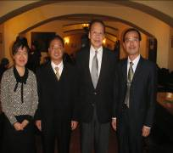
上午9時30分飛抵布拉格，感謝我駐捷克代表處蕭祕書如雄前來接機。中午拜訪劉代表志攻、蕭祕書如雄與王祕書琴怡。彼此交換我國與捷克合作的可能方式，經說明我國推動環保標章之過程及現況，未來努力之方向及與捷克之合作情形，以及此行參訪之目的及參訪重點，劉代表等非常有興趣。
劉代表請兩位祕書協助參訪事宜，並建議延續陳前署長重信二年前到捷克拜訪捷克環保部長之因緣，建議我環保署長亦邀此地環保部長到台灣回訪以強化雙方關係，相關經費可洽外交部支援。因捷克擁有可出售一億噸碳權之交易空間，且環保標章可循華碩電腦申請捷克及歐盟環保標章之合作機制予以深化，將有助台灣廠商之商業運轉。

98年11月26日（週四）
上午10時 拜訪捷克標章組織Czech Ecolabelling Agency,
Czech Environmental Information Agency(CENIA)，
Mr. Pavel .Hruby
Mr.Petr SAIFRID
- 捷克環保標章證書有效期3年，每3年由CENIA重行評估一次，如經評估不合格將撤證，被撤證者如經改善可再恢復。
- 捷克標章組織對於政府採購只能提供綠色標章產品名單建議政府參採，並無類似我國之推動政府綠色採購之方案作為依據。
- 捷克因環保觀念普及，各級旅館已不提供小包裝個人盥洗用品。環保標章旅館在捷克原有10家，後有一家（Sporthotel Zaton）經評估未符規定予以撤證，現有9家。
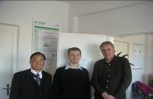
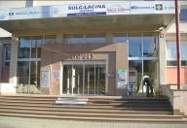

捷克環保標章
（Eco-lebelling in the Czech Republic）
一、甚麼是環保標章（What is eco-labelling?）
環保標章是環境保護的自願性工具之一種，依照國際標準ISO14024的原則，消費產品為具環保標章，提供給消費者標章產品性質符合國家標準的相關資訊。
產品標示環保標章是在其生命周期中對環境更友善，同時保護消費者身體健康。
國家環保標章計畫是受環境部保證的。
環保標章是一個環境的標章，被用以推動一特定的產品，它也可以在海外註冊登記。任何消費性產品之生產者、輸入者或銷售者，申請環保標章後該商品會被分類在已作過評估標準的商品類別之一。
環保標章不只是用在產品，也用在服務業，同樣的標誌環境友善的服務業也能被允許，給住宿提供者（accommodation providers）、露營地提供者（campsite providers）、或學校及其他教育設備。
二、產品類別（product categories）
產品類別及界定評估標準（defined assessment criteir）
- 廢紙製成的絕緣物質（Insulation materials made of waste paper）
- 鏈鋸切割部份的潤滑油（Lubricating oils for the cutting parts of chain saws）
- 紡織品清潔劑（Fabric detergents）
- 水性溶劑油漆（Water-soluble paints）
- 適合大氣燃燒器之溫水鍋爐燃燒瓦斯燃料（Warm-water boilers burning gaseous fuels fitted with atmospheric burners）
- 適合加壓空氣通路燃燒器之溫水鍋爐燃燒瓦斯燃料（Warm-water boilers burning gaseous fuels fitted with forced combustion air inlet burners）
- 液體清潔劑（Liquid detergents）
- 可溶於水黏膠及堵塞物（Water-soluble glues and caulk）
- 廢紙製成的廁所用紙（Toilet paper made of waste paper）
- 廢紙製成的繪畫用紙（Graph paper made of waste paper）
- 上達50千瓦之溫水瓦斯燃料循環燃燒鍋爐（Warm-water gaseous fuels circulation boilers up to 50 KW）
- 塊狀木頭物質及其產品（Wood-based agglomerated materials and products made of it）
- 使用生質燃料之溫水中央處理熱鍋爐（Warm-water central heating boilers using biomass as a fuel）
- 廢木煤磚（球）（Wood-based briquettes）
- 水力的液體（Hydraulic liquids）
- 明暗紅外線發光體燃燒瓦斯燃料（Light and dark infra-red radiators burning gaseous fuels）
- 抗張清洗化妝產品（Tensid washing cosmetic products）
- 紡織品（Textile products）
- 居家自動清洗機（Household automatic washing machines）
- 循環系統之潤滑、冷卻及電絕緣液（Lubricating ,refrigerating and electroinsulating liquids for circulation system）
- 紙袋與購物袋（Paper bags and shoping bags）
- 紙漿產品（Ptoducts made of paper pulp）
- 直接應用所需暫時腐蝕控制的作用劑（Temporary corrosion control agents for direct application）
- 照明光源（Light resources）
- 上達120千瓦液體推進燃料鍋爐（Liquid propellant burners up to 120 KW）
- 上達70千瓦溫水液體燃料鍋爐（Warm-water liquid fuel boilers up to 70 KW）
- 多元石蠟管, 安裝及管線系統（Polyolefin pipes ,fittings and pipeline systems）
- 廢紙做的硬紙板及紙板盒及其製品（Cardboard and carton made of waste paper and products made of them）
- 冬天鋪路材料之照明光源碎粒表面粗化擴散物質（Surface roughening spreading materials made of light gravel for winter maintenance of roads）
- 吸收劑（Absorbents）
- 居家真空吸塵清潔器（Household vacuum cleaners）
- 居家洗碟機（Household dish-washers）
- 冰箱、冷凍庫及其組合（Refrigerators ,freezers and their combinations）
- 個人電腦（Personal computers）
- 印表機（Printers）
- 複印機（Copiers）
- 多功能辦公室機器（Multipurpose office machines）
- 金屬傢俱（Metal furniture）
- 露營地服務（Campsite services）
- 觀光住宿服務（Tourist accommodation services）
- 鞋類（Shoes）
- 床墊（Bed mattresses）
- 硬地板、牆及工廠頂蓬表面（Hard floor ,wall and worktop surfaces）
- 電視（Televisions）
- 木製玩具（Wooden toys）
- 書寫用具（Writing materials）
- 學校與教育設施（Schools and educational facilities）
三、國家環保標章的歷史與現在（History and Presence of the National Programme）
環境友善產品的國家標章計畫於1994年4月14日公告，迄今有50項產品類別，350項產品被授予標章。在2006年9月，計有82個國內、外公司使用捷克共和國之環保標章於其產品。這些標章產品可上網www.ekoznacka.cz查得方便及時的名單。
四、政府綠色採購（Green Public Procurement）
為支持環保標章產品銷售，捷克共和國於2000年發布第720號決定（no.720/2000）推薦：（1）所有公務部門及地方政府組織將使用環境友善產品列為選擇標準，或儘可能予以採購（2）它門將優先直接採購這些產品。
五、歐盟環保標章計畫（EU Eco - Labelling Programme）
捷克環保標章局（The Czech Ecolabelling Agency）為捷克國家資訊部（CENIA）的一個部門，它不只是國家環保標章計畫的執行機構，也執行歐盟環保標章計畫。歐盟環保標章計畫－花標章－能授予任何製造業、輸入業、銷售業或服務業，使他們的產品在歐洲市場普及。

捷克環保旅館（Zeleny hotel）
原有10個，今只有9個：
- Autocamp Oasa
- Hotel Adalbert
- Sporthotel Zaton（已被取消資格）
- MaMaison Residence Belgicka
- Penzion Jelen
- Ekologicke vzdelavaci centrum Veronica
- Chateau Mcely
- Hotel Irida
- PENZION Jana
- Hotel Adria

98年11月26日
下午 13:30 訪環保旅館 ADRIA Hotel Prague
Ms. Jitka Rimell, the head of marketing department

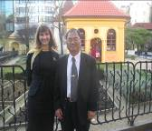
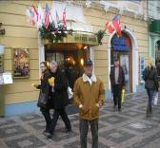
- 本旅館已有17年歷史，平日已在作各項環保措施，如垃圾分類、種樹等。後來由捷克飯店旅館協會提供歐盟旅館環保標章的訊息，並洽CENIA取得相關規定，未符規定部分於一段時間改善，約花費8萬克朗（15萬元新台幣）改善，提出申請後於去（2008）年9月取得Ecohotel標章。
- 在取得標章的規定中，因須符合使用再生能源以達省電50﹪之規定，需花很大經費去改善既有設施，因此向PRAZSKA PLYNARENSKA 公司購買其電力，並由其提供可符合規定之證明。
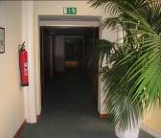
- 飯店省電措施，更換20﹪省電燈泡（其餘待損壞再更新）、走廊、公廁等於有人時才會自動開燈、客房不提供小包裝個人盥洗用品，使用大瓶裝洗髮、洗身體共用之清潔劑、不提供面紙、拖鞋、牙膏、牙刷、梳子，使用玻璃杯。
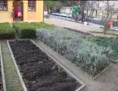
- 推動各項環保活動，如：無車日活動，鼓勵員工不開車上班，改搭大眾交通工具；省電日活動，於指定時段不開燈；廚房食材向生機農場採買；鼓勵房客搭大眾交通工具或騎自行車前來者給予住宿優惠；認養後花園種植薰衣草等植物，製作環保肥皂贈與房客、電梯口置放不銹鋼垃圾分類筒等。
- CENIA不定期前來抽查，約每3個月一次，最近為今年五月時抽查垃圾分類、環保旅館標章訊息提供房客等措施，全都合格。
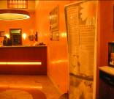
- 本旅館在櫃檯前擺放有大的環保旅館廣告看板，並介紹本旅館推動環保政策，建請民眾響應環保旅館之措施，並印製摺頁置於客房旅客須知卷夾供參。
- 有關環保標章之運用，因歐盟FLOWER標誌已為大多數人知悉，明年將以該標誌為主標示在客房 另在往來之E-mail文件上予以標示。
- 為加強宣導並鼓勵民眾居住環保旅館，將送給客人環保肥皂並標示環保旅館標誌、客人住房時送有機頻果、同時在其旅館網頁中自我宣示為環保旅館。
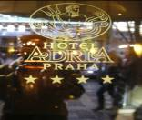
- 本飯店經評為四星級飯店，其評定方式為得分制，客房不提供小包裝個人盥洗用品，如影響得分，她會在其它項目加強得分。
- 政府對取得環保標章之事業，並無任何支持與協助宣導，業者須以自己力量經營。自取得標章後尚無增加房客及營業額，但因做環保的自我肯定，仍將持續努力做環保，提供客人更多環保觀念，但不會強迫客人作環保。
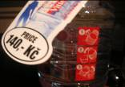
- 對飯店宜就其規模大小作不同之要求，其應在自己網頁上多自我宣導，強調自己的特色，且加強在環保之外的配套措施，如其客房原提供法國進口之礦泉水（一瓶140克朗，約新台幣280元），將改用捷克之礦泉水或乾淨井水。
- 最近本旅館與學校合作，提供學生行銷管理學習時也同時獲得環保的概念。
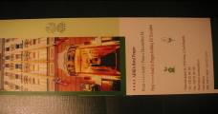
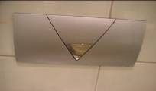

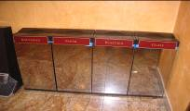


98年11月27日（週五）
上午10時 參訪MaMaison Residence Belgická
Eva Sibrinova,
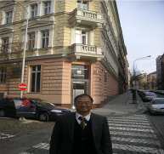
- 本公司為連鎖性旅宿業，總公司所轄各分公司平日即重視環保措施，要求作節能、省電，以減少成本支出，達到賺錢之目標。於參加總公司召集之區域會議時，總裁提示各分公司應對環境有所貢獻，因此將塑膠用品改為玻璃用品。經總公司提供環保旅館規定，檢視其內容多已符合，即上網洽CENIA組織於2007年3月提出申請，經其審查資料並現勘3次後，得18分（至少16分）符合規定，2007年7月發予標章證書。
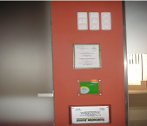
- 本公司將歐盟FLOWER環保標章裝框掛置於櫃檯後方明顯處，另亦將總公司評為最優精英環保旅館之證書懸掛於中庭柱上。
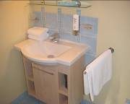
- 本公司為apartment的住房，為較長期之住宿，房間內有臥房、客廳、簡易廚房及用具；原不主動提供小包裝個人用品，惟如房客要求，則予提供；後洽請供應商改用大瓶裝清潔劑後，已不再提供小包裝個人用品。
- 旅館在建造時即以環保為考量，每個房間均有大窗戶，增加採光節省用電；浴室兩段式水龍頭；使用省電燈泡、客房旅館指南中，列有旅館環保目標，並提醒房客開窗要關電等。
- 獲得環保標章後政府並無給予任何支持，一切須靠自己。雖並未因取得標章更獲益，但因持續作環保，且大眾都重視環保，已有學生及雜誌來連繫並予報導，預期將能逐漸打開知名度。
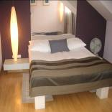
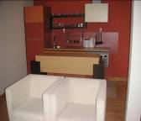
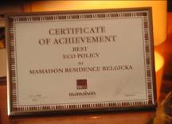
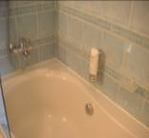
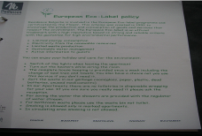

98年11月27日（週五）
12:40拜訪 健身中心 FACE CZECH ,
Zbynek Petr
1.由王琴怡祕書會同搭計程車由旅館ADRIA Hotel Prague直接前往， 車程30分鐘車資500克朗。
2. 參訪現場由老板FACE CZECH ,經理 Zbynek Petr及一位助理小姐 陪同逐樓層解說其環保措施，最後至辦公室座談。
3.本健身中心之前雖知有歐盟此項標章，但不詳標章規範，經洽CENIA並提供相關資訊。於2009年3月提出申請，申請時即已告知員工追求環保的目標，經CENIA現場輔導及補正資料3次後予以通過，9月即取得標章證書。布拉格市有40多個健身中心，本中心為第一家取得健身中心環保標章的企業，也是第一個取得可教育學生之環保標章健身中心、第一個辦公室環保標章之健身中心。
4.本中心於設置時即重視環保，申請時除必需符合的項目外，另採積點部分最高20分最低須15分，本中心得17分，因有些燈泡，將俟損壞時再汰換為省電環保燈泡。另販賣部也將改為有機食材。
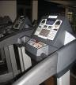
5.本中心於一樓健身房：多窗，以省電、省能。且跑步機前端貼有提示使用者「用時開機、不用時關機」的貼紙，但腳踏車因運用腳踏時充電，本身不使用電力，故未貼警示貼紙。
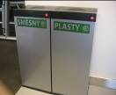
6.使用者被要求將機械上汗漬擦拭乾淨後才能離開，擦拭的用紙則採用捷克環保標章的紙張。但清潔劑因含有不環保的成分，故尚未取得環保標章。
7.垃圾分類：分為一般垃圾、塑膠瓶（運動飲料）。
8.更衣室：水龍頭出水限15秒即停水，如需用水須再按壓以控制水量；洗手皂使用捷克環保標章產品；不提供擦手紙，用擦手毛巾或烘乾機。
9.廁所：使用回收再製且取得環保標章的衛生紙，於門上貼有提醒使用者「最後離開者請關燈」的貼紙。
10.復健房：多窗，可少用燈；屋頂使用省電燈泡，且分段式開關，可省50%※電力。
11.員工用浴室：未用省水龍頭，因作為教練須快速沖澡後離去再指導下一班學生，但因均知環保要求以控制用水。廁所使用二段式沖水。孩童用房：使用分段式開燈。
12.辦公室兩間：影印紙使用環保標章用紙（回收再生紙占80%以上）且都雙面影印；用過的紙也裁作小便條紙使用；彩色用紙須不含化學物質之標章用紙；學生教材雙面影印；墨水匣由供應廠商回收再充填使用；門上貼有提醒員工隨手作環保的告示。

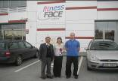
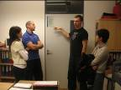


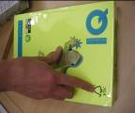
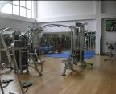

98年11月28日(星期六)
參訪布拉格都市景觀
整理參訪捷克資料

98年11月29日(星期日)
由捷克布拉格搭機抵達瑞典斯德哥爾摩
感謝斯德哥爾摩台灣貿易中心 洪政炫主任 接機
98年11月30日(星期一)陰雨
拜會10:00北歐五國環保標章組織Nordic Ecolabelling Board
Ecolabelling Sweden
Mr. RAGNAR UNGE 、Mrs. Camilla. Holm
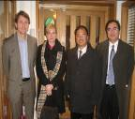
陪同人員：洪政炫主任、Sharon Melkerud
1.北歐五國環保標章於1989年經北歐部長會議決定設立，為執行於瑞典、挪威、冰島、丹麥、芬蘭等五國地域性的標章。在北歐市場已有超過2000項經許可的產品，在瑞典有65項產品規格標準。瑞典標章組織由瑞典標準委員會及瑞典政府所認可，由政府出資10%須自負盈虧的機構。這五個北歐標章組織有成員約100人，在瑞典約45人，工作分三部分，一為研訂規格標準、二為辦理核發證照業務、三為辦理環保標章行銷業務。
2.天鵝圖案係由來自芬蘭的藝術家Kyosti Varis所設計，經北歐部長會議決定。她是白色的Y在一個籃色背景上，天鵝的四隻翅膀代表瑞典、挪威、冰島、芬蘭`，丹麥是在1992年才加入，因此在此符號中沒有翅膀代表。
3.1980年代環保議題盛行，消費者要求作環保，生產者雖以此為訴求，但標準不一，因此政府希望去統一訂定標準。廠商可以選擇改善其產品，取得北歐天鵝標章的產品必須與未取得標章之產品一樣好的品質，而且還必須符合特定的品質及功能要求。
4.北歐標章為官方認可的標章，適用於北歐五國，而歐盟標章同樣為官方認可的標章，適用於歐盟國家。兩個系統都以產品生命周期的考量及持續檢討其規格標準，它們經常是同時進行的。目前北歐標章有65項標準，而歐盟標章有25項標準。
5.在瑞典北歐標章為為一官方的標章，另有其它永續發展而由第三機構管控的符號系統如KRAV（瑞典有機食物標章）、 The Falk logo（瑞典自然保育協會發行的標章）、The Fair Trade logo（鼓勵選擇公平貿易產品的北歐環保標章 ）。
6.北歐天鵝標章是一個實際的工具，來幫助公司生產更永續性的產品及服務，因此促使更多人去買北歐標章產品是很重要的。
7.申請北歐天鵝標章須符合65項規格標準中之一的產品規範要求及其特定要件。申請單位須檢附相關文件，並繳交申請費18,000瑞典克朗，及每年天鵝標章產品在各該國的交易總額0.3%的年費。
8.瑞典標章組織不是一個營利性機構也沒有協力分支部門，其基金主要來自政府10%資金及其獲得標章產品每年繳交之年費，它是獨立運轉的。它的財務支出主要用於新標準規格的發展、產品及服務的管控、與行銷作業。
9.瑞典的北歐天鵝標章是受瑞典標章局（The Swedish Ecolabelling Board） 監督，它的成員組成是瑞典環保局、瑞典食品雜貨聯盟、瑞典企業同盟、地球伙伴、瑞典地方機關與地區協會、能源局、瑞典消費局及瑞典消費者協會等。瑞典標章局也負責在瑞典歐盟花標章（Flower）的申請、推廣及查察 。並向瑞典政府報告有關歐盟花標準規格標準，瑞典政府再作成有關歐盟標準事務之決定。
10. 北歐標章局（The Nordic Ecolabelling Board） 的成員組成來自北歐五國各國標章局，決定北歐標章產品及服務之規格標準。通過後即適用於所有北歐國家，而且沒有一個國家能再發展它自己的規格標準及產品類別。當一個產品在某一北歐國家被核給北歐天鵝標章，該公司透過一簡單申請程序，同樣申請到其他北歐國家的北歐天鵝標章。
10.北歐天鵝標章在瑞典是最有名的標章，有97%的瑞典人認識且支持它。目前在瑞典產品及服務業規格標準有65項，其選項主要有三個考量：（1）關聯性（ Relevance）：該規範是否跟大的環境問題有關聯?如是，則更進一步檢視與研析。（2）環境改善的潛力（Potential）：是否建構的這類產品規格標準，將可以產生環境的差異與刺激?如這些產品為多數人使用則會多予考量。（3）可掌控性（Steerability）：是否這項產品的生產或這項服務業（如旅館飯店、餐廳、洗車業）的建立，藉此標章能達成更好的環保產品或建構程序?所有的產品及服務業均須經過一個整體生命周期的檢討分析，其規格標準經一個來自企業、環保團體及政府機關的專家組成的開放過程來決定。在北歐標章局接受前須經公開檢討與批評，一旦北歐標章局作出最後決定採納的檢測規格標準，就能被北歐國家執行。
12.北歐標章規格標準對產品的生產使用化學物質、排放空污、水污、土壤污染的數量以及能源使用、廢棄物處理等都有嚴格規定。同時會調查產品的品質及其功能面。 北歐標章甚至被認為是一個氣候標章。規格標準有效期3年，其後2年將持續評估，如可行將再展延2年，如不可行將予修正，其程序與新訂定規格標準相同，產品須符合新的規格標準，已取得標章之公司須重新申請許可。但若不修正標準，原許可自動展延3年不需申請。
13.每個公司須提供與該特定產品有關的文件及獨立機構的檢測報告（不送給申請單位而是逕送標章組織，避免申請單位知曉該產品特殊原料或配方），送標章組織審查，並作現場查驗（自行派員或委託代執行） ，如經審核通過，該產品或服務業將取得北歐標章，.並以取得北歐環保標章的產品約占該類產品的30%為目標。
14.北歐環保標章自1989年發展至今已20年，前10年主要在研訂規格標準。服務業是自10年前開始推動，第一項服務業標章即飯店業，預期可由具標章的產品及服務業之推廣帶動綠色消費。
15.北歐標章局已與日本標章組織建立相互認證協定，目前正與韓國標章組織洽談中，但尚未與我國標章組織建立合作機制，Mr. RAGNAR UNGE建議可由訂定某項產品的相互承認機制著手，如能與北歐標章局派駐挪威奧斯陸之代表洽妥，即能在北歐五國通行。
16.有關政府採購方面，標章組織只提供取得標章的產品及服務業名單供政府機關參考，不能要求政府單位優先採購。因未申請環保標章的產品及服務業其品質也多能達到標章的標準，且歐盟25國間自由貿易，很難要求採取政府優先採購，政府採購有其政府訂定的標準程序，不能指定採購環保產品。
17.標章組織對標章的宣導，如何將標章的商標價值讓消費者及專業購買者、政治家、民間組織了解是很重要的，因此加強在標章組織、縣府及地方商業的網站、週報及電視、收音機作廣告，雜誌撰文，並成立天鵝俱樂部（ Swan Club），以鼓勵公司及組織去改變他們的購買途徑，改買標章產品及服務業，成員成為網上會員，可收到電子報並邀請其參加相關研討會。

98年11月30日(星期一)陰雨
參訪12.30 Operakällaren Restaurant
Stefan Catenacci
陪同人員：台灣貿易中心 : Sharon Melkerud
Ecolabelling Sweden: Johan Husberg
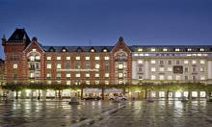
1.本餐廳於1860年已成立，原有設施很難達到標章規格標準標之要求，為申請環保標章做了很多設備的汰舊換新之改善，也花費不少金錢，數額多少不便透露。申請時間花了8個多月，而且人員工作也重新作了分工。
2.有些客戶指明要採購具環保標章的消費，因此仍會有相當的客源。
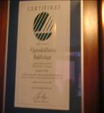
3.本餐廳大廚得知環保餐廳的訊息，覺得很好，便主動提出申請。標章組織核給證書後，裝框掛在大門入口處以彰顯其為環保餐廳（標章組織核給第一面證書時會加框，並供網路下載，獲得證書之公司可向標章組織訂購相同之框架）。
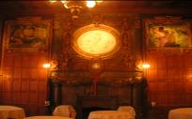
4.本餐廳旗下有4家餐廳（均已獲得環保標章）、4家飯店（3家已獲得環保標章、1家未申請），另有一家餐廳明年開張，其餐廳網址為http://www.nobis.se
5.改善設備的成本很高，但長期來看經營成本降低，很值得。如：餐廳用水多，付費高，但換省水龍頭過濾器後，節省用水量，成本因而降低。廚餘與垃圾分開集中後，交由回收公司回收處理，可作沼氣發電。舊電燈泡未全面換新為省電燈泡，將於汰換時再更新。
6.標章組織規定，飯店餐廳除申請時繳申請費外，尚須繳交年營業額0.15%的年費（較一般環保產品繳交年費0.30%為低）。

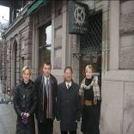
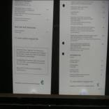
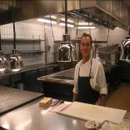

98年11月30日(星期一)陰雨
參訪14:00 Procenter (photoshop)
Matias lbanez 、Andreas Ripvall 、
陪同人員：台灣貿易中心 : Sharon Melkerud
Ecolabelling Sweden: Ann Strömberg
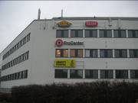
- 本影像館使用之機器及其顯影液都是取得環保標章的產品，申請 標章時此部分由機器及顯影液供應商出具證明。其整個處理程序須符合環保標章之要求，經審核符合規範要求始核發環保標章。

- 經此影像館沖洗之相片，即符合環保標章要求之處理程序的相片，該影像館可於該相片加印環保標章標誌，該相片因而取得環保標章而非相館取得環保標章。
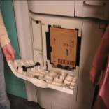
- 此影像館沖洗之相片，須為數位相機所拍照，才能在此沖洗相片，過去小學生每年都有相館去學校拍照，洗出許多相片供家長挑選，不被選中的則退回相館，造成浪費。今以數位相機拍照送給家長挑選，喜歡的才加洗，較環保，且價格也不比未取得標章的貴。
- 本相館使用之顯影液，須為取得環保標章之藥水，且不使用PVC瓶裝。用完之廢水及廢棄物須依環保標章要求之程序處理，大型影相輸出公司限制廢水含銀之成分，依其含銀成分多寡取得1-5分。
- 未沖洗之相片含有金屬銀在相片上，須另送專業公司處理。
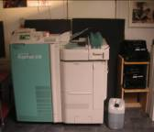
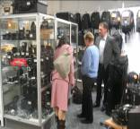


98年12月01日(星期二)
參訪 10.00 Trio bil 洗車業
Richard Widén
陪同人員： 洪政炫主任 Sharon Melkerud
Ecolabelling Sweden: Svante Sterner
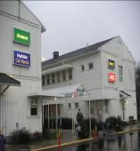
1.本洗車業係由3家租車公司合組而成，專門清洗所出租之車輛，每年約9萬車次，算是大型洗車業。目前在瑞典洗車業有1015家，每年約有10至15家提出環保標章申請。
2.洗車業環保標章規格標準很嚴，其清潔劑須由製造商送請檢測，其檢測報告逕送標章組織而不交給申請單位，主要是保護原製造商之Knowhow。標章組織會告知申請者檢測通過或不通過，如不通過，則申請者須另覓其他清潔劑送測，直至通過為止；或由申請者提出清潔劑配方，送請標章組織審核；或由標章組織提供化學成分之配方，交由申請者找製造廠生產；或採用已得環保標章之清潔劑，則可免再檢測。
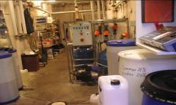
3.本洗車業於洗車時會控制用水量，每車用水約在350公升，其中40公升是清水，310公升是洗車後回收再利用之廢水。洗車後落於水槽之洗車廢水，於地下貯槽集中，先用砂粒過濾，將油水分離，再經其污水處理槽添加化學藥劑作化學處理，中和其酸鹼值（PH值）控制在9.0-10.0（有儀錶監測），然後添加20%的清水（酸鹼值（PH值）控制在7.0），予以循環使用。最後不能循環使用之廢水裝桶，連同污泥交由專業清除處理業清理。
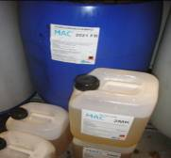
4.本洗車業有3條車道，最右邊是最早起用，效能較差些；中間車道專洗較髒污的車輛，須增加清潔劑量清洗；最左邊車道較新、效能也較高。.洗車之地面水槽每年春、秋各清理一次。平均洗車成本約每車7克朗，較外邊洗車業每車收費20克朗甚具競爭力。
5.本洗車業之清潔劑，使用已得天鵝環保標章之清潔劑，用大筒裝置再予分裝成小瓶。但其標章並未標示在筒上，而是將標章證書影本掛置於筒邊牆上來佐證，如使用非標章清潔劑，將會受到同業之檢舉。
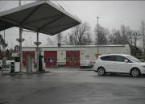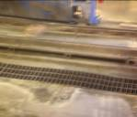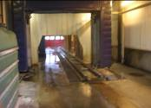
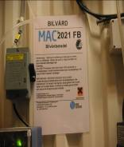
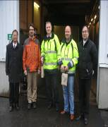
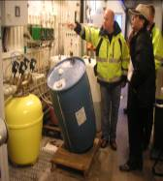

98年12月01日(星期二)
參訪 14:00 SARMERBY 永續城
陪同人員 洪政炫主任
- 下午由洪主任開車至瑞典有名之生態城翰莫比濱湖永續城（Harmarby sjostal）參訪，昨晚看到他E-mail一篇我國駐瑞典朱代表文祥於98年11月23 日在台灣聯合報發表的文章，介紹此區：
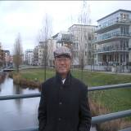
（1）全球第一座全新生態環保摡念演化而成的鎮城。也是全球第一個完成碳排放減半目標的城市，斯德歌爾摩因此獲選為2010年歐洲綠色首都之稱。
（2）此區原為傾倒垃圾及工業廢棄物之地約204公頃，環境污染及犯罪問題嚴重的地區，市府花5億歐元清出120噸污油及108噸工業廢棄物，並訂出環境目標，與1990年住屋環境目標值相比，二氧化碳排放量減半。
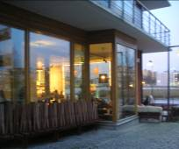
（3）市府為籌備2004年奧運邀集十幾家建商，集資30億歐元投資蓋選手村，但申奧失敗，遂將選手村改為自然生態環境綠色親水性的翰莫比濱湖永續城，預定蓋1萬1千戶供2萬5千人居住。從電線電纜、光纖網路、污水處理、淨水管道、能源輸送，一次到位，足供百年所需。
（4）相關公共設施如：完整交通網、無聲列車、生質燃料公車、渡輪、太陽能屋頂、風力發電、湖畔木質步道及辦公室、商舖、餐廳、托兒所、圖書館、體育中心、大教堂等。
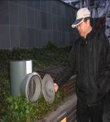
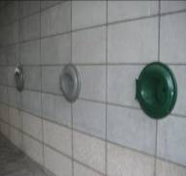
2.我與洪主任訪問一位正在打掃庭院之婦人，據她說此社區垃圾經分類後，送至走廊邊有三個投入口，分一般垃圾、瓶子、鐵罐經真空收集管收集，垃圾用以製造沼氣產生天然氣，供住戶室內暖氣及廚房煮炊之瓦斯，且不需付費，甚為方便。經繞湖邊步道走至對岸山丘，所見建築物都是大窗戶，因此採光會好，自然省電省能；兩棟大廈間設有垃圾投入口，全區統一規劃。

98年12月01日(星期二)
拜訪 16:00 駐 瑞典代表處 Taipei Mission in Sweden
朱代表文祥 Chu,Wen-Shung
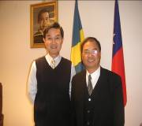
1.朱代表表示，推動外交須有實質之工作內容可供雙方進行互動，而生態城翰莫比湖永續城的概念，如能引進國內，瑞典甚願意協助建案之推動。因此，每當國內人士來此，均陪同參訪此城，希能擴大此觀念。
2.建議環保署署長能到此參訪，將此一整合性之環保開發概念，在國內帶頭發起相關單位響應。
3.我建議朱代表返國述職時，能多作幾場演講，將此城之開發計畫介紹國人知悉，尤其中央相關部會及地方政府會商找出一個適合之建地，訂出開發原則，引導建商作前瞻性、整體性之開發。才不會像台北縣林口之發展，因缺乏此概念，以致林口新市鎮規劃20年後，現今任由建商肆意建屋，缺乏整體生態城計畫，甚為可惜。
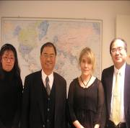
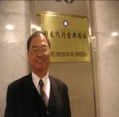
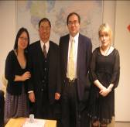
參加晚宴 18:00 代表處宴請國會議員晚宴 及同仁年終餐會 ，當地國會議員來了十多位，都是台灣小組的成員，朱代表及代表處同仁與他們互動甚為熱絡， 大家唱卡拉ok，拉近彼此距離。我能遠從台灣來此參加國外代表處之年終餐會，也是非常難得的機會了 。
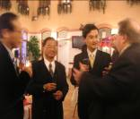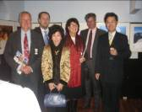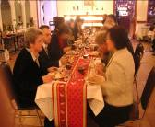

98年12月02日(星期三)
參訪 10.00 ICA Supermarket Vanadis 超級市場
Carl Schartau
陪同人員：台灣貿易中心 : Sharon Melkerud
Ecolabelling Sweden: Per Sanell Product Manager
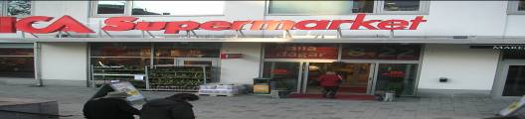
Martin Le Grand PR Office【照相、採訪】
- ICA Supermarket超級市場是連鎖性超商，在賣場處處懸掛天鵝標章宣導其為環保標章產品商場。
- 本商場未將環保產品設置專區集中展售，認為集中反使顧客忽視其他商品，因此依其產品性質各區擺放，但環保標章產品除標示有標章標誌外，其置物架亦標示環保標章標誌。
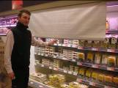
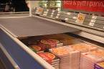
- 冷藏區在夜晚收班時均會將廉幕遮住，以保持冷藏效果，並以取自地下的冷氣作為其冷氣來源。
- 回收物品分類詳細：紙類（又分紙、紙板、紙箱）、塑膠（又分塑膠筒、塑膠袋）、玻璃瓶（又分有色玻璃、無色玻璃）易開罐、乾電池、廢棄燈管、過期食品（水果、麵包、糖果）等，均交由回收清除公司處理。
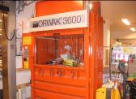
- 本超級市場於建造時，即以環保標章要求標準施做，因此申請標章時並無困難。
- 民眾將可回收之塑膠瓶、玻璃瓶、易開罐（鐵罐、鋁罐）於賣場入口處左邊之回收機器，在投入口投入後，機器會自動分類並壓縮。客人可取得該賣場之回饋點數，購買該商場之商品，而該賣場亦可從回收公司取得一定比例之回饋金額。非可回收之物品另於機器旁標示應送之地點HAGA GATAN去處理。
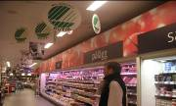
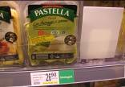
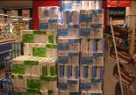
- 該賣場所賣有機食品，則由有機認證單位Krav Ekonomik Foreing提供有機標章；衛生紙亦有北歐天鵝標章；行銷廣告也使用天鵝標章之紙張印製；另該賣場也將自有品牌之清潔劑，申請北歐天鵝標章。
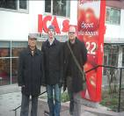

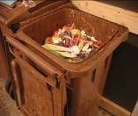
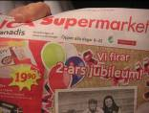
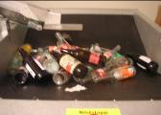
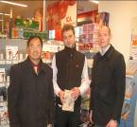

98年12月02日(星期三)
參訪 12.00 Hilton Stockholm Slussen飯店
Emil Gammeltoft Purchase Manager+Environmental Issues
陪同人員：台灣貿易中心 : Sharon Melkerud
Ecolabelling Sweden: Arshia Lysandrides
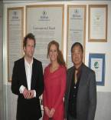
1.Hilton Stockholm飯店原為Scndic Hotel所屬，其後為Hilton Hotel所購併，在Scndic Hotel時期即很重視環保，當時已申請環保標章。申請時著重省能源、廢水及廢棄物處理。因是五星級飯店，故在客房仍供應小包裝個人沐浴用品，另加強其他項目之得分。
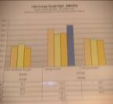
2.申請時最大困難在於文件的收集與彙整，因須取得許多相關公司之證明；另本飯店建於1980年代，而環保標章之規格標準於1990年代才訂定，因此仍有許多省能源、省電之設施須汰換。本飯店另有一家分店在南方瑞典，亦已取得環保標章，每年均有一組人針對省電、省水等進行檢討，並提出次年之環保目標及具體作法，力求改進。因此雖然環保標章的規格標準定期會檢討加嚴，但本飯店都能符合要求。
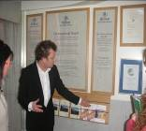
3.本飯店於1998年獲得天鵝環保標章，用木質製作證書置於櫃檯明.顯處，並將標章證書裝框連同飯店環保政策、環保目標等懸掛於電梯入口旁牆上昭示給顧客知悉。
4.取得環保標章對客源是否增加，並不很明顯，但有許多公司指明要在有環保標章的飯店開會，即為客源之一。
5.有些飯店實際具有環保標章要求的各項條件，但因考慮申請時的費用及其應繳的年費，將增加營運成本，因而未提出申請。未來五年的客源是否提升，將會是飯店業者用以衡量環保標章是否對客源有幫助的參考？如有很多人指明要在環保飯店旅宿，則會促進申請環保標章的意願，否則申請意願恐會降低。
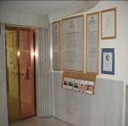
6.目前尚未在本飯店的網頁上宣傳其環保旅館的特色，未來將予加強；目前已在大廳、電梯旁及客房內，均有環保標章之宣導。另亦主動與某些公司洽談時，特別強調其為取得環保標章的環保旅館，使該公司更願意接受安排會議、旅宿活動，而增加收益。
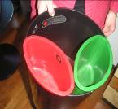
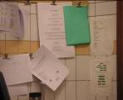
7.本飯店有客房289間，分處於三棟大樓。客房提供睡袍、紙拖鞋及小包裝沐浴用品。改用省電燈泡、兩段式省水龍頭、浴室地面早晚加熱不使潮溼。客房垃圾回收筒以紅色裝鋁罐、綠色裝廚餘、藍色裝紙類，進行垃圾分類及回收，清潔人員打掃時也會加以集中分類。
8.廚房食料來源清單置於廚房牆上，每季更新菜單時會變更內容；清潔劑以大瓶裝再予分裝小瓶，使用抹布，均要求使用環保標章產品。
9.全飯店汰舊換新之物件分為23類，經收集置於地下室分類貯存，付費交由廢棄物清除處理公司回收處理。
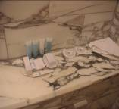
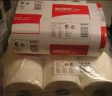
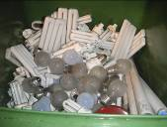

瑞典希爾頓大飯店

Hilton Stockholm Slussen

這是瑞典第一家希爾頓飯店，希爾頓飯店家族（family）認知環境責任並願改進執行，朝永續未來努力。從1994年起即從事積極環保工作計畫，提出環保主張（the Environmental Statement），便於民眾了解我們已做的及將做的重要環保工作。作為環境友善的企業，這是持續努力參與的過程，將採取長期作法確保以持續環保工作得與自然循環保持平衡。
2004年至2008年12月的成果：
減少能源消費（電力、熱及瓦斯）：23﹪
減少水消費：24﹪
廢棄物大約減至300－350克/旅客（1997年較1996年減少超過75﹪），每晚每間客房未分類垃圾2008年為1996年的24.6﹪。
未來5年（2009-2014年）希爾頓飯店家族擬達成目標：相較2008年，減少能源20﹪，減少CO2排放20﹪，減少垃圾20﹪，減少用水10﹪。本地斯德哥爾摩希爾頓飯店的當前目標，減少電力及區域熱量3﹪、瓦斯5﹪、用水消耗12﹪。在2009年將讓顧客儘可能嘗試生態食物及飲料，同時在飯店熄燈時拔除酒吧音響插頭。
為達成永續社會與環境和諧，自1997年起教育本飯店員工達1000人，此外藉由外網教育也有900人以上接獲本飯店環保計畫，所有新進員工都須透過生態研習教育獲得環保訓練。
本飯店之電力來自水力發電，也是瑞典第一家依瑞典KRAV環保標章標準取得早餐自助餐環保標章的飯店；在2001年9月經SHR（瑞典飯店餐館協會）指定為銳典飯店餐館的好典範。

「請各位客人接受我們建議：當離開房間時請關掉電視及燈光開關」

本飯店自2001年4月起為北歐天鵝標章的飯店，意指她是符合高標準的環保、健康、功能與品質。環保標章組織經檢測、書面審查及現場驗證，2009年3月再度證明本飯店符合各項嚴格之標準。
本飯店2003年獲得瑞典最大的環保獎，意指「藉由態度改變勇於擴展視野，並改變原有工作習慣與方法。以良好文書管理、最佳的計畫來追求長期永續生態與經濟的企業，使用環保產品及經濟化其資源，證實是有利的。」
當臥室更新，室內裝潢將以可回收物料成功替換，顧客利用臥室內或提供之設施，能將垃圾三分類作資源回收，我們有一組環保工作人員在飯店不同部門提供服務，在大廳也有環保服務中心。
本飯店運用希爾頓環保分析追蹤系統HEAT，每月報告能源、用水、垃圾、環保教育訓練人數、垃圾分類成本、每月實際住房人數等統計，可用以跟其他飯店作比較，最重要是可以管控本飯店環保工作及物質流。
本飯店雙面影印以達用紙最小量化，並藉Email溝通進行最大化內部與外部之溝通。冰箱與冷凍庫也改為符合最新環保要求的產品。
本飯店是瑞典社會維護自然的一員，努力支持此項工作，將持續結合新觀念。
1998年獲得節電環保廚房獎（the Electrolux Eco Kitchen Prize）。

廢棄物：（Waste）
本飯店將廢棄物分成26類：
1.廚餘（Food waste）、2.彩色玻璃（coloured glass）、3.平面玻璃（Plain glass）4.報紙與辦公文具（Newspapers/ Office stationery）、 5.瓦愣厚紙板/厚紙板/四面包裝袋（Corrugated cardboard/Cardboard /Tetra pack）6.金屬包裝（Metel packaging）7.硬塑膠（Hard plastics）、8.電池（Batterries）、9.化學品（Chemicals）10.油漆剩料（Paint spills）11.溶劑（Solvents）、12.汽油剩料（Oil spills）13.電子電器（Electronics）、14.螢光燈管及燈泡（Fluorescent tubes and light bulbs）
15.可燃物質（餐巾、軟塑膠、衛生用品）（Flammable materials （napkins 、soft plastics 、hygiene articles））、16.油炸剩油（Deep-frying fat）、17.木料（Wood）18.碳粉夾（Toner cartridges）、19.縮伸圍巾（Shrink and stretch wrap）20.外套衣架（Coat- hangers）、21.乾洗外套衣架（Dry cleaning Coat- hangers）22蠟燭殘枝（Candle stumps）
所有上述物品被送去分類回收貯存。

為確保團隊成員及顧客參與本飯店環保工作，我們統計回收量，並公布各種回收資訊於本飯店環保公布欄。從1995至2009年，我們已回收602,200公斤紙類，相當拯救8,431棵樹；在2009年8月回收4.45噸廚餘，相當於卡車燃料498公升，且回收3.1噸可燃物質能用以發熱供給50平方公尺房間每日24小時達1個月。
磨損的設備使再使用或回收。
我們的垃圾袋是以聚乙烯及玉米澱粉製成，100﹪生物可減解。
所有木床用來加熱私有房子或作成碎木片。
所有飯店部門都設資源回站，作垃圾分類。
回收木製及塑膠箱子給蔬菜供應商再使用。
可燃物加以加壓打包以減少容積。

清洗、清潔用化學物：（Washing,Claining,Chemicals）
我們試著替換所有清洗碟子、洗衣及洗滌的清潔劑都是環保標章產品。
沒有殺蟲劑被用在飯店的房屋土地。
每個臥房及公共區域使用之洗髮精、沐浴乳，都符合環保標準，並由藥劑師提供，其包裝都是可回收。
洗衣供應商使用無氯或光學的漂白劑於洗衣過程，從2006年3月起新的洗衣供應商也是使用天鵝標章產品。
我們不使用芳香化學品。
不使用HCFC_{S}和CFC_{S} 於冷藏植物。
我們有記載程序來登錄冷凍劑，每年最高點為最大化5﹪。
我們的乾洗供應商取得ISO14001及ISO9001環保認證。

運輸：（Transport）
我們強制環保要求於我們的供應商，並減少他們的數量以減少總的運輸量。
我們在斯德哥爾摩使用回程車以減輕運輸重量。
我們飯店前設有回收點，顧客可向我們租用腳踏車。
當我們買消費品寧可以每月採購一次取代每月許多次採購，以減少運送次數。
我們現有三個供應商以使用再生燃料之卡車提供貨品，許多運輸使用生質氣體。

能源：（Energy）
我們儘可能每處使用低耗能燈管及螢光燈管，下一步使用LED燈及省能工作於管線。
我們加熱系統使用地區熱能。
從通風設備、冷凍庫及污泥設備回收熱能。
我們的通風設備安裝有定時計及加速控制以節省能源。
我們在所有溫度控制區都有門停止或自動門鎖。
我門團隊成員每月被告知能源消費相關訊息。
用計時器以管控蒸汽浴（saunas）。
多數燈光用電腦計時系統控管。

省水：（Water）
我們飯店整體安裝經濟組合的水龍頭，每分鐘出水10公升。
小便所安裝感應器，所有廁所安裝經濟型沖水單元，每次沖水6公升。
所有淋浴都安裝經濟型淋浴噴頭，每分鐘出水8公升。

未加工材質：（Raw materials）
所有紙製品（包括衛紙及紙巾）都是回收的纖維紙或純木漿製成。
飯店所有用紙都經好的環保選擇或北歐天鵝環保標章系統證明。
所有外套衣架用木製的取代塑膠製品。

室內裝潢：（Decor）
所有電子設備都安裝備用功能（standby function）。
儘可能購買最省能及環境友善的電腦、傳真機及影印機（computer,fax,photocopier）。
雙面影印。
我們紡織品都沒有用溴或鹵素防火處理（brominated and halogenated fire retardant）。

飯店房間：（Hotel Room）
在飯店房間可將垃圾作三分類：
紅盒子：硬塑膠（如洗髮精瓶）及金屬（如瓶蓋及錫）bottle caps、tins
綠盒子：有機垃圾（如頻果核心）
大盒子；紙類（如報紙）

過去我們在房間使用5種清潔劑，現在只使用1種。
顧客如停留數晚，可選擇使用原毛巾或每日晨更新毛巾。
地板下及毛巾桿加熱計時控制
所有房間塑膠玻璃小冊袈用木製品取代。
臥房溫度所有房間都個別安裝自動調溫器。
所有房間都提供環保標章肥皂與洗髮精。
我們有44間是用森林管理委員會（FSC）Forest Stewardership Council認可的鑲花木地板客房。
多數的客房使用取得北歐天鵝標章的床。

伍、建議
1.有關駐捷克代表處劉代表建議我環保署長適時邀捷克環保部長到台灣回訪以強化雙方關係，及可能之碳權交易或環保標章之合作機制，以提升台灣廠商之商機一節，建議本署相關單位研究其可行性。
2. 有關駐瑞典代表處朱代表建議如能將翰莫比湖永續城之建設理念引進國內，對推動整合性之環保開發計畫有所助益，並建議我環保署署長能到瑞典參訪協助引進一節，於國內正積極推動低碳社區、生態城市綠建築之際，建請於適當時機予以考量。
3.捷克及瑞典之環保標章組織對於環保標章產品及服務業之推廣，於政府採購著力不多，僅列出清單供政府參考，並未強制各級政府進行綠色採購；而已得標章之業者亦有此共識，強調取得標章重在環保形像，並持續檢討改進其作環保之努力使能降低經營成本，故能盡力去推銷自己產品，不若我國廠商過度倚賴政府綠色採購，造成生產上之偏差，此種思維值得參考學習並加強宣導。
4.瑞典業者申請環保標章其送請檢測機構所作之報告，須由檢測機構逕送標章組織審核，該組織會將通過或不通過告知申請業者，如不通過，申請業者須再選樣送測，此種機制將可改善我標章組織未能取得申請案檢測不合格資訊之缺失，建請環境發展基金會多收集國外之標章審核機制資訊，用以改進我國現行檢測之審核作業。
5.此次前往參訪承北歐標章組織瑞典標章單位之全力協助獲益良多，並對雙方推動環保標章之努力有更多之了解。我國預定於2011年在台灣舉辦綠色生活博覽會，屆時GEN年會亦將在此舉行。建議規劃邀請各國標章組織代表專題演講及座談，並安排國內綠色商店參訪，以增強國內外經驗之交流，並吸取其優點。
6.捷克及瑞典標章組織宣導刊物都有英文版，為強化國際合作，本署綠色生活資訊網中文網頁，應增列國外合作資訊外，英文網頁亦應將歷年推展國際合作之資訊上傳供各界參考，另亦應積極編印英文版宣導資料，以利宣導。
7.瑞典環保標章洗車業者將其洗車廢水回收，經化學處理後80%循環再利用，且其化學藥劑亦是取得環保標章之藥劑；影像處理業之機械及其顯影液，須是取得環保標章之產品；飯店餐廳之沐浴用品、清潔劑、衛生紙等均採用標章產品。類此將標章產品在取得標章之事業場所廣泛使用，形成其綠色消費市場之作法值得學習，建議納入標章之規格標準予以要求。
8.捷克及瑞典環保標章飯店業者，多將其標章證書掛置櫃檯明顯處，並將其環保政策及目標彰顯於入口及客房住宿須知中，以彰顯其環保特色，建議加以參採，並於頒發服務業環保標章證書時予以裝框，以利其掛置及宣揚。
9.北歐天鵝標章之申請，其規格標準除必須符合之要件外，另以積分之要件，容許申請者於達到申請門坎時得優先就其較易作到的項目提列，先核予標章證書，再逐步要求改善，此種審核機制具有相當彈性及鼓勵性，建議就我國現行標章規格標準加以參採之可行性加以研析。

陸、拜會人員清單

一、捷克代表處
劉代表志攻 Liu,Chih-kung
Add：Evropska 2590/33c ,160 00 praha 6 Czech Republic
Phone：002 420 233 320 606
捷克代表處緊急連絡電話：002 420 603 166 707

蕭如雄祕書 Phone: 420 233 320 606
Fax：420 233 326 906
jhhsiao@mofa.gov.tw
王琴怡祕書 Phone:: 420 233 320 929
Fax：420 233 326 906
cynwang@mofa.gov.tw

二、駐 瑞典代表處 Taipei Mission in Sweden
朱代表文祥 Chu,Wen-Shung
E-mail:mission@tmis.se
Add:18tr Sveavagen 166, s-11346 Stockholm Sweden

Tel:002-46-8-72-88-513

斯德哥爾摩台灣貿易中心 Taiwan Trade Center ,Stockholm
洪政炫主任 Jeffery Hong Director
Tel: 46-8-7288523 7288573
Fax：46=8=7288584 http://www. Taiwantrade.com.tw
e-mail:jhong@ taitra.org.tw Stockholm@ taitra.org.tw
Wennergren Center ,Sveavagen 166,19tr.,113 46 Stockholm Sweden

Sharon Melkerud Marketing Manager
Tel: +46 8 728 8523
e-mail :sharon@ttcs.se

三、捷克環保標章組織Czech Ecolabelling Agency,Czech Environmental
Information Agency(CENIA)，
Mr. Pavel .Hruby
Add：Litevska 1174/8 100 05 Prague 10
Tel: +420 267 225 289 +420 267 225 347
Fax: +420 271 742306
E-mail: Pavel.Hruby@cenia.cz

四、ADRIA Hotel Prague（捷克）
Ms. Jitka Rimell, the head of marketing department

Tel: (+420) 221 081 220 and the
E -mail : marketing@adria.cz
E-mail：accom@adria .cz
Add：Vaclavske nam.26,CZ-100 00 Prague
Phone：+420 221 081 111 Fax：+420 221 081 300
Tel: (+420) 221 081 220 and the

五、Tourist Accomodation Services
MaMaison Residence Belgická
Label no. 43-02 a EU Ecolabel reg.no. CZ/025/03
Holder: Residence Belgická, s.r.o., Belgická 318/12, 120 00 Praha 2 www.mamaison.cz
Contact person: Eva Sibrinova,
Tel. +420 221 401 800,
E-mai：belgicka@mamaison.com
六、FACE CZECH s.r.o., Nárožní 2600/9a, 158 00 Praha 5
FACE CZECH, s.r.o., services provided in divisions
FACE CZECH ACADEMY a FACE CZECH FITNESS
label no. 60-01
Holder: FACE CZECH s.r.o., Nárožní 2600/9a, 158 00 Praha 5 www.faceczech.cz
Contact person: Zbynek Petr,
Tel. +420 604 333 696,
E-mai：zbynek@faceczechfitness.cz

七、旅館：Scandic Anglais（瑞典）
Add：Humlegardsgatan 23 102 44 Stockholm Sweden
Phone：+46(0)8 517 340 00
Fax：+46(0)8 517 34

八、瑞典環保標章組織Nordic Ecolabelling Board
Ecolabelling Sweden
Mr. RAGNAR UNGE VD/Managing Director
E-mai：Ragnar.unge@svanen.nu
www. svanen.nu
Tel: +46 8 555 524 04
Mobile: +46 (0)708-32 32 25
Mrs. Camilla. Holm
E-mai：Camilla.Holm@svanen.nu
Add：SE-118 80 Stockholm S:t Paulsgatan 6
Tel: +46 8 555 524 00
Fax: +46（0） 8-555 524 01

九、Operakällaren Restaurant
Johan Husberg
Add：SE-118 80 Stockholm S:t Paulsgatan 6
Tel: +46 (0)8 555 524 34
Fax: +46(0) 8-555 524 01
E -mail: johan.husberg@ svanen.nu

十、ICA Supermarket Vanadis 超級市場
Carl Schartau
Ecolabelling Sweden: Per Sanell Product Manager
E-mail: per.sanell@svanen.nu
Tel:+46(0)8-555 524 35
Mob: +46(0)708-661 763

十一、Hilton Stockholm Slussen飯店
Emil Gammeltoft Purchase Manager+Environmental Issues
E-mail: emil.gammeltoft@hilton.com gommeltoft@glocalnet.net
Tel:+46(0)8-517 353 30
Mob: +46(0)70 152 88 09
www.hilton.com
Ecolabelling Sweden: Arshia Lysandrides
Add：SE-118 80 Stockholm S:t Paulsgatan 6
Tel: +46 (0)8 555 524 33
Fax: +46(0) 8-555 524 01
E-mail: arshia. lysandrides @ svanen.nu
www.svanen.nu

柒、附件

一、Nordic Ecolabelling簡報

二、sweden ecolabel restaurants

Version 1.1 • 13 December 2006 – 31 December 2011
Nordic Ecolabelling
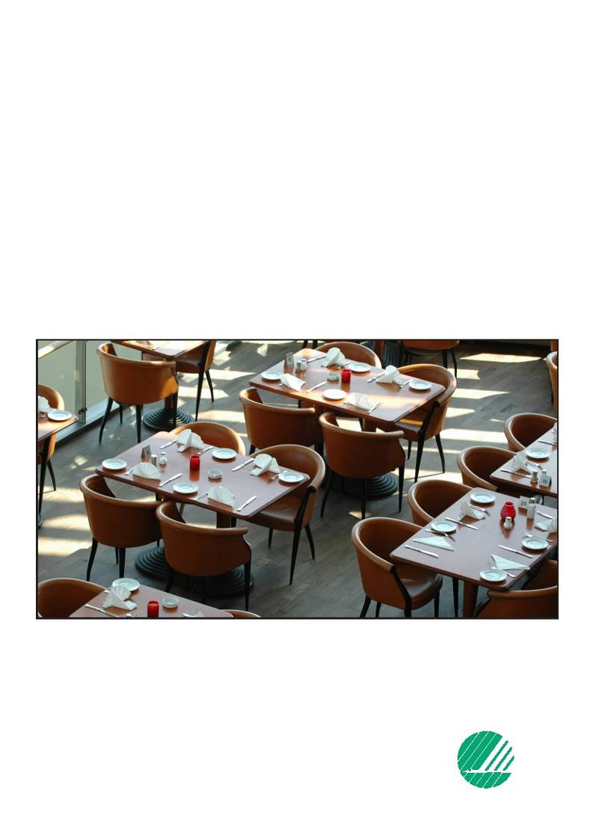
Nordic Ecolabelling of
Restaurants

Contents
Content
What is a Swan-labelled restaurant?
Why choose the Swan label?
What can carry the Swan label?
How to apply
What are the require-ments of Swan labelling?
1
2
3
4
5
6
7
General requirements
Food and beverages
Chemical products and consumables
Energy and water
Waste and transport
Environmental management
Points total
2
3
3
3
4
5
6
7
10
13
16
18
21
Marketing
Design of the Swan label
Follow-up inspections
How long is a licence valid?
Future criteria
Glossary
Appendices:
Appendix 1
Appendix 2
Appendix 3
Appendix 4
Appendix 5
Appendix 6
Appendix 7
IAppendix 8
Appendix 9
Appendix 10
Appendix 11
Appendix 12
Appendix 13
22
22
22
23
23
24
Marketing of Swan-labelled restaurants
Form for suppliers of chemical products
Summary of the restaurant’s organic foodstuffs and beverages
Summary of the restaurant’s regional foodstuffs and beverages
Chemical products for cleaning and dishwashing, declaration for restaurant
Chemical products for cleaning and dishwashing, declaration for cleaning contractor
Review of energy consumption
Transport
Action plan for continual environmental improvement
Example of targets and actions for environmental improvement
List of the restaurant’s energy-demanding equipment
Service and repair log for energy-demanding equipment
Declaration from restaurant
Restaurants 091, version 1.1, 3 December 2008
This document is a translation of an original in Swedish.
In case of dispute, the original document should be taken as authoritative.
Addresses
In 1989, the Nordic Council of Ministers decided to introduce a voluntary official ecolabel, the Swan.
These organisations/companies operate the Swan ecolabelling system on behalf of their own country’s
government. For more information, see the websites.
Denmark
Ecolabelling Denmark
Danish Standards
Kollegievej 6
DK-2920 Charlottenlund
Phone +45 72 300 450
Fax +45 72 300 451
E-mail: info@ecolabel.dk
www.ecolabel.dk
Sweden
SIS Ecolabelling
SE-118 80 Stockholm
Phone +46 8 55 55 24 00
Fax +46 8 55 55 24 01
E-mail: svanen@ecolabel.se
www.ecolabel.se
Norway
Ecolabelling Norway
Tordenskiolds gate 6 B
NO-0160 Oslo
Phone +47 24 14 46 00
Fax +47 24 14 46 01
E-mail: info@ecolabel.no
www.ecolabel.no
Finland
SFS Ecolabelling
Box 116
FI-00241 Helsingfors
Phone +358 9 149 9331
Fax +358 9 149 93320
E-mail: joutsen@sfs.fi
www.ecolabel.fi
Iceland
Ecolabelling Iceland
Umhverfisstofnun
Suðurlandsbraut 24
IS-108 Reykjavik
Phone +354 591 20 00
Fax +354 591 20 20
www.svanurinn.is
This document may only be copied in its entirety and
without any kind of alteration. It may be quoted from
provided that Nordic Ecolabelling is stated as the source.
What is a Swan-labelled restaurant?
A Swan-labelled restaurant has taken measures to ensure all aspects of the res-
taurant are environmentally friendly. It fulfils strict requirements on which raw
materials are purchased and used. Swan-labelled restaurants fulfil requirements
regarding energy consumption and waste management as well as the use of
chemical products. Swan-labelled restaurants also use a proportion of organic
foodstuffs and have a clear environmental management system. This means that
a restaurant has rules and procedures for which products may be purchased, has
established goals to continually improve environmental performance, and makes
sure members of staff are involved in the environmental measures.
These Swan criteria provide guidelines that help the restaurant contribute to
sustainable development.
Why choose the Swan label?
l
The restaurant may use the Swan trademark for marketing. The Swan label
is a very well-known and well-reputed trademark in the Nordic region.
The Swan label is a cost-effective and simple way of communicating envi-
ronmental work and commitment to customers and suppliers.
Reducing environmental impact often creates scope for lowering costs, such
as by cutting the consumption of energy and reducing amounts of packag-
ing and waste.
Environmentally suitable operations prepare the restaurant for future envi-
ronmental legislation.
Environmental issues are complex. It can take a long time to gain an under-
standing of a specific area. Swan labelling can be seen as an aid in this work.
The Swan label not only covers environmental issues but also quality require-
ments, since the environment and quality often go hand in hand. This means
that a Swan licence can also be seen as a mark of quality.
l
l
l
l
l
What can carry the Swan label?
All types of restaurants can be Swan labelled. The term restaurant includes all
businesses that serve ready-prepared food that is to be consumed on the premis-
es. This includes restaurants, institutional kitchens, canteens, street kitchens, and
cafés, as well as canteens in schools, hospitals and similar. Catering operations
and take-away restaurants can also be Swan labelled. The primary function of
the business shall be to prepare and serve food. A restaurant chain can say it is
Swan labelled if all restaurants in the chain fulfill the Swan requirements.
Swan labelling of Restaurants 1.1
3 (25)

How to apply
The criteria for restaurants comprise a combination of obligatory require-
ments and point score requirements. The letter ”O” and a number indicate
obligatory requirements. These requirements must be fulfilled.
The letter ”P” and a number distinguish point score requirements. Each
requirement of this type gives a point score. These scores are then totalled.
To be Swan labelled, the restaurant must achieve a minimum total score. The
point score requirements enable the restaurant to select the actions that are
most appropriate for that particular establishment. The higher the score, the
better for the environment.
Words and terms that are complicated or may be ambiguous are explained in
the text the first time they are used. They are also defined in the glossary at
the end of this document.
Appendices
Some requirements refer to appendices that can be used to document fulfil-
ment of the requirement. These appendices can be found last in this docu-
ment. The appendices are also available for download in MS Word format
from each ecolabelling body’s website.
Icons in the text
The text describes how the applicant shall demonstrate fulfilment of each require-
ment. There are also icons in the text to make this clearer. These icons are:
(
Enclose.
Requirement checked on site.
Submit procedure from environmental management system.
;
Application
The application shall be sent to Nordic Ecolabelling in the country in which
the restaurant is located. See page 2 for addresses. The documents required
for application are an application form and documentation demonstrating ful-
filment of the requirements (specified after each requirement).
Further information and assistance when applying may be available. Visit the
website of the national ecolabelling body for more information (see page 2 for
addresses).
On-site inspection
During the application process, Nordic Ecolabelling performs an on-site
inspection to ensure adherence to the requirements. For this inspection, data
used for calculations, original copies of submitted certificates, test records,
purchase statistics, and similar documents that support the application must be
available for examination.
Swan labelling of Restaurants 1.1
4 (25)
Costs
An application fee is charged to companies applying for a licence. There is
an additional annual fee based on the turnover of the restaurant carrying the
Swan label.
Enquiries
Please contact Nordic Ecolabelling if you have any queries or require further
information. See page two for addresses.
What are the require-
ments of Swan labelling?
All requirements stipulated for restaurants apply to all types of institutional
kitchens, canteens and catering operations. To be awarded a Swan licence:
l
l
All mandatory requirements must be satisfied; see O1 – O25.
The restaurant must achieve a minimum point score from food and opera-
tional requirements (operational requirements encompass the following sec-
tions: Chemical Products and Consumables; Energy and Water; Waste and
Transport; and Environmental Management System).
The following limits must be fulfilled:
l at least 5 points from food requirements, see Section 2.
l at least 24 points from operational requirements, see Sections 3 – 6.
l at least 31 points of the grand total (approx. 50% of total score).
Table 1 can be used to collate scores, see Section 7.
Nordic Ecolabelling must inspect the restaurant on-site.
l
l
Swan labelling of Restaurants 1.1
5 (25)

1
General requirements
Are the require-
ments met?
Obligatory requirements
O1
Description of the restaurant
Yes
No
Specify the following:
l Restaurant’s name and address
l Restaurant’s turnover and the percentage of the turnover derived from
serving food (e.g. if the business is a hotel, school, conference centre or
similar).
l Whether the application is for a chain or an individual restaurant (each
restaurant in a chain must be documented individually).
l Number of employees (full time and part time), number of guests and ser-
vings per day or month.
l Number of covers and size of restaurant (m2, kitchen and dining areas
separately).
l Operations: Type of restaurant (e.g. hotel restaurant, fast-food restaurant,
staff canteen, etc.); Does the restaurant provide fast-food, catering or
take-aways? What proportion (%) of turnover do these activities account
for? Is the restaurant seasonal (e.g. only open in summer)?
(
Description as specified above.
Appendix No _____
Swan labelling of Restaurants 1.1
6 (25)

2
Food and beverages
Are the require-
ments met?
Obligatory requirements on food and beverages
O2
Origin of main ingredients
Yes
No
The restaurant shall have complete knowledge as to the country of origin
of the main ingredients, so that customers, if they so wish, can obtain this
information.
Main ingredients include ingredients such as potatoes, pasta, meat, fish and beans.
Accompaniments and other ingredients which form only a small part of the meal,
for example, spices, salt, herbs, mustard, ketchup, dressing and food oil are not main
ingredients.
(
Description of how customers may receive information about the origin of
the food.
Food with documented sustainable origin
Appendix No _____
O3
Yes
No
It is required that the production of foodstuffs that may have a significant
negative environmental impact has taken place in accordance with docu-
mented principles of sustainability.
At present, the requirement covers the following foodstuffs:
l Tiger prawns: Tiger prawns must be cultivated in accordance with FAO’s
principles of sustainability.
Cultivated tiger prawns: Tropical shrimps that in shops and on restaurant menus are
often called tiger prawns, king prawns, Thai prawns, jumbo shrimps or scampi. These
shrimps are significantly larger than prawns from North Atlantic waters, and can
grow to over 30 cm long.
(
Declaration or completed Appendix 13.
Food containing GMOs
Appendix No _____
O4
Yes
No
The restaurant must state on the menu if a dish contain ingredients that
are genetically modified (GMOs). The requirement applies to all ingredients
which according to national legislation shall be labelled for GMO content.
GMO: Genetically modified organism.
(
Describe the restaurant’s procedures to check if any food stuff or ingredient
contains GMOs. Please use Appendix 13.
Appendix No _____
Swan labelling of Restaurants 1.1
7 (25)
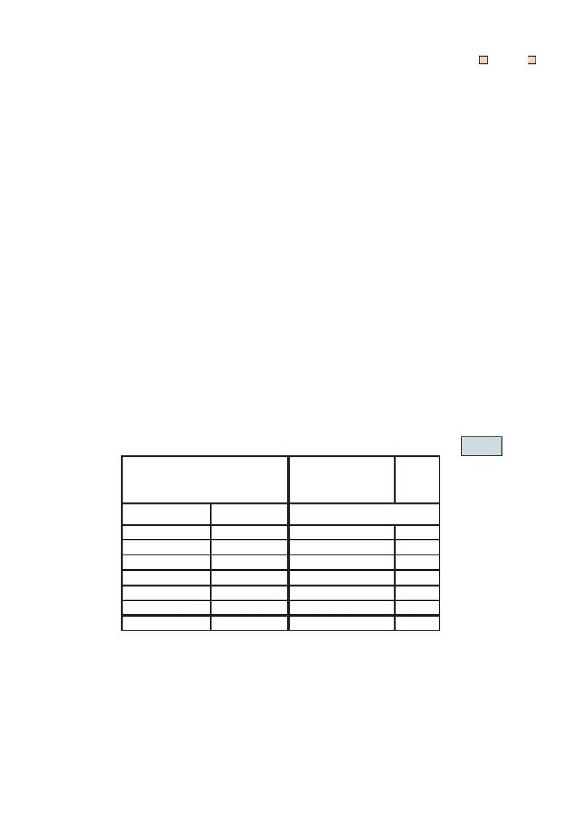
O5
Minimum proportion of organic foodstuffs and beverages
Yes
No
Restaurants in Denmark must serve at least 10% organic foodstuffs/bever-
ages of the annual purchase volume.
Restaurants in Sweden must serve at least 3% organic foodstuffs/bevera-
ges of the annual purchase volume.
Restaurants in Finland, Norway and Iceland must serve at least one organic
foodstuff/beverage as a main ingredient (see O2) that is regularly served.
Organic refers to food/beverages labelled according to Council Regulation (EEC)
No 2092/91, unless otherwise specified, for example, KRAV, the Finnish ”Sun label”
(Luomu) – controlled organic production, Debio, Statskontrolleret økologiskt (Ø-
label), and Tún-lífrænt.
Due to the varied supply of organic goods in the Nordic countries, the limits vary for
this requirement. For further information regarding the differentiation of this require-
ment, please refer to the background document.
The purchase volume refers to the cost of the annual purchase (in Kr or €) or the
total quantity of foodstuffs/beverages (in kg or litres).
(
Declaration of fulfilment of the requirement and a list of organic foodstuffs
and beverages. Appendix 3 may be used to make a list.
In Finland, restaurants that are affiliated to the Portaat Luomuun system can docu-
ment fulfilment of the requirement through a Portaat Luomuun diploma.
Appendix No _____
Point score requirements on food and beverages
Points achieved:
A product that is both organic and regional is awarded points under both
P1 and P2.
P1
Organic foodstuffs and beverages
Proportion of organic foodstuffs
and beverages in relation to the
total annual purchase volume
Denmark
more than 50%
40 - 50%
30 - 39.9%
25 - 29.9%
20 - 24.9%
17 - 19.9%
13 - 16.9%
Sweden
more than 25%
15 - 25%
8 - 14.9%
6 - 7.9%
5 - 5.9%
4 - 4.9%
3 - 3.9%
Number of organic
(different) products
Points
p
Finland, Norway, Iceland
more than 30 products
21-30 products
16-20 products
11-15 products
6-10 products
4-5 products
2-3 products
7
6
5
4
3
2
1
Due to the variation in availability of organic goods in the different Nordic countries,
the requirement is differentiated:
(
List of organic foodstuffs and beverages. Appendix 3 may be used.
Restaurants in Norway, Finland and Iceland may document the requirement in the
number of foodstuff/beverage products served. They may also choose to document
the requirement as a share of annual purchasing volumes and will in this case recei-
ve points in accordance with the same scale as for Sweden.
In Finland, restaurants that are affiliated to the Portaat Luomuun system are awar-
ded points as follows: ”Stage one” receives 1 point and ”Stage 2” three points. The
Portaat Luomuun diploma must in this case be used.
Appendix No _____
Swan labelling of Restaurants 1.1
8 (25)

P2
Regional foodstuffs and beverages
Proportion regional foodstuffs/
beverages of purchase volume
20% or more
10 – 19.9 %
1 – 9.9 %
Points
3
2
1
p
Regional foodstuffs: Foodstuffs for which the producer is known and production and
consumption occur in a limited geographical area. Regional foodstuffs may also
include game as well as wild or cultivated fish.
The Swan classes foodstuffs as regional if the product’s origin (farm) is known and if
all cultivation, processing and storage have taken place within a radius of 500 km
from the restaurant. For fish, the distance which applies is from the fishing port.
If the product is processed at a plant (processed/semi processed) it is sufficient that
the main ingredients are documented.
(
List of all products purchased within the region and their producers.
Appendix 4 may be used to make a list.
Certification for organic foodstuffs may be used to document the foodstuff’s
origin.
Appendix No _____
P3
Vegetarian food
The restaurant always offers at least one vegetarian meal: 1p
A vegetarian meal shall be included in the menu every day. For restaurants
serving a buffet, the meal should be included in the lunch and evening buffet.
A vegetarian meal refers to a hot or cold main course but excludes salads and star-
ters/side orders.
(
p
Declaration or completed Appendix 13.
Fairtrade products (Rättvisemärkt/Max Havelaar)
Appendix No _____
P4
The restaurant always serves at least one Fairtrade product: 1p
Fairtrade, i.e. Rättvisemärkt in Sweden, Rejäl handel in Finland and Max Havelaar in
Denmark. Fairtrade is an ethical and social labelling that focuses on human rights.
See also http://www.fairtrade.net
(
p
List of the restaurant’s Fairtrade labelled products.
Appendix No _____
Total score - Food and Beverages
Maximum score for Food and Beverages is 12 points.
All restaurants must score at least 5 points for Food and Beverages.
Restaurant’s score:
p
Swan labelling of Restaurants 1.1
9 (25)

3
Chemical products and consumables
Are the require-
ments met?
Obligatory requirements on chemical products and consumables
O6
Chemical products for dishwashing and cleaning
Yes
No
70% of the purchase volume of chemical products for dishwashing and
cleaning (estimated active substances in dishwashing detergents, drying
agents, general-purpose cleaners and sanitary cleaners) must be ecolabel-
led. For products which are not ecolabelled, the supplier must certify that
the requirement in Appendix 2 are fulfilled.
Exception can be made if the authorities have special requirements for
cleaning. Nordic Ecolabelling may even grant exemption from the require-
ment on the condition that there are no ecolabelled products available on
the market.
The requirement does not apply for oven cleaning and other special cleaning.
(
List of chemical products used for dishwashing and cleaning, and which are
ecolabelled. Please use Appendix 2 and Appendix 5 or 6 if cleaning is out-
sourced.
Reactive chlorine compounds
Appendix No _____
O7
Yes
No
Reactive chlorine compounds (such as bleach) must not be used for clea-
ning, with the exception of where recommended by regulatory authorities
for disinfection purposes.
(
Declaration or completed Appendix 13.
Kitchen roll, kitchen paper and toilet tissue
Appendix No _____
O8
Yes
No
90% of the purchase volume of kitchen rolls, paper towels and toilet paper
shall be ecolabelled. Nordic Ecolabelling may grant exemption from the
requirement if no ecolabelled products are available on the market.
(
List of the tissue paper used by the restaurant and which is ecolabelled.
Disposable items
Appendix No _____
O9
Yes
No
Disposable items (such as plates, mugs and cutlery), individual portion
packs and small packs may not be used in the dining room or other dining
area such as a terrace.
Exceptions:
l Take-away, catering and fast-food, see requirement O10.
l Serviettes, toothpicks, artificial sweeteners (not sugar) and teabags.
l Paper tablecloths, for example, which can be wiped and used for exten-
ded periods (disposable tablecloths used for only one sitting are not allo-
wed).
l Goods which are sold in individual portion packs (for example soft drinks,
ice cream and chocolate).
Nordic Ecolabelling may authorise exemption from the requirement under
special circumstances; for example, if the dishwasher is temporarily out of
order, for reasons of hygiene, or on occasions when an exceptionally large
amount of guests have to be served. The use of disposable items must in
this case be justified.
(
Declaration or completed Appendix 13.
Appendix No _____
Swan labelling of Restaurants 1.1
10 (25)
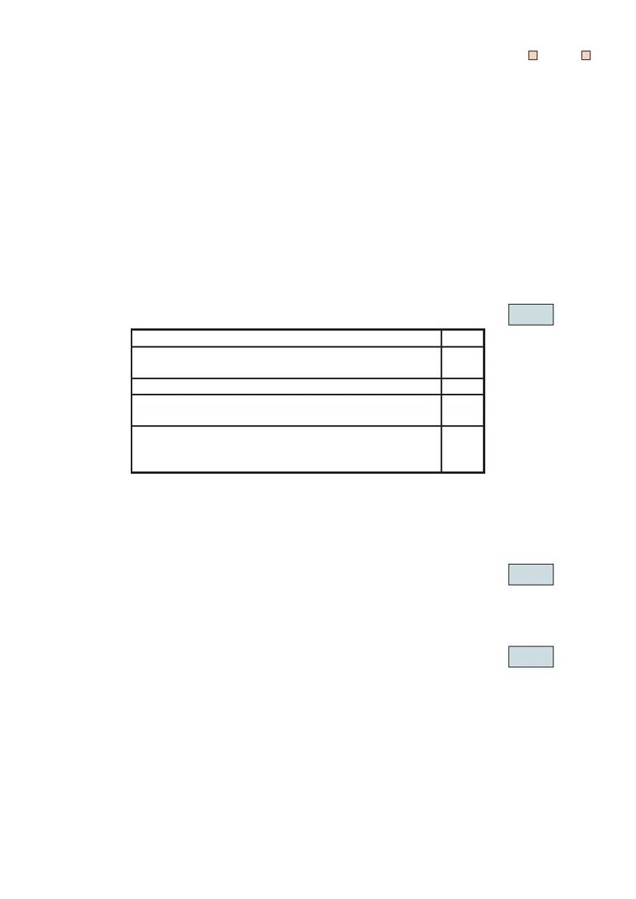
O10
Disposable items in take-away,
catering and fast-food establishments
Yes
No
Take-away, catering and fast-food establishments may use disposable items
if at least 2/3 of the total quantity of disposable items are renewable and
compostable, e.g. paper, cardboard or wood. PVC is prohibited from all
materials.
Disposable items, if available, must be ecolabelled.
The restaurant must also draw up a plan to reduce the use of disposable
items. The plan must be updated annually.
(
Description of how the requirement is fulfilled. Appendix 9 can be used as
a template for the plan to reduce the use of disposable items.
Appendix No _____
Point score requirements on chemical products and consumables
P5
Actions to reduce consumption of chemical products
Actions to reduce consumption of chemical products
Automatic dosage on all large dishwashers and maintenance of the
dosage system at least quarterly.
At least half of all cleaning products are concentrated (to be diluted).
Cleaning agents are dispensed accurately by an automating dispenser
or dosage pump.
Other actions taken to reduce significantly the consumption of chemical
products, such as steam cleaning. Point awarded following approval by
Nordic Ecolabelling.
(
l
Points achieved:
p
Points
1
1
1
1
Summary of the economy actions.
Description of how dishwasher chemicals are administered and the main-
tenance of automatic dosage systems.
Appendix No _____
Appendix No _____
l
Appendix 2 can be used to document the water content of concentrated products.
P6
Returnable systems for beverages
At least 90% of the purchase volume of the restaurant’s beer, soft drinks
and mineral water comes in return systems, e.g. bottles, barrels or tanks: 1p
(
p
Description of the return system and purchasing volume.
Paper towels and fabric hand towel rolls
Appendix No _____
P7
The kitchen is equipped with dispensers that dispense paper towels, or
fabric hand towel rolls. 1p
(
p
Description of the paper towels or fabric hand towel rolls.
Appendix No _____
Swan labelling of Restaurants 1.1
11 (25)
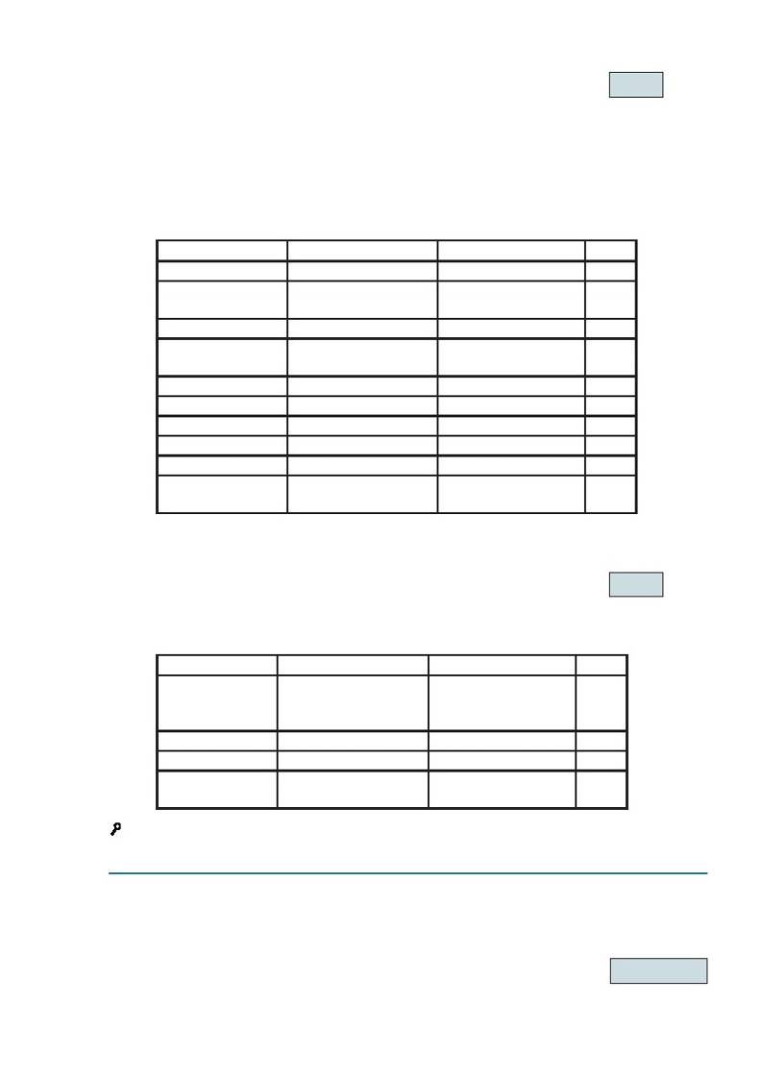
P8
Purchase of ecolabelled consumables and services
One point is awarded for each purchased ecolabelled consumable or ser-
vice that covers more than half of the total requirement. Restaurants can be
awarded a maximum of 5 points.
If nothing else is specified, ecolabelled refers to a product labelled with the Swan,
EU Flower or Good Environmental Choice label.
p
Products covered by O6 and O8 are not point scoring. Durable goods are
not awarded points here but are covered by P10.
The following ecolabelled products and services have been purchased:
Product/service
Soap
Floor treatment
(excl. cleaning agents)
Napkins
Coffee filters and
baking paper
Printed matter
Cleaning services
Laundry services
Fabric hand towel rolls
Textiles
Other, 1p per product/
service (max. 3p)
(
Brand
Used in
Points
1
1
1
1
1
1
1
1
1
1-3
Invoice or product description showing the proportion of ecolabelled products.
Ecolabelled durable goods
Appendix No _____
P9
The restaurant can receive a maximum of 2 points for this requirement.
At least half of the restaurant’s durable goods in the following categories
are ecolabelled:
Product
Office machines
(computers, copying
machines, etc.)
TV
Furniture
Other, 1p per prod-
uct (max. 2p)
Brand
Used in
Points
1
p
1
1
1-2
Checked on site.
Total score – Chemical products and consumables
The maximum score for Chemical Products and Consumables is 13p.
Restaurant’s score:
p
Swan labelling of Restaurants 1.1
12 (25)

4
Energy and water
Are the require-
ments met?
Obligatory requirements on energy and water
O11
Electricity and gas metering
Yes
No
Restaurants must have an electricity and gas meter to enable the monito-
ring of energy consumption. The restaurant must regularly record energy
consumption (at least 4 times a year) and investigate the cause of any
abnormally high consumption.
In exceptional cases, if it is not economically viable to install a meter, Nordic
Ecolabelling may approve that the restaurant instead performs an internal
energy review of all large machines, equipment and heating/ventilation in
the restaurant.
Based on the energy review, the possibility to reduce energy consumption
shall be assessed. The restaurant must have a plan with clear goals and
actions for reducing energy consumption in the kitchen. This plan shall be
updated yearly.
(
List of gas and electricity meters, what is metered and meter readings.
Appendix 7 can be used to record meter readings.
Alternatively, an assessment of energy use and a plan to reduce energy
consumption should be submitted.
Appendix No _____
O12
Refrigerants
Yes
No
The use of CFC refrigerants is prohibited. Legislation on refrigerants must
be observed.
(
List of all refrigeration equipment and refrigerants. Alternatively, a refrige-
rant report can be submitted.
If documentation exists that the refrigerator/freezer was manufacture in 2000 or
later, other documentation demonstrating the unit is CFC-free is unnecessary.
Appendix No _____
O13
Dishwasher
Yes
No
The energy and water consumption of a dishwasher shall be determined
prior to purchase.
(
Report in the annual follow-up, see O25.
Point score requirements on energy and water
P10
Water metering
Points achieved:
p
The restaurant has a separate meter for monitoring water consumption: 1p
To be awarded the point, the meter reading must be recorded at least 4 times a
year and the reason behind any abnormally high consumption be investigated.
(
Summary of meter readings. Appendix 7 can be used.
Appendix No _____
Swan labelling of Restaurants 1.1
13 (25)
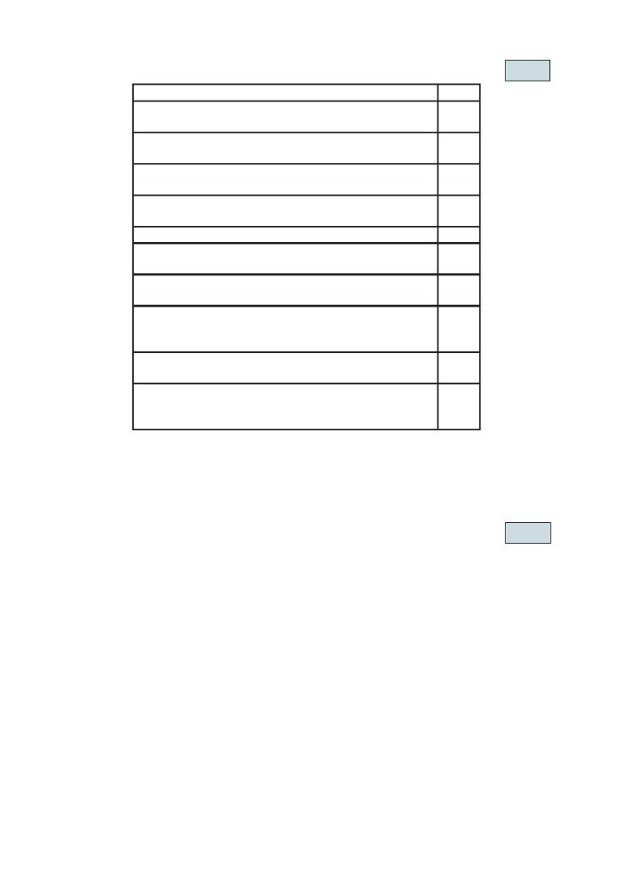
P11
Energy and water-saving actions
Energy and water-saving actions
An assessment of energy use has been performed by a competent
external party within the last 5 years.
Waste heat from the restaurants ventilation, refrigerators/freezers or
waste water is used for heating.
Ventilation/heating is time controlled or demand controlled
(including fan speed).
Dishwashers are serviced by a service technician at least once a year
(n/a to domestic machines).
Stove has induction or low-radiation hotplates.
90% of lamps are low-energy or fluorescent tubes
(no. of lamps/light sources).
Points
2
1
1
1
1
1
p
All rinsing taps for dishwashing are fitted with a “dead man’s handle”, i.e. 1
they shut off when the lever is released, or are sensor controlled.
Main dishwasher’s maximum consumption of final rinse water:
a: hood dishwasher - 4.5 litres/basket
b: pass-through/flight dishwasher - 2.5 litres/basket
Toilets consume at most 6 l/flush and taps at most 10 l/min.
Requirement must be fulfilled by 2/3 of all units.
Other energy or water-saving actions that significantly reduce the res-
taurant’s energy or water consumption have been introduced. Points
awarded following approval by Nordic Ecolabelling (max. 2p).
(
l
2
1
1-2
Summary and description of the actions.
If applicable, enclose a copy of the energy use assessment. All service and
inspections shall be entered into the service log (Appendix 12).
Technical information about the dishwasher’s water consumption.
Appendix No _____
Appendix No _____
Appendix No _____
l
l
P12
Renewable energy
The restaurant can gain points from the use of electricity and heating pro-
duced from a renewable energy source.
At least 50% of the total energy consumption (electricity and heating)
comes from renewable energy sources: 2p
10-49% of the total energy consumption comes from renewable energy
sources: 1p
Heat consumption refers to the energy used to heat the restaurant. Ecolabelled
electricity is included as 100% renewable energy. The proportion of green electricity
in the supplier’s general mix is sufficient documentation, provided any green electri-
city sold separately by the supplier has been detracted.
(
p
Calculations showing the annual proportion of electricity and purchased
heating that is produced from renewable energy sources. Enclose, for
example, an itemised invoice or other relevant documentation from the
supplier.
Appendix No _____
Swan labelling of Restaurants 1.1
14 (25)

P13
Refrigerants
More than 50% of the refrigerants in refrigerator and freezer units are
hydrocarbons (methane, propane, butane, etc.), ammoniac (NH3) or car-
bon dioxide (CO2): 2p
More than 90% of the refrigerants are HFC or HFC in conjunction with one
of the refrigerants listed above: 1p
HCFCs score 0p. CFCs are banned (see O12).
(
p
See O12.
Total score – Energy and water
The maximum score for Energy and Water is 18p.
Restaurant’s score:
p
Swan labelling of Restaurants 1.1
15 (25)

5
Waste and transport
Are the require-
ments met?
Obligatory requirements on waste and transport
O14
Environmentally dangerous waste
Yes
No
All environmentally dangerous waste the restaurant produces must be sor-
ted at source and disposed of in the best possible way from an environmen-
tal point of view in accordance with guidelines from the authorities.
Local authorities provide regulations on the sorting of environmentally dangerous waste.
Checked on site.
O15
Waste sorting
Yes
No
Waste must be sorted into the fractions stipulated by the municipality. At
least four fractions must be used (in addition to the sorting of environmen-
tally dangerous waste specified under O14). glass, porcelain, paper, cor-
rugated cardboard, liquid packaging board, plastics, metal, textiles, organic
material, grease/cooking oil and combustible waste.
The restaurant must provide clear instructions on sorting by the waste con-
tainers.
Fast-food restaurants must provide waste-sorting facilities for customers so
that disposable items can be recycled.
If customers sort waste themselves, clear sorting instructions must be provided.
(
List of waste fractions.
Appendix No _____
Point score requirements on waste and transport
P14
Further waste sorting
Points achieved:
p
The restaurant can score points for sorting waste into more than four frac-
tions. See O18 for examples of fractions. Sorting environmentally dange-
rous waste is mandatory (see O14) and is not points scoring.
The restaurant sorts waste into at least six fractions: 2p
The restaurant sorts waste into five fractions: 1p
(
List of waste fractions.
Waste reduction
Appendix No _____
P15
Actions implemented by the restaurant to reduce waste score points.
Waste reduction
The restaurant follows up on an annual basis the total quantity of
waste sent to landfill/incineration, and has a waste-reduction plan.
Organic waste is composted or rotted for biogas production.
Composting or rotting may be performed by the municipality.
At least three suppliers make deliveries with returnable packaging at
least twice a month:
Points
2
1
1
p
Other actions that significantly reduce waste. Point awarded following 1
approval by Nordic Ecolabelling.
(
Documentation describing the actions. The annual follow-up of waste must
be documented with measurable results, or reports from the waste contrac-
tor enclosed. The handling of organic waste shall be described.
Appendix No _____
Swan labelling of Restaurants 1.1
16 (25)

P16
Eco-friendly transport
Transport requirements have been assessed and a plan established to
reduce transport requirements: 1p
Other actions that significantly reduce the environmental impact from the
restaurants deliveries (e.g. course in eco-driving or biofuel vehicles). Point
awarded following approval by Nordic Ecolabelling: 1p
Transport assessment: The restaurant must log delivery and distribution (km and fuel
consumption) and investigate the cause of abnormally high fuel consumption if this
should occur. Records must be compiled at least quarterly.
A significant reduction in environmental impact refers, for example, to half of all
drivers taking an eco-driving course or half of all vehicles being powered by rene-
wable fuels.
(
p
Report of transport assessment (Appendix 8 can be used).
For actions other than those listed above, the restaurant shall enclose a
description and documentation that demonstrates that environmental has
been reduced significantly.
Appendix No _____
Total score - Waste and transport
The maximum score for Waste and Transport is 9p.
Restaurant’s score:
p
Swan labelling of Restaurants 1.1
17 (25)
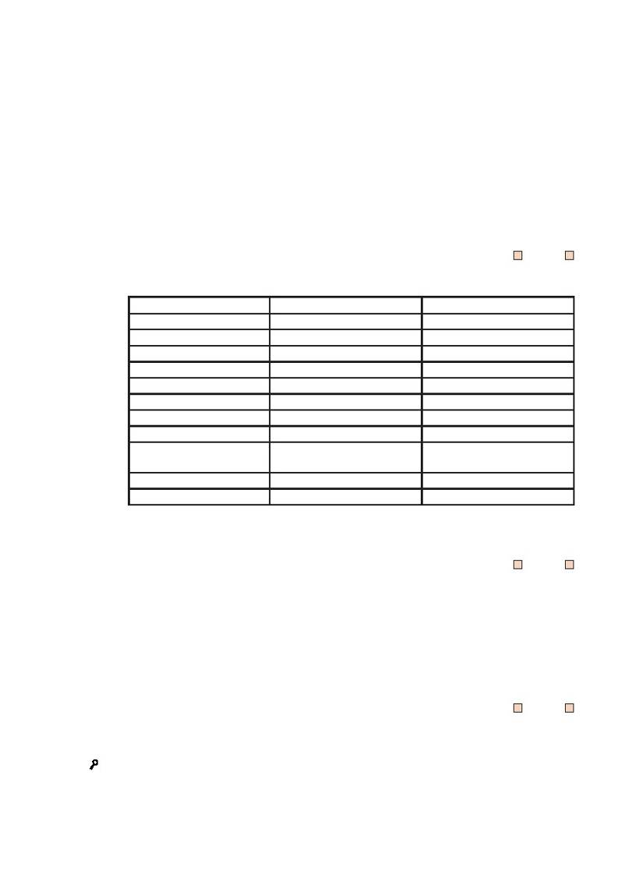
6
Environmental management
To ensure that Swan requirements are fulfilled, the company must have a doc-
umented environmental management system with the following procedures
implemented.
If the restaurant’s environmental management system is certified to
ISO 14 001 or EMAS, where the following procedures are applied, it is suf-
ficient that an accredited auditor certifies that the requirements O15 to O25
and P17 to P18 are implemented.
Obligatory requirements on environmental management
O16
Organisation and responsibility
Are the require-
ments met?
Yes
No
Describe the restaurants organisation. Individuals shall be appointed
responsibility for the following environmental areas:
Area of responsibility
Swan licence
Marketing of Swan licence
Observance of legislation
Training
Purchasing
Operation and maintenance
- service of dishwashers
- service of refrigeration units
- service of ventilation
and heating
- cleaning
- special cleaning
(
Person
Position
Name the individuals responsible in the table above. The person respon-
sible for marketing the Swan licence must also sign Appendix 1.
Legislation and regulatory requirements
Appendix No _____
O17
Yes
No
The restaurant shall ensure the observance of legislation in force including
legislation on the working environment, external environment, hygiene and
health. The restaurant must not have any shortfalls that are not rectified
within the time specified by the regulatory authority. The restaurant must
have a well-functioning self-inspection programme that complies with regu-
latory requirements. Nordic Ecolabelling may revoke the licence if this requi-
rement is not fulfilled.
(
Signed application form.
Documentation of Swan requirements
Yes
No
O18
All documents that are associated with the Swan licence shall be collected
in one place. Metering reports, training registers, service agreements and
similar must be easily accessible.
Checked on site.
Swan labelling of Restaurants 1.1
18 (25)

O19
Handling of chemical products
Yes
No
The establishment must have clear and easily understood instructions for
the staff regarding dosage and handling of chemical products. A written list
of products must be kept. This list shall be updated at least once a year.
Safety instructions must be available in the restaurant for all chemical pro-
ducts used. The safety instructions must be in a language the employees
understand.
(
Current list of all chemical products that are used in the restaurant and
instructions on their handling. If required, a copy of the self-inspection pro-
gramme should be attached to indicate how the chemical products are
handled.
Appendix 5 and 6 can be used.
Appendix No _____
O20
Energy-demanding equipment and service log
Yes
No
The restaurant must maintain a list of energy-demanding technical equip-
ment and their service intervals (see Appendix 11).
Employees at the restaurant responsible for maintenance and service of
technical equipment are responsible for ensuring that planned service mea-
sures are carried out at least once a year (see O16).
The restaurant must maintain a service log which shall include the date, signa-
ture and measures taken indicating that the technical service has been carried
out (see Appendix 12). The service log shall be kept for at least two years.
(
List of energy-demanding equipment (Appendix 11 can be used).
Operation and maintenance of dishwashers
Appendix No _____
O21
Yes
No
Clear and comprehensible operating and maintenance instructions must be
posted by the dishwasher.
The dosage system shall be inspected and serviced in accordance with the
chemical supplier’s procedures and at least once a year. All inspections and
services shall be entered into the service log (Appendix 12).
Requirement checked on site.
O22
Information about the Swan for employees
Yes
No
All employees shall be notified annually about Swan requirements and the
environmental improvements made by the restaurant. They shall also be
notified of the results of metering and the follow-up of Swan licensing. New
employees shall receive this introduction within 14 days of starting work.
(
Specify who participated in the training course, when it was held and infor-
mation about the content.
Guest information
Appendix No _____
O23
Yes
No
The restaurant shall provide clear guest information informing that the res-
taurant is Swan labelled and what this entails regarding the environment.
In fast-food and take-away restaurants, information on the restaurant’s
environmental efforts (in particular the reduction of disposable items) shall
be posted by the order counter. Catering firms that use disposable items
shall issue equivalent information, e.g. on menus/brochures or their website.
(
Description of the information on Swan labelling and restaurant’s environ-
mental efforts.
Appendix No _____
Swan labelling of Restaurants 1.1
19 (25)

O24
No-smoking dining area
Yes
No
The restaurant’s dining area must be no-smoking.
Requirement checked on site.
O25
Annual follow-up
Yes
No
A follow-up shall be performed annually. Each year, Nordic Ecolabelling
issues a questionnaire. The questionnaire shall be completed and signed by
the person responsible for the Swan licence.
Point score requirements on environmental management
P17
Actions to reduce environmental impact
Points achieved:
p
The restaurant is awarded one point for each area where it has an action
plan with relevant measures to reduce the environmental effect. To receive
one point, objectives must be fulfilled within a specified time period. This is
checked following this period. The areas are as follows:
l Food: 1 point
l Energy and water savings: 1 point
l Chemical products: 1 point
l Materials and consumables: 1 point
l Waste management: 1 point
l Transport: 1 point
The action plan must include the following:
l Measurable and scheduled targets that lead to concrete environmental
improvements.
l Responsible member of staff.
l Assigned resources for the activity.
The action plan must be followed up and updated annually to ensure that
the points are continually achieved.
See Appendix 10 for an example of an action plan.
(
Summary or Appendix 9.
Training
Appendix No _____
P18
The restaurant provides training in environmental issues for its employees at
least once a year: 1p
The restaurant offers training in environmental issues to contractors/suppli-
ers: 1p
Training may for example include the following: training in general environmental
issues and organic cooking along with health and environmental issues specific to
restaurants. Training should be considerably more comprehensive than that provided
in accordance with O22.
(
p
List of who participated in the training course, when it was held, and infor-
mation about the content.
Bilaga nr _________
Total score - Environmental Management
The maximum score for Environmental Management is 8p.
Restaurant’s score:
Swan labelling of Restaurants 1.1
p
20 (25)
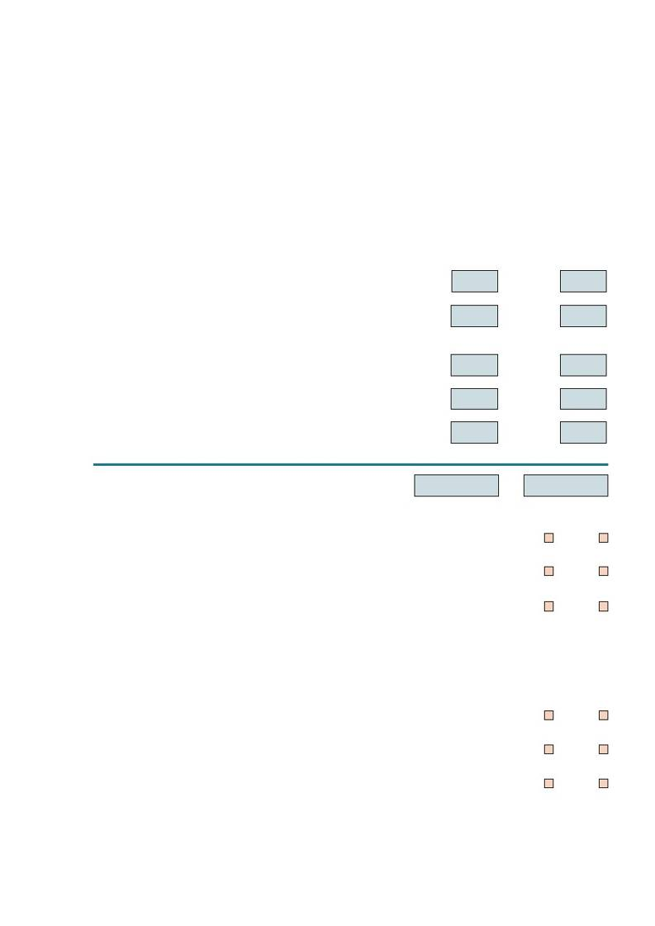
7
Points total
The restaurants must gain a set number of points to be awarded a Swan
licence. In addition, all obligatory requirements must be fulfilled.
Complete the table below with the points that the restaurant is awarded under
each point score requirement (correspond to the requirements in the document).
Table 1
Points total
(restaurants in Denmark, Finland, Norway and Sweden)
Restaurants’s points:
Maximum points
Food and beverages, transfer points from page 9
Chemical products and consumables,
transfer points from page 12
Energy and water, transfer points from page 15
Waste and transport, transfer points from page 17
Environmental management, transfer points from page 20
p
12
13
p
p
p
p
18
9
8
p
p
p
p
p
Total points score
p
60
p
Minimum score for Food is 5. Is the requirement fulfilled?
Minimum score for Operation is 24. Is the requirement fulfilled?
Minimum points total is 31. Is the requirement fulfilled?
Yes
Yes
Yes
No
No
No
The opportunities available to restaurants on Iceland to score points are lim-
ited compared to the other Nordic countries (e.g. only few organic products
are available). Accordingly, the following point limits apply for Iceland:
Minimum score for Food: 5p
Minimum score for Operation: 15p
Minimum points total: 25p
Are the require-
ments met?
Yes
Yes
Yes
No
No
No
Swan labelling of Restaurants 1.1
21 (25)

Marketing
The Swan label is a very well-known and well-reputed trademark in the Nordic
region. Swan-labelled restaurants may be marketed using the Swan label so
long as the associated licence is valid.
The label must be positioned so that there is no doubt as to what the label
refers and so that it is clear that the restaurant is ecolabelled.
More information on marketing can be found in ”Regulations for Nordic
Ecolabelling” of 12 December 2001 or later version.
Design of the Swan label
Design of the Swan label:
000
”X”
000
If the establishment is licensed as a restaurant, ”X” shall be replaced with
”Restaurant”. If licensed as a catering kitchen ”X” shall be replaced with
”Catering kitchen” A more specific designation may be used subject to
approval by Nordic Ecolabelling. Each restaurant is issued a unique, six-digit
licence number that must accompany the label.
More information on the design of the label can be found in ”Regulations for
Nordic Ecolabelling” of 12 December 2001 or later version.
Follow-up inspections
Nordic Ecolabelling may decide to check whether the restaurant fulfils Swan
requirements during the licence period. This may involve a site visit, random
sampling or similar test.
The licence may be revoked if it is evident that the restaurant does not meet
the requirements.
Swan labelling of Restaurants 1.1
22 (25)
How long is a licence valid?
Nordic Ecolabelling adopted the criteria for restaurants on 13 December
2006. The criteria are valid until 31 December 2009.
The Secretariat manager’s meeting on 3 December 2008 decided to prolong
the validity of the criteria with two years. The new version is called 1.1 and is
valid until 31 December 2011.
An ecolabel licence is valid providing the criteria are fulfilled and until the cri-
teria expire. The validity period of the criteria may be extended or adjusted, in
which case the licence is automatically extended and the licensee informed.
Revised criteria shall be published at least one year prior to the expiry of the
present criteria. The licensee is then offered the opportunity to renew their
licence.
Future criteria
Nordic Ecolabelling will assess the following requirements for future criteria:
l
Tightening of required limits for organic foodstuffs in line with develop-
ments on the Nordic market of organic produce. When the organic market
is equivalent in all Nordic countries, the requirements shall also be equal.
Updated list of foods with documented sustainable origin.
Adjustment of GMO requirements in line with current knowledge and
technical developments in the field.
Tightening of energy consumption requirements, e.g. the energy consump-
tion of dishwashers and renewable energy sources.
Tightening of requirements regarding disposable items, primarily to reduce
quantities of packaging used at fast-food, take-away and catering establish-
ments.
Conjunction of requirements on regional foodstuffs with possible require-
ments on seasonal produce.
l
l
l
l
l
Swan labelling of Restaurants 1.1
23 (25)
Glossary
Cleaning
Cleaning refers to the regular cleaning of surfaces on equipment,
floors and walls. Special cleaning tasks, such as cleaning ovens
and windows, are not included.
Product containing less than 40% water. Applies to chemical
products.
Training course in fuel-efficient driving, see http://www.ecodri-
ving.se
If nothing else is specified, ecolabelled refers to a product label-
led with the Swan, EU Flower or Good Environmental Choice
label.
Fairtrade, i.e. Rättvisemärkt in Sweden, Rejäl Handel in Finland
and Max Havelaar in Denmark. Fairtrade is an ethical and social
labelling that focuses on human rights.
See also http://www.fairtrade.net
Abbreviation for genetically modified organism. Plants, animals
and bacteria that have been genetically modified are known as
GMOs.
Electricity that is ecolabelled in accordance with an independent,
life-cycled-based ecolabelling system (e.g. Norppa or Good
Environmental Choice).
The main dishwasher cleans at least 70% of dishes. Domestic
dishwashers are not considered main dishwashers even if there
are no commercial machines.
Main ingredients include ingredients such as potatoes, pasta,
meat, fish and beans. Herbs, spices and other seasonings are not
main ingredients.
See Fairtrade
Organic refers to food and/or beverage labelled according to
Council Regulation (EEC) No 2092/91, unless otherwise speci-
fied, for example, KRAV, the Finnish ”Sun label” (Luomu) – con-
trolled organic production, Debio, Statskontrolleret økologiskt
(Ø-label), and Tún-lífrænt.
“Organic, step by step” is a Finnish program for professional
kitchens that aims to raise the range of organic food offered. The
program provides progressive guidelines starting with the use of
a few organic ingredients to organic dishes and ultimately full
organic assessment. Participating Kitchens may notify customer
that the kitchen uses organic ingredients. They also receive a
diploma which clearly displays how far the kitchen has progres-
sed in the programme. Finfood Luomu and Ekokeittiökeskus are
responsible for the programme.
Prepared dish refers to a cooked or prepared hot or cold dish.
The restaurant’s purchase volume refers to the cost of the annual
purchase (in Kr or €) or the annual quantity of products (in kg or
litres).
Concentrated product
Ecodriving
Ecolabelled product
Fairtrade
GMO
Green electricity
Main dishwasher
Main ingredient
Max Havelaar
Organic foodstuffs
Portaat Luomuun
Prepared dish
Purchase volume
Swan labelling of Restaurants 1.1
24 (25)
Raw material
Refrigerants
Raw material refers to a foodstuff that on delivery to the restau-
rant is not cooked, fried or prepared in any other way.
Refrigerants are used in refrigerators, freezers and cold stores.
The most hazardous refrigerants, such as CFCs (Freon), deplete
the ozone layer that surrounds the earth and protects it from the
sun’s harmful UV radiation. The most hazardous CFCs have been
replaced by less hazardous HCFC, which is not as harmful to the
ozone layer, and HFC, which does not affect the ozone layer but
is a greenhouse gas. Natural refrigerants, such as methane, pro-
pane, carbon dioxide (CO2) and ammoniac (NH3), are the best
environmental alternatives.
Example:
CFC
HCFC
HFC
CO2 (carbon dioxide)
R12, R500, R502
R22, R401, R402
R134, R404, R407
R744
Refrigerants
Regional foodstuffs
Foodstuffs for which the producer is known and production and
consumption occur in a limited geographical area. Regional
foodstuffs may also include game as well as wild, wild-caught
or cultivated fish. The Swan classes foodstuffs as regional if the
product’s origin (farm) is known and if all cultivation, processing
and storage have taken place within a radius of 500 km. For fish,
the distance which applies is from the fishing port. If the product
is processed at a plant (processed/semi processed) it is sufficient
that the main ingredients are documented.
See Fairtrade
Renewable energy is electricity or heat that is produced from a
renewable energy source: wind power, solar energy, geothermal
energy, wave and tidal energy, hydro-electric power, biofuel,
landfill gas, gas from sewage works and biogas. Biofuel is the
biodegradable fraction of products, waste and residual products
from agriculture (arable and livestock), forestry and similar indu-
stries, as well as the biodegradable fraction from industrial and
municipal waste. Peat is not a biofuel. Nuclear energy is not con-
sidered a renewable energy source.
See Fairtrade
The customer is able purchase food and drink to be eaten off
premises. Many standard restaurants also provide take-away ser-
vices.
Cultivated tropical shrimps that in shops and on restaurant menus
are often called tiger prawns, king prawns, Thai prawns, jumbo
shrimps or scampi. All these prawns are included by the term
“tiger prawn”. These shrimps are significantly larger than prawns
from North Atlantic waters, and can grow to over 30 cm long.
Rejäl handel
Renewable energy
Rättvisemärkt
Take-away
Tiger prawns
Swan labelling of Restaurants 1.1
25 (25)

Appendix 1 Marketing of Swan-labelled restaurants
We hereby certify that we are well acquainted with the regulations governing the
use of the Swan ecolabel, as detailed in “Regulations for Nordic Ecolabelling”
of 12 December 2001 or later version. We agree to follow these regulations
when marketing the Swan-labelled restaurant.
Further, we confirm that we are familiar with the criteria document regarding
the Swan labelling of restaurants.
We undertake to advise those individuals within the company involved in mar-
keting the Swan-labelled restaurant of the criteria for the Swan labelling of
Restaurants and “Regulations for Nordic Ecolabelling” of 12 December 2001
or later version.
Location and date
Company
Signature, contact person
Clarification of signature
Phone
Signature, marketing manager
Clarification of signature
Phone
In case of a change in personnel, a new declaration must be submitted to
Nordic Ecolabelling.
Swan labelling of Restaurnats 1.1
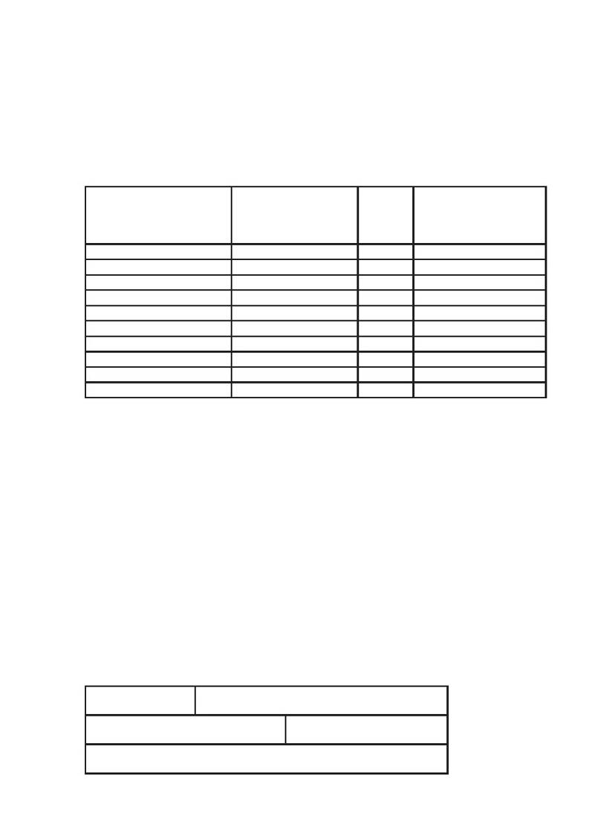
Appendix 2 Form for suppliers of chemical products
We supply the following products to restaurant: _______________________
Declaration for the year: _______________
Fill in the chemical products that are supplied.
Product name
Area of use
Delivered Ecolabelled (
quantity Swan/EU Flower/Good
(active sub- Environmental Choice)
stance, kg)
Non-ecolabelled products must fulfil the following requirements:
l
Declaration (see below) that the product is not classed as environmentally
dangerous (according to EU Directive 99/45/EG)
Declaration (see below) that the product does not contain the following
substances:
l Alkylphenolethoxylates (APEO) and alkylphenol derivatives (APD)
l Dialkyl dimethyl ammonium chloride (DADMAC)
l Linear alkylbenzene sulphonates (LAS)
l Reactive chlorine compounds (exemption if required by authorities for
hygiene reasons).
All active laundry surfactants are readily biodegradable. Enclose a list of
constituent surfactants and, if possible, make reference to the DID-list of
30 June 2004 or later version. If the DID-list does not include a specific
surfactant, results shall be submitted of degradability testing according to
OECD guidelines 301 A-F for ready aerobic degradability or equivalent
accepted test method.
l
l
DID list: see Detergents Ingredients Database version 30 June 2004. Part A and Part B.
Date
Company name:
Phone:
Responsible (name, printed):
Responsible (signature):
Swan labelling of Restaurnats 1.1
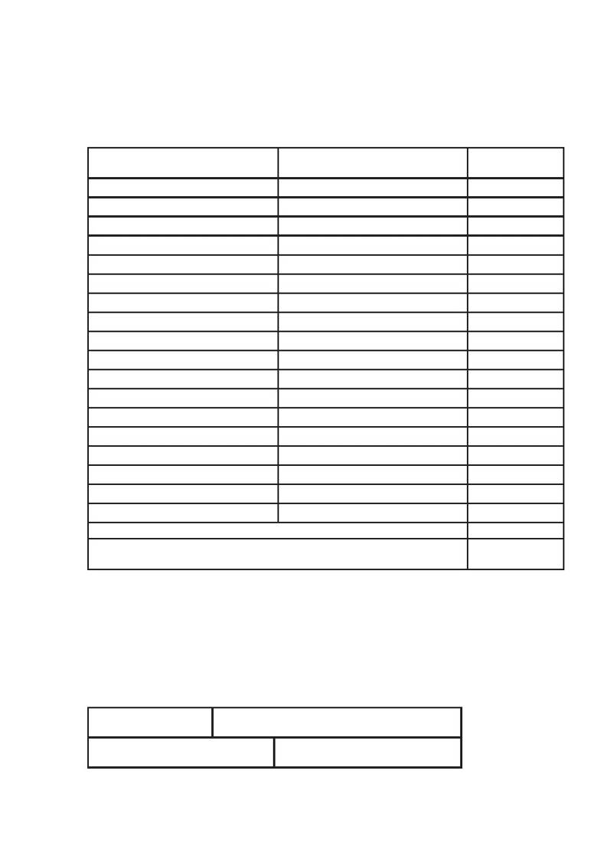
Appendix 3 Summary of the restaurant’s
organic foodstuffs and beverages
Organic foodstuffs (documentation for P1)
Organic foodstuff/beverage
Labelling and code number
Annual purchase
volume
Restaurant’s total annual purchase volume of foodstuffs/beverages:
Proportion of organic foodstuffs of total
purchase volume of foodstuffs/beverages (%):
Organic refers to food and/or beverage labelled according to Council Regulation (EEC)
No 2092/91, unless otherwise specified, for example, KRAV, the Finnish ”Sun label” (Luomu)
– controlled organic production, Debio, Statskontrolleret økologiskt (Ø-label), and Tún-lífrænt.
The restaurant’s purchase volume refers to the cost of the annual purchase (in Kr or €) or the
annual quantity of products (in kg or litres).
%
Specify which units have been used (Kr/€ or kg/litre): __________________
Date
Restaurant name:
Signature:
Responsible person (name, printed):
Swan labelling of Restaurnats 1.1
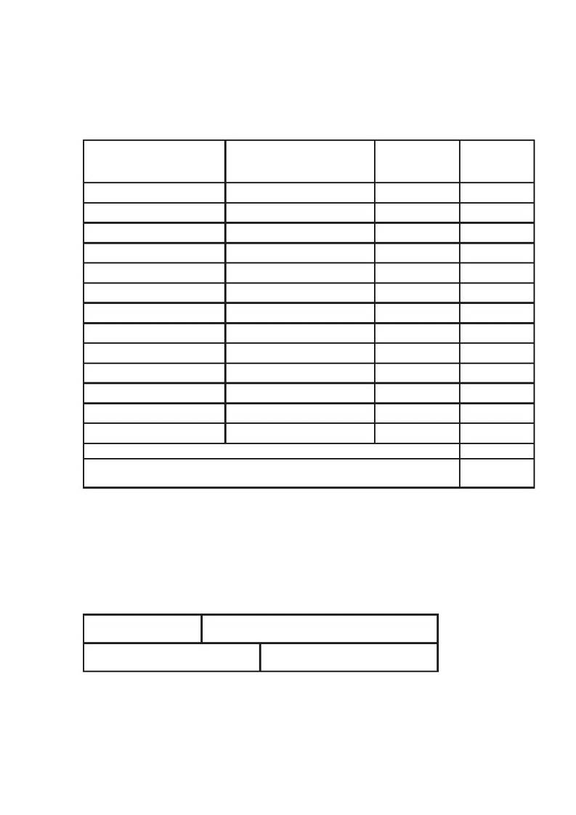
Appendix 4 Summary of the restaurant’s
regional foodstuffs and beverages
Regional foodstuffs (documentation for P2)
Regional foodstuffs
and beverages
Producer and location (specify
also processing locality)
Total distance
from farm to
restaurant (km)
Annual pur-
chase volume
Restaurant’s total annual purchase volume of foodstuffs/beverages:
Proportion of regional foodstuffs of total
purchase volume of foodstuffs/beverages (%):
Regional foodstuffs may be transported a maximum of 500 km from farm to restaurant.
For processed/semi-processed products, only the main ingredients need be documented.
The restaurant’s purchase volume refers to the cost of the annual purchase (in Kr or €) or the
annual quantity of products (in kg or litres).
%
Specify which units have been used (Kr/€ or kg/litre): __________________
Date
Restaurant name:
Signature:
Responsible person (name, printed):
Swan labelling of Restaurnats 1.1
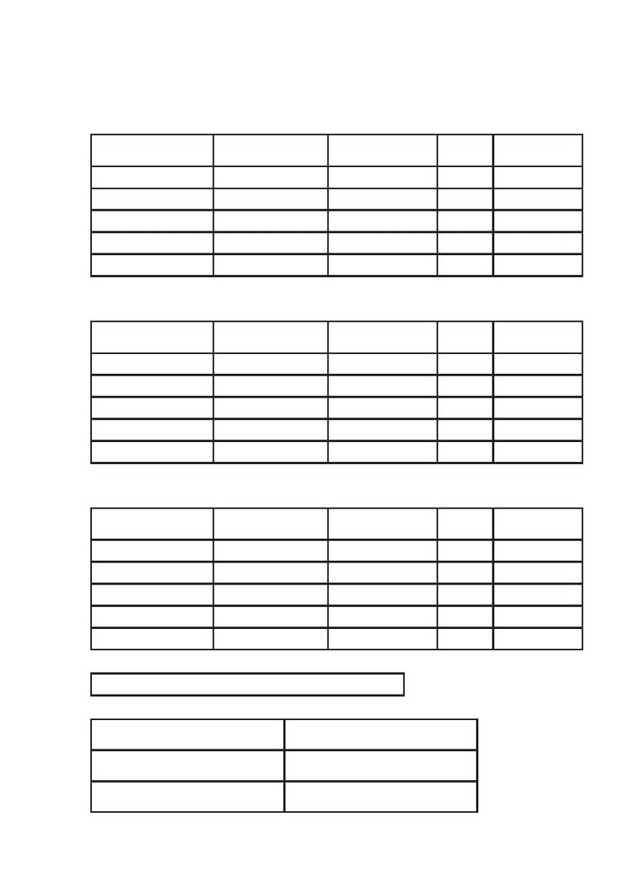
Appendix 5 Chemical products for cleaning and dishwashing,
declaration for restaurant
Use Appendix 6 if the restaurant is cleaned by a contracted cleaning firm.
The following chemicals are used for day-to-day cleaning of surfaces in the restaurant:
Product name
Supplier
Ecolabel/MSDS/
certficate
Purchase Area of use
volume
The following chemicals are used for washing up in the restaurant:
Product name
Supplier
Ecolabel/MSDS/
certficate
Purchase Area of use
volume
The following special cleaning agents are used:
Product name
Supplier
Ecolabel/MSDS/
certficate
Purchase Area of use
volume
Total volume of chemicals:
Date:
Restaurant name:
Responsible (name, printed):
Location:
Phone:
Signature:
Swan labelling of Restaurnats 1.1
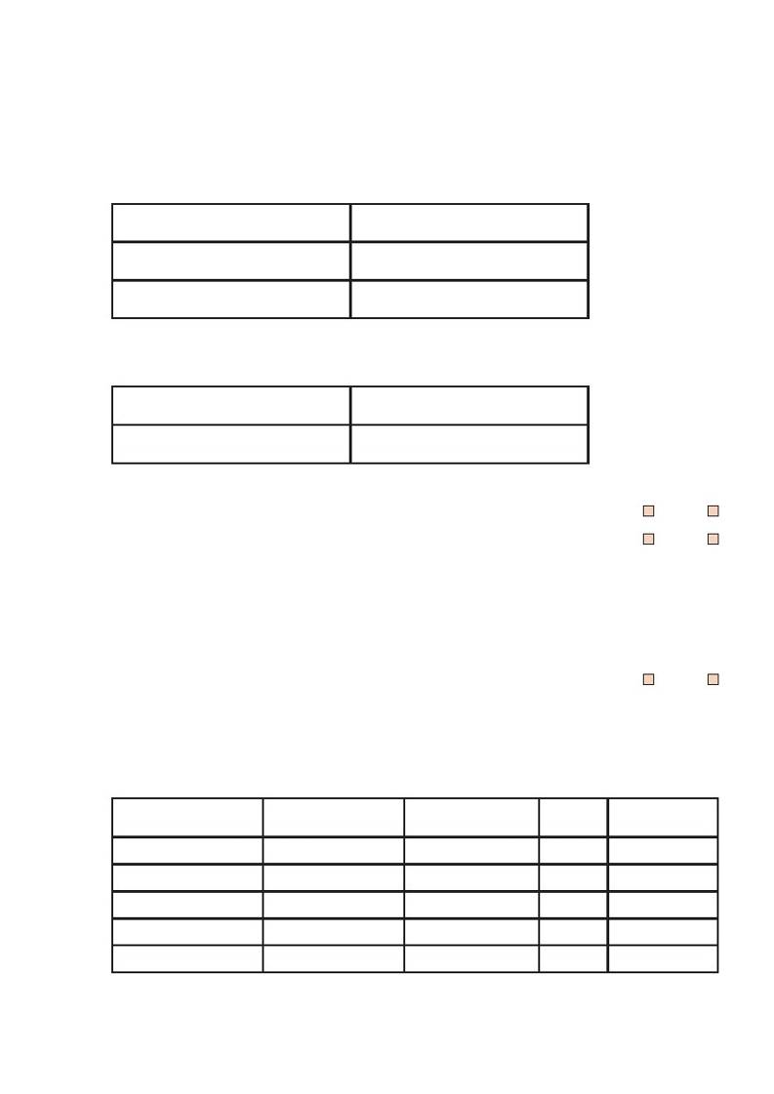
Appendix 6 Chemical products for cleaning and dishwashing,
declaration for cleaning contractor
Use Appendix 5 if the restaurant is not cleaned by a contracted cleaning firm.
Information about the cleaning firm:
Name:
Postcode and area:
Contact:
Address:
Phone:
E-mail:
The declaration applies to following restaurant:
Restaurant name:
Postcode and area:
Address:
Date:
Are all areas of the restaurant, including the kitchen cleaned?
Is dishwashing performed?
The following areas are not included: _______________________________
_____________________________________________________________
_____________________________________________________________
Are all cleaning chemicals and/or dishwasher chemicals ecolabelled?
Exceptions: specific cleaning agents for areas as stipulated by the authorities.
If ecolabelled products are not available, products that fulfil the requirements
of Appendix 2 to the criteria for the Swan labelling of restaurants must be
used.
List all products used:
Product name
Supplier
Ecolabel/MSDS/
certficate
Yes
Yes
No
No
Yes
No
Purchase Area of use
volume
Swan labelling of Restaurnats 1.1
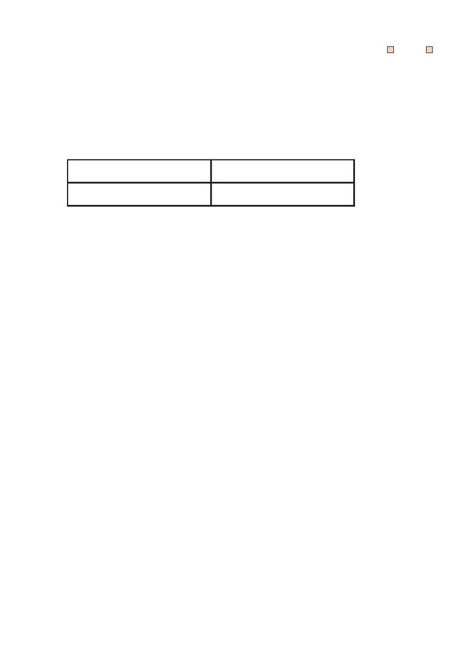
Are reactive chlorine compounds (such as “Klorin”) used?
Cleaning agents stipulated by regulatory authorities for disinfection of specific
areas are exempt.
Yes
No
We certify that all details given above are complete and true and that we will
inform Nordic Ecolabelling of any changes regarding the restaurant in ques-
tion.
Location and date:
Name (printed):
Signature:
E-mail:
Swan labelling of Restaurnats 1.1
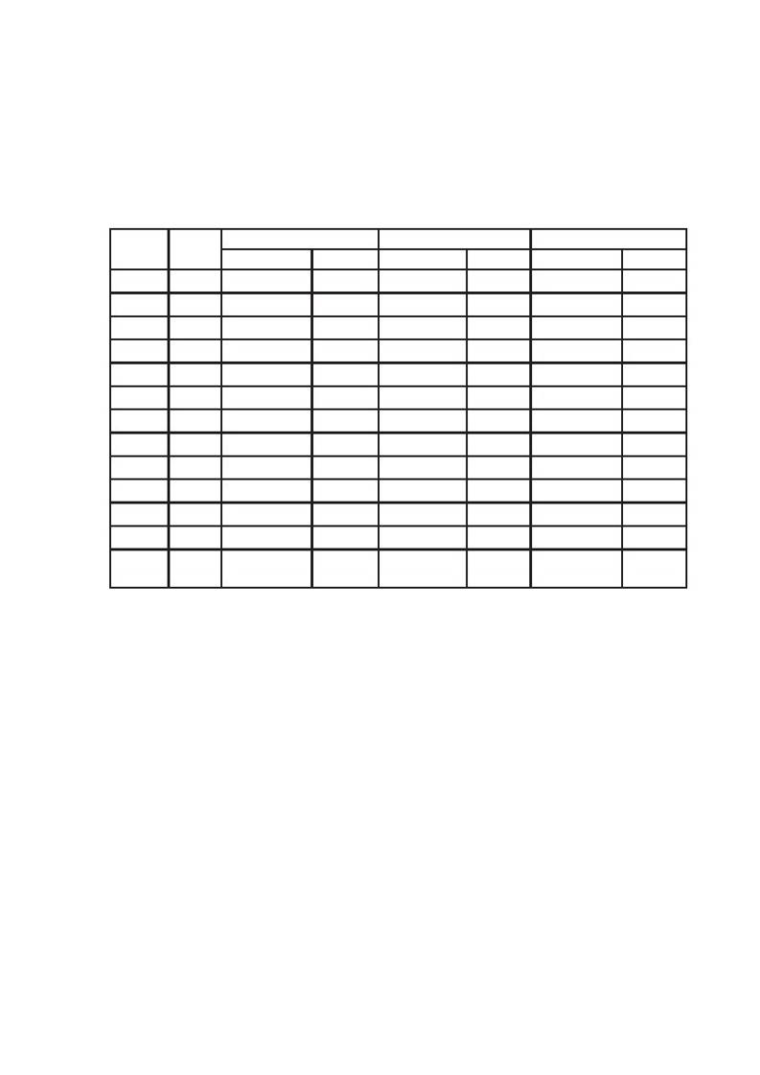
Appendix 7 Review of energy consumption
Year: ________
Documentation for requirement O11. Records must be compiled at least 4
times a year.
Month
Jan
Feb
Mar
April
May
June
July
Aug
Sep
Oct
Nov
Dec
Annual
total
Date
Electricity kWh
Meter reading
Difference
0
Gas m3
Meter reading
Difference
0
Water m3
Meter reading
Difference
0
Investigation of abnormal consumption
Electricity
High electricity consumption during period: ________________________________
Probable cause: _____________________________________________________
__________________________________________________________________
Corrective action: ____________________________________________________
__________________________________________________________________
Gas
High gas consumption during period: ____________________________________
Probable cause: _____________________________________________________
__________________________________________________________________
Corrective action: ____________________________________________________
__________________________________________________________________
Swan labelling of Restaurnats 1.1

Water
High water consumption during period: ___________________________________
Probable cause: _____________________________________________________
__________________________________________________________________
Corrective action: ____________________________________________________
__________________________________________________________________
Location and date:
Signature:
Restaurant name:
Name (printed):
Swan labelling of Restaurnats 1.1
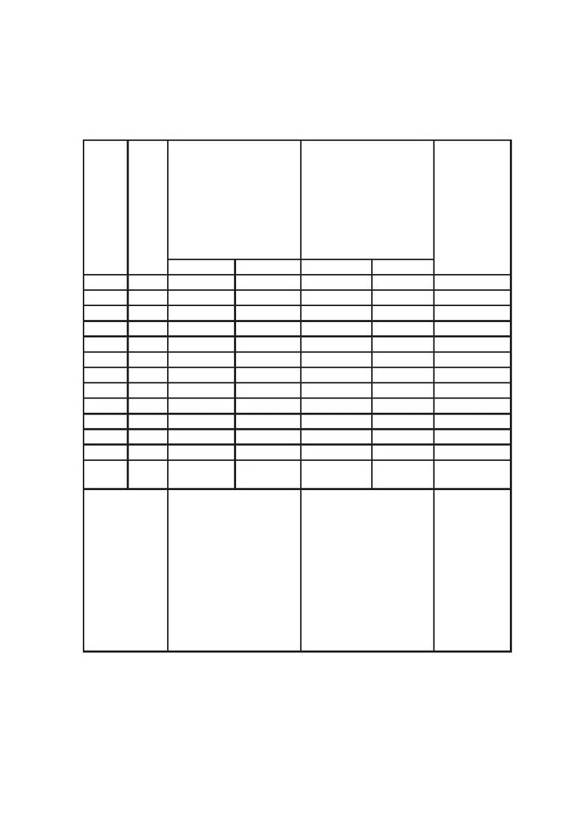
Appendix 8 Transport
Year: ________
Documentation for P16. Records must be compiled at least 4 times a year.
Month
Date
Vehicle 1:
Fuel:
Nominal fuel consump-
tion (litre/100 km):
Vehicle 2:
Fuel:
Nominal fuel consump-
tion (litre/100km):
Total trans-
port (km):
Mileage
Jan
Feb
Mar
April
May
June
July
Aug
Sep
Oct
Nov
Dec
Total
km
Total annual
fuel consump-
tion:
Vehicle 1:
Difference
0
Mileage
Difference
0
Vehicle 2:
Nominal fuel consump-
tion x total km:
Purchased fuel:
Purchased fuel x total
km:
Nominal fuel consump-
tion x total km:
Purchased fuel:
Purchased fuel x total
km:
Nominal fuel consumption according to manufacturer’s specifications.
Note! Keep receipts of all purchased fuel.
Swan labelling of Restaurnats 1.1

Investigation of abnormal consumption
We have experienced high fuel consumption during the following months: _______
__________________________________________________________________
Probable cause of high consumption (specify whether fuel consumption or mileage is
abnormally high): ___________________________________________________
__________________________________________________________________
__________________________________________________________________
Corrective action: ____________________________________________________
__________________________________________________________________
__________________________________________________________________
Location and date:
Signature:
Restaurant name:
Name (printed):
Swan labelling of Restaurnats 1.1
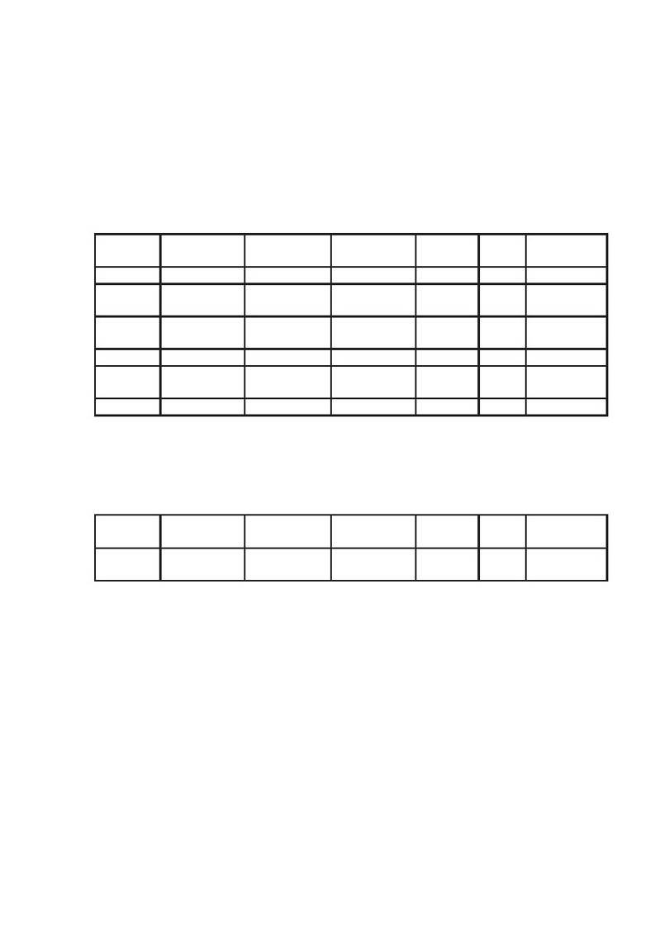
Appendix 9 Action plan for continual
environmental improvement
Documentation for P17. The action plan must be followed up and updated
annually.
For examples of goals and actions, see Appendix 10.
Year: ________
Area
Food
Energy and
water
Chemical
products
Materials
Waste man-
agement
Transport
Target
Action
Administered
by
Assigned
resources
Time
period
Result
Action plan for reducing the use of disposable items
Documentation for O10 for take-away, catering and/or fast-food restaurants.
The action plan must be updated annually.
Area
Disposable
items
Target
Action
Administered
by
Assigned
resources
Time
period
Result
TARGET refers to measurable goals that lead to concrete environmental improvements
ACTION refers to actions that specify how the target will be achieved
ADMINISTERED BY refers to the individual who has overall responsibility for
ensuring that the action is performed within the designated period
ASSIGNED RESOURCES refers to the time and/or money required to carry out
the action
TIME PERIOD specifies dates for the fulfilment of the target
RESULT specifies whether the target has been achieve within the time period
Swan labelling of Restaurnats 1.1

Review of action plan’s results for the year _____________
(compiled at year-end)
Targets achieved: ____________________________________________________
__________________________________________________________________
__________________________________________________________________
__________________________________________________________________
Targets not achieved: _________________________________________________
__________________________________________________________________
__________________________________________________________________
__________________________________________________________________
Corrective actions: ___________________________________________________
__________________________________________________________________
__________________________________________________________________
__________________________________________________________________
Location and date:
Signature:
Restaurant name:
Name (printed):
Swan labelling of Restaurnats 1.1

Appendix 10 Example of targets and actions
for environmental improvement
Note! This is only an example. Establish goals and actions specific to your
restaurant.
Area
Food
Target
Increase proportion of
organic food from 3
to 5%
Reduce annual fuel
consumption 5%
Action
Time period Result
Proportion 5%
Purchase of organic milk and Accomplished
eggsby (date)
Instructions regarding ligh-Accomplished
ting, replace cast iron cook- by (date)
ware, use low-energy lamps,
oven preheating instructions
Accomplished
by (date)
Accomplished
by (date)
Accomplished
by (date)
Accomplished
by (date)
Accomplished
by (date)
Energy and
water
Electricity consumption
reduced 2%
Chemical
products
Materials
Reduce annual quantity Switch to concentrated pro-
of purchased chemicalducts
products 50 kg
Use ecofriendly pro-Only ecolabelled tables and
ducts during renovation chairs
of restaurant
Reduce waste sent to
landfill by 1000 kg per
year
Reduce number of deli-
veries to the restaurant
from 10 to 5 per week.
Reduce consumption
20%
Better waste sorting and
clearer instructions to staff
Discussions with carriers
about co-ordinating deli-
veries
Stop using lids and straws,
switch to reusable glass
bottles where possible
Chemical products
reduced 70 kg
All tables and chairs
are Swan labelled
Waste reduced
1,200 kg
4 deliveries per week
Waste
management
Transport
Disposable items
for fast-food,
catering and
take-away
Disposables reduced
30%
Review of action plan’s results
(compiled at year-end)
Targets achieved:
All except energy savings.
Targets not achieved:
Electricity consumption has only been cut 2%.
Corrective actions:
Clearer instructions to staff, training regarding energy and water saving for
dishwashing and food preparation.
Swan labelling of Restaurnats 1.1

Appendix 11 List of the restaurant’s energy-demanding equipment
(ventilation system, dishwashers, cookers, refrigerators, freezers, ovens, etc.)
Machine
Manufac-turing date
Refrigerantand quantity(if applicable)
Serviceinterval
Service company/service performed by
Do careinstruc-tions/pro-ceduresexist?
Member of staffresponsible fortechnical servi-cing
Notes
Swan labelling of Restaurnats 1.1

Appendix 12 Service and repair log for energy-demanding equipment
Date ofservice/repairs
Machine
Service company/service performed by
Is actiondocumented?
Member of staffresponsible fortechnical servicing
Notes
This service log must be kept at the restaurant for at least two years following the last service/repairs.
Swan labelling of Restaurnats 1.1
The log must be available for inspection by Nordic Ecolabelling.
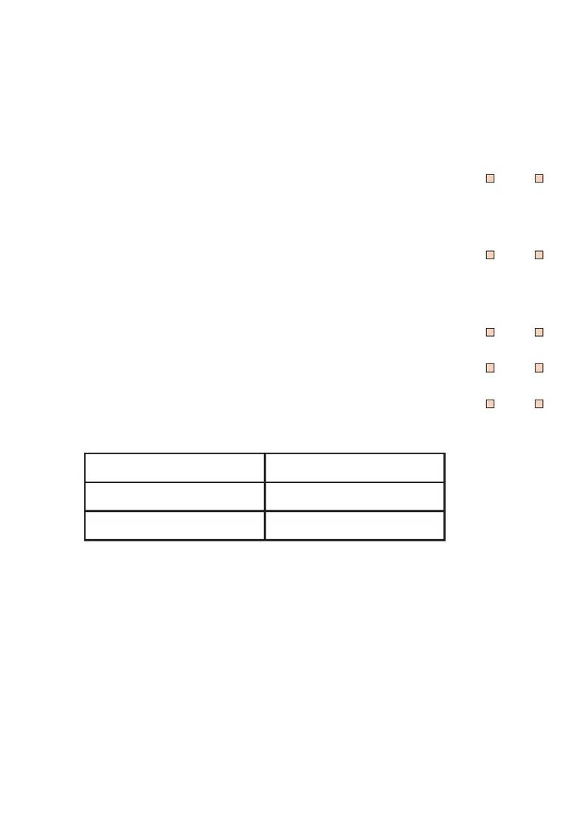
Appendix 13 Declaration from restaurant
This appendix can be used to declare fulfilment of certain requirements for
the Swan labelling of restaurants. The items below refer to the corresponding
requirements in the criteria document, where you will find a more detailed
description of each requirement.
O3
Our restaurant does not serve tiger prawns.
Yes
No
If tiger prawns are served, is compliance with FAO’s principles of sustaina-
bility documented?
(
Evidence that the tiger prawns fulfil FAO requirements.
Our restaurant specifies on the menu whether any ingredients in
a dish are genetically modified (GMO)?
Yes
No
O4
(
Description of how the restaurant checks whether ingredients contain
GMOs.
Our restaurant always offers at least one vegetarian meal?
Reactive chlorine compounds are not use for cleaning?
Disposable items are not used in the dining room or other
eating/serving area?
Yes
No
P3
O7
O9
Yes
No
Yes
No
Location and date:
Signature:
Telephone:
Restaurant name:
Name (printed):
E-mail
Swan labelling of Restaurnats 1.1

三、sweden ecolabel hotels


Nordic Ecolabelling of
Hotels and Youth Hostels
Version 3.2 • 14 June 2007 – 30 June 2012
Nordic Ecolabelling

Content
What is a Nordic Ecolabelled hotel?
Why choose the Nordic Ecolabel?
What can carry the Nordic Ecolabel?
How to apply
What are the requirements of the Nordic Ecolabelling?
1
2
General description
Limit values
3
3
4
4
5
6
7
2.1
2.2
2.3
2.4
2.5
3
Class division
Energy consumption
Water consumption
Chemical products
Waste management
Environmental requirements
8
9
11
11
11
12
3.1Operation and maintenance
3.2 Hotel’s premises and purchased products
3.3 Guest rooms
3.4 Kitchen and dining room
3.5 Extra requirements for hotels with restaurant
3.6 Cleaning and laundry
3.7 Waste
3.8 Transport and distribution
3.9 Extra points from the limit values
3.10 Extra requirements for hotels with conference facilities
3.11 Extra requirements for hotels with pool/hot springs
3.12 Extra requirements for hotels with garden
3.13 Extra requirements and adaptations for youth hostels
3.14 Environmental management
3.15 Total score
Marketing
Design of the Nordic Ecolabel
How long is a license valid?
Future criteria
Glossary
Appendix 1 Marketing of Nordix Ecolabelled hotels and youth hostels
Appendix 2 Declaration for supplier of chemical products
072 Hotels and youth hostels, version 3.2, 3 December 2008
12
16
20
22
24
26
28
29
30
31
32
33
34
35
38
39
39
39
40
40
Addresses
In 1989, the Nordic Council of Ministers decided to introduce a voluntary official ecolabel, the Nordic
Ecolabel. These organisations/companies operate the Nordic ecolabelling system on behalf of their own
country’s government. For more information, see the websites.
Denmark
Ecolabelling Denmark
Danish Standard
Kollegievej 6
DK-2920 Charlottenlund
Phone +45 72 300 450
Fax +45 72 300 451
E-mail: info@ecolabel.dk
www.ecolabel.dk
Sweden
SIS Ecolabelling
SE-118 80 Stockholm
Phone +46 8 55 55 24 00
Fax +46 8 55 55 24 01
E-mail: svanen@ecolabel.se
www.ecolabel.se
Norway
Ecolabelling Norway
Tordenskiolds gate 6 B
NO-0160 Oslo
Phone +47 24 14 46 00
Fax +47 24 14 46 01
E-mail: info@ecolabel.no
www.ecolabel.no
Finland
SFS Ecolabelling
Box 116
FI-00241 Helsingfors
Phone +358 9 149 9331
Fax +358 9 149 93320
E-mail: joutsen@sfs.fi
www.ecolabel.fi
Iceland
Ecolabelling Iceland
Umhverfisstofnun
Suðurlandsbraut 24
IS-108 Reykjavik
Phone +354 591 20 00
Fax +354 591 20 20
www.svanurinn.is
This document may only be copied in its entirety and
without any kind of alteration. It may be quoted from
provided that Nordic Ecolabelling is stated as the source.
What is a Nordic Ecolabelled hotel?
A Nordic Ecolabelled hotel has adopted a life cycle approach to their environ-
mental work and is able to comply with the Nordic Ecolabel’s stringent require-
ments. The hotel works, with the help of the Nordic Ecolabel, towards a sustain-
able society.
The staff at the hotel take measures within many areas to reduce environ-
mental impact. To be awarded the Nordic Ecolabel, otherwise known as the
“Swan”, a hotel must comply with numerous limit values and other require-
ments. Energy consumption, which is one of the limit values, is one of the
most significant areas of environmental impact. Besides reducing the hotel’s
energy consumption, the Nordic Ecolabel also has requirements for the use
of renewable energy sources.
A Nordic Ecolabelled hotel also takes steps to reduce the use of chemical
products. The products that are nevertheless used are mostly ecolabelled. The
hotel also works to reduce water consumption and quantities of waste.
A hotel’s restaurant has a considerable impact on the environment. That is
why strict demands are made on the managing of the restaurant.
The Nordic Ecolabel also sets environmental requirements that apply to the
renovation or rebuilding of the hotel.
These ecolabelling criteria apply to both hotels and youth hostels. For simplicity,
the term “hotel” is used in the criteria document to include hotels, youth hos-
tels, convention hotels, etc. In some areas there special requirements regarding
youth hostels. These requirements are identified with the term “youth hostel”.
Why choose the Nordic Ecolabel?
l
The hotel may use the Nordic Ecolabel trademark, the “Swan”, for market-
ing purposes. The Nordic Ecolabel is a very well-known and well-reputed
trademark in the Nordic region.
The Nordic Ecolabel is a cost-effective and simple way of communicating
environmental work and commitment to customers and suppliers.
The work with the Nordic Ecolabel requires the hotel personnel’s engagement.
By working consistently to reduce energy consumption, the amount of
chemical products and unsorted waste, the hotel can often reduce their costs.
Nordic Ecolabelling requirements are tough and when the hotel becomes
Nordic Ecolabelled, the hotel’s environmental work is of a high standard.
Environmental issues are complex. It can take a long time to gain an under-
standing of a specific area. The Nordic Ecolabel can be seen as an aid in
this work.
From an environmental point of view, the Nordic Ecolabel sets require-
ments on the hotel’s most significant areas and also provides suggestions on
how to improve. This makes working with the Nordic Ecolabel simple.
Nordic Ecolabelling of Hotels and youth hostels 3.2
3 (43)
l
l
l
l
l
l

What can carry the Nordic Ecolabel?
Establishments that offer accommodation can be Nordic Ecolabelled. In gen-
eral, this means hotels and youth hostels. If the establishment has a restaurant,
conference facilities or a pool area, these too must comply with specific envi-
ronmental requirements. The following definitions apply:
Hotel
A hotel offers guests rooms with beds including bed-linen, towels, shower/
bath facilities, cleaning and breakfast.
Youth hostel
A youth hostel offers guests beds and access to toilets and shower/bath facili-
ties included in the basic price. Some requirements are specifically adapted to
youth hostels, for example the kitchen area and the common rooms must sat-
isfy special environmental requirements, see Section 3.13.
How to apply
The criteria for hotels comprise a combination of obligatory requirements
and point score requirements. The letter ”O” + number indicate obligatory
requirements, which must always be met.
The letter ”P” + number distinguish point score requirements. Each require-
ment of this type gives a point score. These scores are then totalled. A mini-
mum total score must be achieved to fulfil the requirements for a licence.
The requirements section can also be used as a checklist. Each requirement is
followed by two checkboxes – Yes and No – to indicate whether the require-
ment is met. Some requirements have appendices to be filled in as an aid to
application, see www.ecolabel.se
Some of the words are explained in the glossary on page 40.
Icons in the text
The text describes how the applicant shall demonstrate fulfilment of each
requirement. There are also icons in the text to make this clearer. These icons are:
(
Enclose.
Requirement checked on site.
Nordic Ecolabelling of Hotels and youth hostels 3.2
4 (43)
Application
The application shall be sent to Nordic Ecolabelling in the country in which
the restaurant is located. See page 2 for addresses. The documents required
for application are an application form and documentation demonstrating ful-
filment of the requirements (specified in the criteria).
Further information and assistance regarding the application may be available.
Visit the web site of the national ecolabelling body for more information.
On-site inspection
During the application process, Nordic Ecolabelling performs an on-site
inspection to ensure adherence to the requirements. For this inspection, data
used for calculations, original copies of submitted certificates, test records,
purchase statistics, and similar documents that support the application must be
available for examination.
Costs
An application fee is charged to companies applying for a licence. There is an addi-
tional annual fee based on the turnover of the hotel carrying the Nordic Ecolabel.
Enquiries
Please contact Nordic Ecolabelling if you have any queries or require further
information. See page 2 for addresses.
What are the requirements
of the Nordic Ecolabelling?
The following is required for the award of the Nordic Ecolabel:
l
l
l
l
l
Submission of a general description of the hotel, see Section 1.
Fulfilment of the limit value for energy consumption, see Section 2.2.
Fulfilment of a further 1 out of 3 remaining limit values, see Section 2.
Fulfilment of all obligatory requirements, see Section 3.
A score totalling at least 60% of the point score requirements under
Operation and Maintenance, see section 3.1.
A score totalling at least 65% of all point score requirements, see section 3.
At least 50% of all point score requirements must be met by Icelandic hotels.
Nordic Ecolabelling has checked that requirements have been met on site.
l
l
The requirements apply regardless of whether the establishment performs the
tasks in-house or uses subcontractors.
Nordic Ecolabelling of Hotels and youth hostels 3.2
5 (43)
1
General description
Are the require-
ments met?
Mandatory requirements
O1
Description of the hotel
Yes
No
A general description of the hotel must be submitted.
This should include:
l Type of establishment/general description.
l Whether there are conference facilities, a restaurant, a pool and/or gar-
den, and a description of these.
l Accommodation turnover per year.
l Number of guest rooms.
l Occupancy.
l The total size of the hotel (heated indoor area) and any garden areas.
l If there is a restaurant: Restaurant turnover per year and if possible, num-
ber of restaurant guests per year.
l Whether the establishment is connected to and uses municipal water and
sewage.
(
Description of above.
Appendix No _____
Nordic Ecolabelling of Hotels and youth hostels 3.2
6 (43)
2
Limit values
Energy consumption (mandatory)
Water consumption
Chemical products
Waste management
There are four limit values:
l
l
l
l
The limit value for energy consumption is mandatory and must always be ful-
filled. The limit value is either related to the establishment’s total area or to the
number of guest-nights a year.
To acquire the Nordic Ecolabel, at least one limit value, besides the energy
consumption, must be fulfilled.
If the establishment complies with several limit values or has a better limit
value for energy consumption, extra points are awarded, see Section 3.9.
The limit values for water consumption, chemical products and waste manage-
ment are related to the number of guest-nights per year.
Subject to approval by Nordic Ecolabelling, establishments with more than
35% day-guests (of the total number of guests) are allowed to count one day
guest as 0.5 guest-nights. This can even be applied if conference establish-
ments that have guests who stay for one day (24 hour period) plus a part of a
day. Guests may be treated as a day-guests for this additional period.
Establishments which have a restaurant turnover excluding breakfast of greater
than 45% of the combined turnover for the restaurant and accommodation and
which also has a lodging occupancy greater than 60%, may count every restau-
rant guest as 0.25 guest-nights, subject to approval by Nordic Ecolabelling.
Subject to the approval of Nordic Ecolabelling, activity within the premises of
the hotel that is not related to the lodging activity may be deducted from the
calculation of the limit values. Examples of such operations are banqueting
suites, catering and spa facilities.
Day guest: A guest who stays at the establishment for at least 4 hours.
Guest-night: One let bed per day (24 hours).
Nordic Ecolabelling of Hotels and youth hostels 3.2
7 (43)
2.1
Class division
The limit values vary depending on the type of operations being conducted.
Establishments are therefore divided into three different classes. The division
applies to the calculation of limit values in Section 2.2 - 2.5.
Class A – If at least one of the following parameters is satisfied:
l
The establishment has a restaurant turnover greater than 45% of the
total turnover for restaurant and lodging.
Lodging occupancy is greater than 60%.
l
Class B – If A is not satisfied, but at least one of
the following parameters is satisfied:
l
The establishment has a restaurant turnover of between 15-45% of the
total turnover for restaurant and lodging.
Lodging occupancy is between 40-60%
There is a pool.
l
l
Class C – Other establishments
(
Submit information as to which class the establishment belongs. Information
supporting the division can be taken from O1.
Appendix No _____
Nordic Ecolabelling of Hotels and youth hostels 3.2
8 (43)
2.2
Energy consumption
The limit value for energy consumption is mandatory. The limit value relates
to the establishment’s total area. In order for the limit value to function for
establishments with a high occupancy rate, there is also the possibility of
relating it to the number of guests. The hotel can choose between:
Option1:
Option 2:
Electricity and heating consumption
per year and square metre
Electricity and heating consumption
per year and guest night
The limit value for energy takes into account the geographical location of
the hotel. The hotel’s specific limit value is obtained by:
1) reading off the hotel’s climate zone from the map overleaf.
2) reading off which limit value applies for the class of the hotel (from
Section 2.1) in one of the tables on the map.
For hotels in Iceland, energy from geothermal hot water is not included in
the energy consumed.
(
Enclose a summary of the establishment’s total annual consumption of elec-
tricity and fuels, together with copies of invoices or statements from suppli-
ers confirming this information.
For Iceland, additional information is required: A declaration specifying the
water consumption and an account of the tapping point for the hotel’s hot
water from geothermal sources.
Energy consumption refers to purchased electricity, heat and fuels (including hot
water).
If the establishment has its own laundry, the energy consumption of the laundry may
be deducted from the total energy consumption.
Heat pumps: When calculating the limit value, only supplied electrical energy and
possibly other peak heating (if applicable) is included.
Area: The total heated indoor area of the establishment.
Appendix No _____
Nordic Ecolabelling of Hotels and youth hostels 3.2
9 (43)
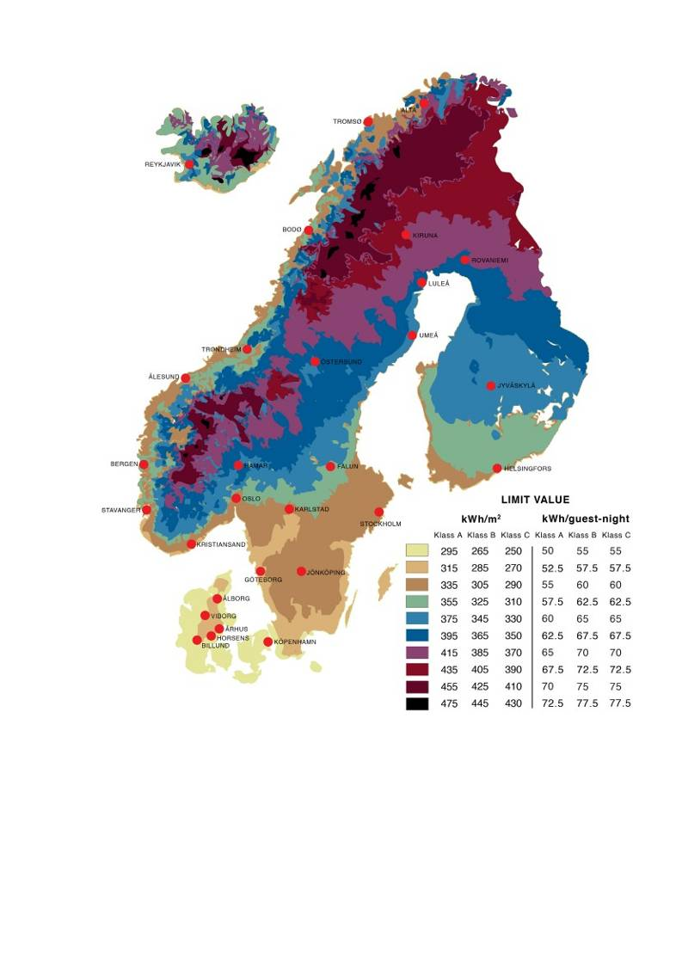
Source: NORDKLIM 2001, Nordic climate maps, DNMI report 06/01
Subject to the approval of Nordic Ecolabelling, allowance may be made for
significant deviations from the normal annual climate. If the establishment has
access to more accurate climate data, Nordic Ecolabelling may approve modi-
fication of the limit value.
Nordic Ecolabelling of Hotels and youth hostels 3.2
10 (43)

2.3
Water consumption
Water consumption applies to all use of fresh water within the establish-
ment. Use the hotel’s classification from Section 2.1.
Limit value (litres/guest-night)
Class A
300
Class B
250
Class C
200
For hotels on Iceland, the water provided by geothermal sources used for
swimming pools and artificial heat sources does not need to be included in
the amount of water consumed.
(
Specifications of annual water consumption, e.g. from the water bill.
For Iceland, additional information is required: A declaration specifying
water consumption used for the hotel’s pool facilities (pool and hot springs)
and heating, if the water comes from geothermal sources.
Water consumption: The establishment’s total water consumption. If the establishment
has its own laundry, the water consumption of the laundry may be deducted from
the total water consumption.
Appendix No _____
2.4
Chemical products
The limit value applies to the use of all chemical products for cleaning and
dishwashing (excluding washing detergents, special cleaners and pool che-
micals). The limit value is for the active substance. Use the hotel’s classifica-
tion from Section 2.1.
Limit value (grams/guest-night)
Class A
35
Class B
30
Class C
25
Appendix No _____
(
Summary from all suppliers. Use Appendix 2.
Active substances: Chemical substances excluding water.
2.5
Waste management
The limit value applies to all unsorted waste that arises from daily opera-
tions. Use the hotel’s classification from Section 2.1.
Limit value (kg/guest-night)
Class A
1.35
Class B
0.9
Class C
0.45
Appendix No _____
(
Invoice from waste management company or measurement of waste mate-
rial.
Nordic Ecolabelling of Hotels and youth hostels 3.2
11 (43)

3
Environmental requirements
All requirements apply to the entire hotel, unless otherwise specified.
3.1
O2
Operation and maintenance
Are the require-
ments met?
Mandatory requirements
Refrigerants
Yes
No
Refrigeration equipment, freezers, heat pumps and air conditioning equip-
ment must not be refilled with CFC refrigerants. Other legal requirements
regarding refrigerants must also be fulfilled.
(
List of all refrigeration equipment, freezers, heat pumps and air conditioning
equipment and a list of refrigerants or a refrigerant report.
Equipment/installations manufactured after the year 2000 fulfils requirements. The
requirement covers and free-standing equipment with a fill weight greater than 3 kg.
Appendix No _____
O3
Outdoor lighting
Yes
No
All outdoor lighting controlled by the hotel/youth hostel must be either timer
or demand-controlled. If the lighting is left at on at night, low-energy lamps
must be used.
The requirement does not apply to emergency lighting nor the hotel’s entry and
electric signs.
(
Specify how the outdoor lighting is controlled.
Sauna
Appendix No _____
O4
(
Yes
No
All sauna units must be timer or demand-controlled.
Specify how the sauna unit is controlled.
Wood-fuelled saunas are regarded as demand-controlled.
Appendix No _____
Points achieved:
Point score requirements
P1
Energy analysis
An energy analysis has been carried out by an independent energy expert
within the last five years with the objective of reducing the amount of ener-
gy used and/or to make the facility carbon dioxide neutral: 3p
An analysis has been ordered and will be carried out within six months: 2p
The hotel buildings are maximum three years old: 3p
(
p
Description of the analysis or copy of the report. The energy analysis must
include an inventory of the establishment along with suggestions for measu-
res to be taken which include the savings potential and costs. An appendix
provides guidance for the energy analysis. The hotel must be able to show
that relevant action has been carried out or is planned to be carried out in
the action plan under O28.
Carbon dioxide neutral: In order for the hotel to be considered CO2 neutral, the
sum of the hotel’s CO2 emissions and the hotel’s CO2 reductions must be zero.
Appendix No _____
Nordic Ecolabelling of Hotels and youth hostels 3.2
12 (43)

P2
Heat consumption
Proportion of heat which comes from renewable
energy sources or industrial waste heat/heat pumps
> 90%
> 51 - ≤ 90 %
30 - ≤ 50 %
p
Score
3
2
1
Heat from direct-acting electricity is not acceptable in P2.
Heating: The energy used for heating the hotel’s rooms and other areas.
The proportion of heat contributed by heat pumps is counted as supplied output in
relation to the total heat consumption.
Renewable energy: See Glossary.
Waste heat: See Glossary. Example calculations can be found under ”Heat and
electricity consumption” in the glossary.
(
Calculation that indicates the amount of heat which comes from renewable
energy on a yearly basis. Enclose, for example, an itemised invoice or other
relevant documentation from the supplier.
Electricity consumption
Proportion of electricity from
renewable energy sources
> 90 %
> 81 – ≤ 90 %
> 71 – ≤ 80 %
> 61 – ≤ 70 %
> 46 – ≤ 60 %
30 – ≤ 45 %
Appendix No _____
P3
p
Score
3
2.5
2
1.5
1
0.5
Ecolabelled electricity is included as 100% renewable energy. The electricity
supplier’s specification in the general mix minus the sale of renewable energy is
acceptable. Merely referring to the national energy mix is not acceptable.
Example calculations can be found under ”Heat and electricity consumption” in the
glossary
(
Calculations indicating the amount of electricity that comes from renewable
energy sources on a yearly basis. Enclose for example, an itemised invoice
or other relevant documentation from the electricity supplier.
Refrigerants
Appendix No _____
P4
All heat pumps, refrigeration appliances, freezers and air conditioning
equipment are HCFC and CFC-free. 2p
There are no heat pumps, refrigeration appliances, freezers and/or air con-
ditioning equipment: 2p
The requirement covers built-in and free-standing refrigeration appliances, freezers,
heat pumps and air conditioning equipment with a fill weight greater than 3 kg. E.g.
domestic refrigerators are not normally subject to the requirement.
The necessary documentation is already required by O2.
(
p
Refrigerant report or list of refrigerants being used in the hotel.
Appendix No _____
Nordic Ecolabelling of Hotels and youth hostels 3.2
13 (43)
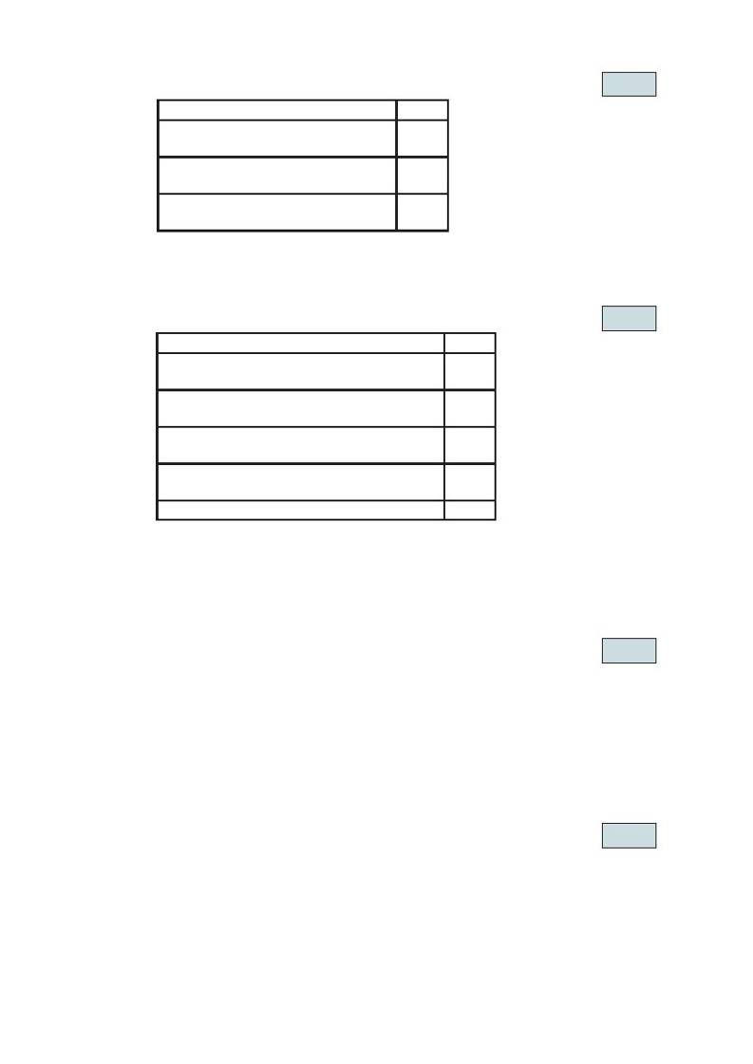
P5
Heat recovery (max. 3p)
Heat used from
90% of the ventilation is connected to the heat
recovery system.
50% of the ventilation is connected to the heat
recovery system.
The heat from the waste water and/or refrig-
eration appliances is used.
p
Score
3
2
1
Appendix No _____
(
Describe the ventilation system with regard to heat recovery.
Ventilation is calculated based on air flow.
P6
Control of ventilation and interior lighting (max. 3p)
Ventilation and interior lighting
The ventilation system is demand-controlled in
≥ 90% of the rooms that are ventilated.
The ventilation system is timer-controlled in
≥ 90% of the rooms that are ventilated.
The interior lighting is presence-controlled in
≥ 90% of the non-guest rooms.
The interior lighting is presence-controlled in
≥ 50% of the non-guest rooms.
The ventilation system is natural draft only.
p
Score
3
2
1
0.5
3
Exceptions: Interior lighting required for safety reasons, for example emergency ligh-
ting. Cooker hood fans are not included.
Demand-control means that the ventilation system/lighting is adapted to the number
of individuals in the room.
(
Specify how the ventilation fans, units and lighting are controlled.
Low-energy lamps
≥ 80% of the light sources in the establishment are low-energy lamps: 3p
≥ 60 - < 80% of the light sources in the establishment are low-energy
Appendix No _____
P7
p
lamps: 2p
lamps: 1p
(
≥ 40 - < 60% of the light sources in the establishment are low-energy
Summary of the use of low-energy lamps.
See Glossary for a definition of low-energy lamps. LEDs score points here and under P8.
Appendix No _____
P8
LED lamps
≥ 20% of the spotlights in the establishment are LEDs or similar products: 1p
p
10 - < 20% of the spotlights in the establishment are LEDs or similar pro-
ducts: 0.5p.
(
Summary of the use of LEDs.
LED refers to Light Emitting Diode. Nordic Ecolabelling can approve of other light
sources that do not contain Hg and at the same time are low energy and long life.
Appendix No _____
Nordic Ecolabelling of Hotels and youth hostels 3.2
14 (43)

P9
Toilets
> 90% of the WCs used a maximum of 6 litres of water per flush: 1p
50 - ≤ 90% of WCs use a maximum of 6 litres of water per flush: 0.5p
(
p
Details of the water consumption of WCs (e.g. product sheets) and a sum-
mary of the proportion of WCs that require a maximum of 6 litres of
water/flush.
Toilets
≥ 50% of the WCs provide 2 flush options: 1p
Appendix No _____
P10
p
20 - < 50% of the WCs provide 2 flush options: 0.5p
If there are technical limitations which make it impossible for low water
flows in the wastewater system (in such cases enclose documentation from
an independent party which supports this), Nordic Ecolabelling may award
the hotel 1p.
(
Specify the number of WCs with two flush options.
Water-saving taps
≥ 90% of mixer taps for washbasins are of the water-saving type, with a
Appendix No _____
P11
p
maximum flow rate of 8 litres/minute: 2p
8-10 litres/minute: 1p
(
≥ 90% of the mixer taps for washbasins have a maximum flow rate of
Requirement does not include kitchens taps in apartments nor bath taps.
Specify the proportion of mixer taps with a flow rate of maximum 8 or
10 litres/minute.
Appendix No _____
Total score for Operation and maintenance:
Maximum total score for operation and maintenance:
At least 60 % of the points requirements are met:
25p
Yes
No
p
Nordic Ecolabelling of Hotels and youth hostels 3.2
15 (43)

3.2
O5
Hotel’s premises and purchased products
Are the require-
ments met?
Mandatory requirements
Fittings and fixtures
Yes
No
Floors, wallpapers, skirtings etc. used for renovation/new construction must
not contain halogenated plastics (e.g. PVC).
Kitchens and wet rooms are excluded from this requirement.
(
Description of how the requirement is followed up or routine in the environ-
mental management system.
New purchases of textiles
Appendix No _____
O6
Yes
No
Newly purchased textiles may not be treated with halogenated flame
retardants.
(
Description of how the requirement is followed up or routine in the environ-
mental management system.
New purchases of low-energy lamps and fluorescent tubes
Appendix No _____
O7
Yes
No
Newly purchased low-energy lamps/fluorescent tubes (single socket) must
have a service live of at least 10 000 hours.
Newly purchased fluorescent tubes (double socket) must have a service live
of at least 20 000 hours.
Alternatively, the light sources shall be ecolabelled.
(
Description of how the requirement is fulfilled (most packaging is marked
with the service life in hours).
Kitchen rolls, paper towels and toilet paper
Appendix No _____
O8
Yes
No
90% of the volume of purchased tissue products, i.e kitchen rolls, paper
towels and toilet paper, must be ecolabelled. Nordic Ecolabelling may
grant exemption from the requirement if no ecolabelled products are avai-
lable on the market.
(
A list of the hotel’s ecolabelled tissue paper (supplier and ecolabel).
Appendix No _____
Point score requirements
P12
Toner cartridges
Points achieved:
p
The empty cassettes are collected for reuse or recycling by the supplier: 0.5p
The empty cassettes are collected and left at a recycling centre for reuse or
recycling: 0.5p
(
Copy of return goods notice, agreement or procedure.
Office machines
≥ 90% of office machines (computers, faxes, copiers, etc.) are operated
Appendix No _____
P13
p
with the standby function activated: 1p
50 - < 90% of office machines (computers, faxes, copiers, etc.) are opera-
ted with the standby function activated: 0.5p
≥ 50% of office machines are connected to an auto power-off socket: 0.5p
(
Specify the proportion of office machines that have a standby function.
Appendix No _____
Nordic Ecolabelling of Hotels and youth hostels 3.2
16 (43)

P14
Printed matter
≥ 90% (measured as a percentage of production costs) of the printed mat-
p
ter ordered by the hotel is ecolabelled: 2p
50 - < 90% of the printed matter the hotel orders is ecolabelled: 1p
≥ 90% of the printed matter the hotel orders comes from an ecolabelled
printing firm but does not carry the Nordic Ecolabel (the ”Swan”): 1p
(
Specify the proportion of ecolabelled printed matter and which printing
firms are used.
Printed matter refers to, for example, advertising, brochures, writing paper and other
stationery carrying the hotel logo. The requirement also covers printed matter the
hotel chain orders centrally.
Note that ecolabelled printed matter must often be requested specifically even if the
printing firm holds a Nordic Ecolabel licence.
Appendix No _____
P15
Ecolabelled soap and shampoo
p
Ecolabelled soap and shampoo are used in ≥ 90% of the bathrooms/toi-
lets: 2p
Ecolabelled soap and shampoo are used in 50 - < 90% of the bathrooms/
toilets: 1p
Ecolabelled soap or shampoo are used in ≥ 90% of the bathrooms/toilets: 1p
For youth hostels, the requirement is calculated for the proportion of bath-
rooms/toilets in which the youth hostel provides soap and shampoo.
The requirement applies only to guest bathrooms/toilets.
(
Attach a list of the proportion of rooms where ecolabelled soap and sham-
poo is used and specify the products that are used (supplier and ecolabel).
Ecolabelled: Ecolabelled refers to a product marked with the Swan, the EU Flower
or Bra Miljöval (Good Environmental Choice).
Appendix No _____
P16
Dispensers for soap and shampoo
Soap and shampoo dispensers are installed in ≥ 90% of the bathrooms/
toilets: 1p
Soap and shampoo dispensers are fitted in 50 - < 90% of bathrooms/toilets:
0.5p
Soap or shampoo dispensers are installed in ≥ 90% of the bathrooms/toi-
lets: 0.5p
For youth hostels, the requirement is calculated for the proportion of bath-
rooms/toilets in which the youth hostel provides soap and shampoo.
(
p
Specify the proportion of bathrooms/toilets with soap and shampoo dis-
pensers.
Drinking glasses and mugs
Appendix No _____
P17
Only reusable glasses/reusable mugs are used by the hotel for serving
beverages: 1p
The requirement does not apply to conference facilities or restaurants, for which
special requirements on disposable items apply.
p
Checked on site.
Nordic Ecolabelling of Hotels and youth hostels 3.2
17 (43)
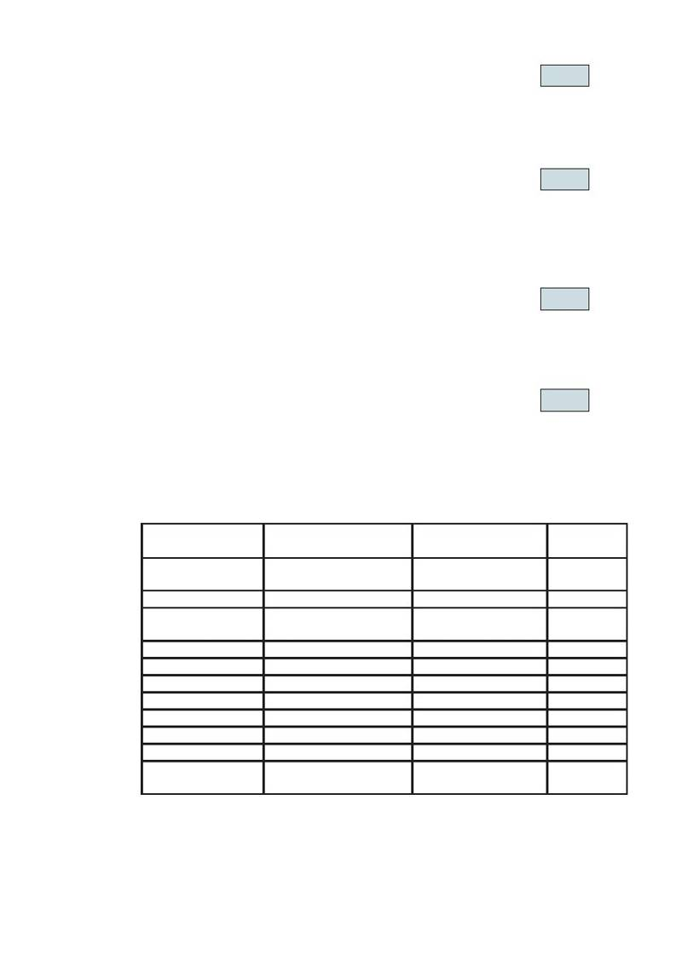
P18
Returnable bottles or barrels/tanks
≥ 90% of the hotel’s total volume of beer, soft drinks and mineral water are
p
delivered in recyclable containers, for example bottles, barrels or tanks: 2p
(
Description of the return system and purchasing volume.
Points are awarded for reuse but not recycling.
Appendix No _____
P19
Work clothes
No work clothes must be washed using traditional dry-cleaning methods:
0.5p
(
p
Specify which garments are dry-cleaned.
This requirement does not apply to jackets. See Glossary for definition of traditional
dry-cleaning.
Appendix No _____
P20
Working environment
The establishment’s working environment has been analysed by an inde-
pendent ergonomic expert: 1p
(
p
Description of the analysis and/or copy of the report. The report shall inclu-
de an action list.
Purchase of ecolabelled consumables (max. 4p)
Appendix No _____
P21
The table below lists the proportion and the score for each ecolabelled
consumable.
If nothing else is specified, ecolabelled refers to a product labelled with the Nordic
Ecolabel, EU Flower or Good Environmental Choice label.
p
Products awarded points in other requirements in the criteria may not recei-
ve points under this requirement.
The following ecolabelled products have been purchased:
Product/service
(% of purchase volume)
Photocopying paper,
≥ 90%
Napkins, ≥ 50%
Fabric hand towel rolls,
≥ 50%
Micro fibre cloths, ≥ 50%
Batteries, ≥ 90%
Toner cartridges, ≥ 90%
Candles, ≥ 50%
Floor care agents, ≥ 50%
Rinsing agents, ≥ 50%
Soaking agents, ≥ 50%
Other: ≥ 50%
(
Brand
Used in
Score
2
1
1
0.5
0.5
0.5
0.5
1
0.5
0.5
0.5p per pro-
duct, max. 1.5p
Appendix No _____
Invoice or description demonstrating the proportion of ecolabelled products.
Nordic Ecolabelling of Hotels and youth hostels 3.2
18 (43)
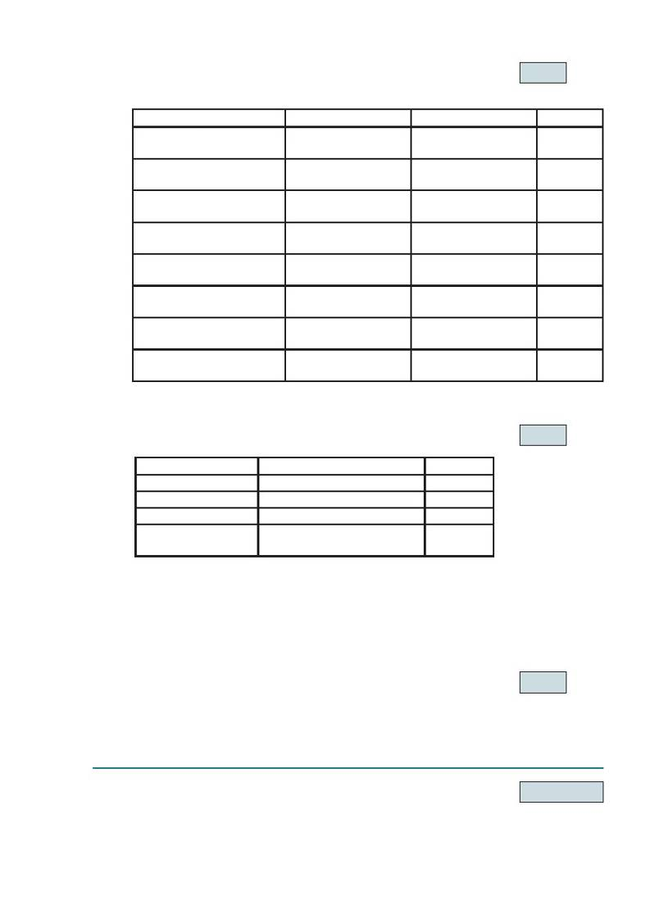
P22
Ecolabelled durable goods/infrequently bought commodities
(max. 3p)
p
The hotel has the following ecolabelled durable goods:
Product
Office machines (PC, computer,
copier, etc.), ≥ 50% of requirements
TV in guest rooms,
≥ 10% of requirements
TV in common rooms,
≥ 10% of requirements
Furniture per category, bed, table,
etc., ≥ 10% of requirements
Textiles (including towels and nap-
kins), ≥ 10% of requirements
Flooring, ≥ 10% of the surface
area
Work clothes, at least one person-
nel category, at least one garment
Other:
(
Brand
Used in
Score
1
1
0.5
1-3
1
1
0.5
1p per prod-
uct, max. 2p
Appendix No _____
Invoice or description demonstrating the proportion of ecolabelled products.
Ecolabelled services (max. 2p)
P23
At least half of the services in the following categories are ecolabelled:
Services
Alternative dry-cleaning
Cleaning
Car wash
Other:
p
Company
Score
1
1
1
1 per service,
max. 2
The requirement does not award points for Nordic Ecolabelled laundries or printing
firms since these score under P49 and P14.
(
Invoice or product description demonstrating the proportion of ecolabelled
services.
Appendix No _____
Extra point score requirements for youth hostels
P24
Sale of soap/shampoo/detergents (max. 1p)
Points achieved:
p
Only ecolabelled shampoo, soap and washing detergent is sold: 1p
These items are not sold: 1p
(
Specification of purchased shampoo, soap and laundry detergent available for
sale.
Appendix No _____
Total score for Hotel premises and purchased products:
Maximum total score for
Hotel premises and purchased products:
p
20p
Nordic Ecolabelling of Hotels and youth hostels 3.2
19 (43)

3.3
Guest rooms
For youth hostels: all requirements in this section also apply to the youth hos-
tel’s common areas such as toilets, showers and guest kitchens.
Mandatory requirements
O9
(
Are the require-
ments met?
Non-smoking rooms
≥ 60% of the rooms must be non-smoking.
Yes
No
Declaration of the number of non-smoking rooms/smoking rooms.
Appendix No _____
Point score requirements
P25
Bed linen and towels (max. 2p)
≥ 40% by weight of the bed-linen or towelling is ecolabelled with the Nordic
Points achieved:
p
Ecolabel or the EU flower: 2p
20 - < 40% by weight are ecolabelled with the Nordic Ecolabel or the EU
Flower: 1p
≥ 40% by weight are manufactured with organic fibres: 1p
20 - < 40% by weight are manufactured with organic fibres: 0.5p
Applies to youth hostels only if the youth hostel hires out sheets and towels.
Other youth hostels: 2p
(
Summary of proportion of bed linen/towelling which is ecolabelled/organic
and the supplier and ecolabel/organic brand.
Ecolabelled: See Glossary.
Appendix No _____
P26
Lighting
≥ 90% of the lighting in the guest rooms is presence-controlled: 1p
p
Between 50 - < 90% of the lighting is presence-controlled: 0.5p
(
Description of the presence-controlled lighting.
Example of a presence-controlled system includes a card holder for the key card.
Appendix No _____
P27
Television sets
≥ 90% of the television sets have a passive standby setting of maximum
p
1 W, and if applicable, an active standby setting of maximum 9 W: 1p
Cleaning staff procedures include switching of television sets: 0.5p
Guest rooms do not have television sets: 1p
(
Declaration from supplier or technical description, alternatively procedures
in environmental management system, and specification of the number of
television sets which comply with requirements.
See Glossary for an explanation of what is meant by passive and active standby.
Appendix No _____
P28
Minibars
≥ 90% of the minibars consume at most 0.8 kWh/day: 1.5p
≥ 90% of the minibars consume at most 1.0 kWh/day: 1p
≥ 90% of the minibars consume at most 1.3 kWh/day: 0.5p
p
Guest rooms do not have minibars: 1.5p
At least half of the guest rooms do not have minibars: 1p
Nordic Ecolabelling of Hotels and youth hostels 3.2
20 (43)
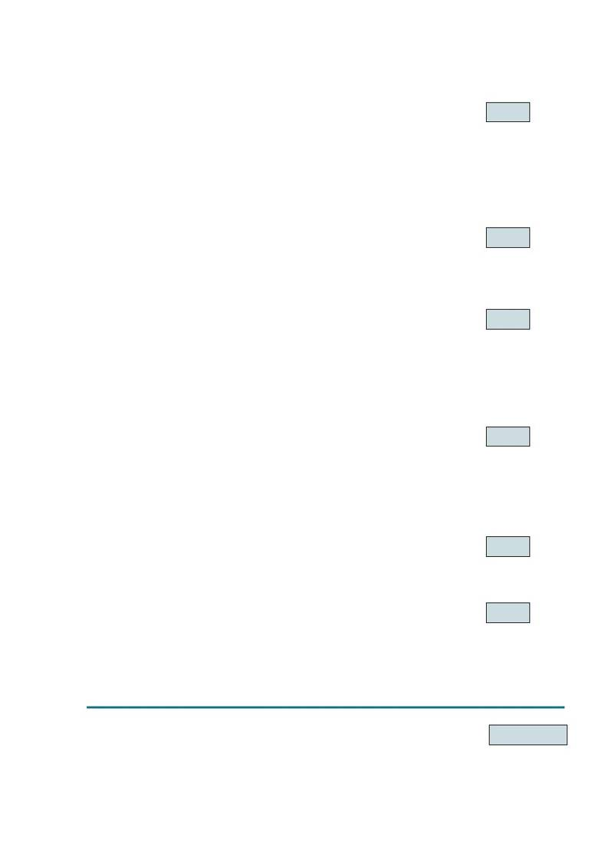
(
Declaration from supplier or technical description, and specification of the
number of minibars.
Water-saving showers
≥ 90% of shower heads are of the water-saving type, with a flow rate of
Appendix No _____
P29
p
at most 10 litres/minute: 2p
10-12 litres/minute: 1p
(
≥ 90% of shower heads are of the water-saving type, with a flow rate of
Specify the proportion of shower heads with a flow rate of maximum 10
respective 12 litres/minute.
Single-lever mixer taps
≥ 90% of the mixer taps are single lever mixer taps alternatively sensor
Appendix No _____
P30
p
controlled: 1p
(
Specify the proportion of mixer taps that are of the single-lever type.
Disposable items
Appendix No _____
P31
(
No disposable articles are used in the bathrooms/guest rooms: 1p
Declaration confirming that there are no disposable articles in the bath-
rooms/guest rooms.
The requirement does not apply to disposable articles that the guest may ask for at
the reception, e.g. disposable toothbrushes and shower caps. Nor does the require-
ment apply to individual portion packs of tea, coffee, sugar or milk.
P32
Waste sorting
p
Appendix No _____
Guests have the opportunity to sort their waste into at least three
fractions: 1.5p
Waste is sorted at source by staff: 1p
(
p
Specify into which fractions the guests can sort waste alternatively require-
ment checked on site.
Waste paper bin
Appendix No _____
P33
(
All bathrooms are equipped with a waste paper bin: 1p
Specify which guest rooms have a waste paper bin in the bathroom.
Rooms adapted for the physically disabled or allergy sufferers
p
Appendix No _____
P34
There is at least one guest room adapted for the physically disabled or
allergy sufferers: 1p
(
p
Description of the number of rooms which have been adapted alternatively
requirement checked on site.
Please note that the passageway to the room must also be adapted.
Appendix No _____
Total score for Guest rooms:
Maximum total score for Guest rooms:
13.0p
p
Nordic Ecolabelling of Hotels and youth hostels 3.2
21 (43)

3.4
Kitchen and dining room
The requirements in this section must be fulfilled by all types of kitchens.
The requirements are to a great degree harmonised with the requirements for
Nordic Ecolabelled restaurants. The point score requirements provide approx-
imately half of the total score for hotels compared to restaurants.
Please note that restaurants with a kitchen where food may be prepared must
also comply with requirements in Section 3.5.
Nordic Ecolabelled restaurant
Is the hotel restaurant Nordic Ecolabelled? If so, all requirements in this section
are fulfilled. To total the points for the hotel, the restaurant application is required.
Mandatory requirements
O10
Disposable items
Are the require-
ments met?
Yes
No
Disposable items (such as plates, mugs and cutlery), individual portion packs
or small packs may not be used for the breakfast buffet or in the dining room.
Exceptions:
l Serviettes, toothpicks, artificial sweeteners (not sugar) and teabags.
(
Declaration that the requirement is fulfilled. See appendix for assistance.
Nordic Ecolabelling may authorise exemption from the requirement under special
circumstances; for example, if the dishwasher is temporarily out of order, for reasons
of hygiene, or on occasions when an exceptionally large amount of guests have to
be served. The use of disposable items must in this case be justified. This requirement
does not apply to goods sold in disposable packaging.
A definition of certified sustainable forestry can be found in the glossary. If the raw
material is plant material that is not derived from forests, this material must be from
certified organic cultivation.
Appendix No _____
O11
Ecolabelled dishwashing chemicals
Yes
No
70% of the amount of dishwasher detergent and drying agents (calculated
as active substances) must be ecolabelled.
Soaking agent is not included.
Products that score under P21 shall not be included under this requirement.
(
List of the amounts of dishwasher detergent and drying agents used for dis-
hwashing. Please use Appendix 2.
Nordic Ecolabelling may grant exemption from the requirement if no ecolabelled
products are available on the market.
Appendix No _____
O12
Non-ecolabelled dishwashing chemicals
Yes
No
For those products which are not ecolabelled, the chemical supplier must
declare that the requirements in Appendix 2 are fulfilled.
Soaking agent is included but not special cleaning agents.
(
List of all non-ecolabelled products used for dishwashing. Appendix 2 sig-
ned by the chemicals supplier(s).
Non-smoking dining area
Appendix No _____
O13
Yes
No
The hotel’s dining area shall be a non-smoking area.
Requirement checked on site.
Nordic Ecolabelling of Hotels and youth hostels 3.2
22 (43)
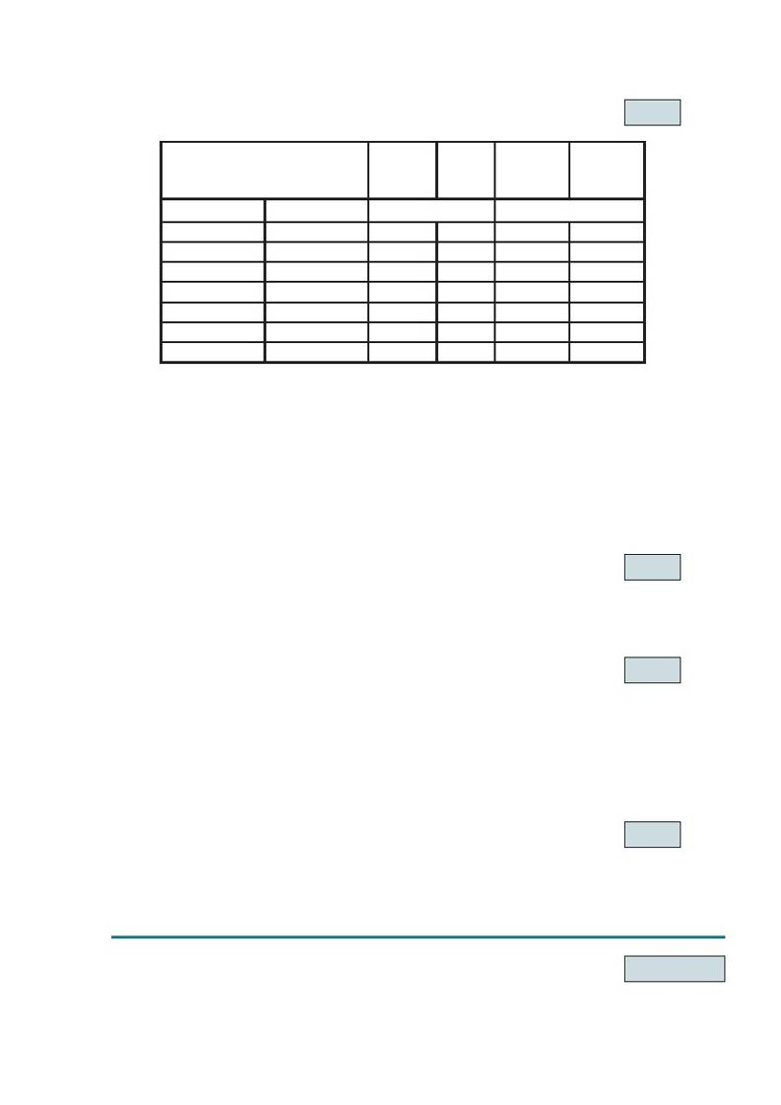
Point score requirements
P35
Organic foodstuffs and beverages
Points achieved:
p
Calculated based on one of the following alternatives.
Proportion of organic foodstuffs and No. of
beverages in relation to the totalorganic
annual purchase volumeproducts
Denmark
> 50%
≥ 40 - ≤ 50%
≥ 30 - < 40%
≥ 25 - < 30%
≥ 20 - < 25%
≥ 17 - < 20%
13 - < 17%
Score
No. of
organic
products
> 30
21 - 30
16 - 20
11 - 15
6 - 10
4-5
3
Score
Sweden
> 25%
≥ 15 - ≤ 25%
≥ 8 - < 15%
≥ 6 - < 8%
≥ 5 - < 6%
≥4 - < 5%
3 - < 4%
Demark and Sweden
> 60
41 - 60
31 - 40
21 - 30
11 - 20
7 - 10
6
3.5
3
2.5
2
1.5
1
0.5
Finland, Norway, Iceland
3.5
3
2.5
2
1.5
1
0.5
The requirements are differentiated due to the different availability of organic pro-
ducts in the Nordic countries
(
List of organic foodstuffs and beverages. See appendix for assistance.
Hotels in Norway, Finland and Iceland may document the requirement in the num-
ber of foodstuff/beverage products served. They may also choose to document the
requirement as a share of annual purchasing volumes and will in this case receive
points in accordance with the same scale as for Sweden.
In Finland, a hotel associated with the Portaat Luomuun system will receive points
as follows: ”Stage one” receives 1 point and ”Stage 2” three points. The Portaat
Luomuun diploma must in this case be used for documentation.
Appendix No _____
P36
Fairtrade products (Rättvisemärkt/Max Havelaar)
The restaurant always serves at least one Fairtrade product: 1p
See Glossary for definition of Fairtrade.
(
p
List of Fairtrade products.
Ecolabelled dishwashing chemicals
≥ 90% of the dishwasher detergents and drying agents (calculated as
Appendix No _____
P37
p
active substances) are ecolabelled: 2p
active substances) are ecolabelled: 1p
(
≥ 80% of the dishwasher detergents and drying agents (calculated as
The requirement applies to both washing up liquid and dishwasher detergent.
Can be taken from the material submitted for requirement O11.
Dosage of dishwashing chemicals (max. 1p)
Appendix No _____
P38
p
All large dishwashers have automatic dosing of dishwashing detergents
and the automatic dosing system is inspected at least four times a year: 1p
Tablets or similar are used with all domestic dishwashers: 1p
(
Description and declaration of the inspections that have been carried out.
Appendix No _____
Total score for Kitchen and dining room:
Maximum total score for Kitchen and dining room:
7.5p
Nordic Ecolabelling of Hotels and youth hostels 3.2
p
23 (43)
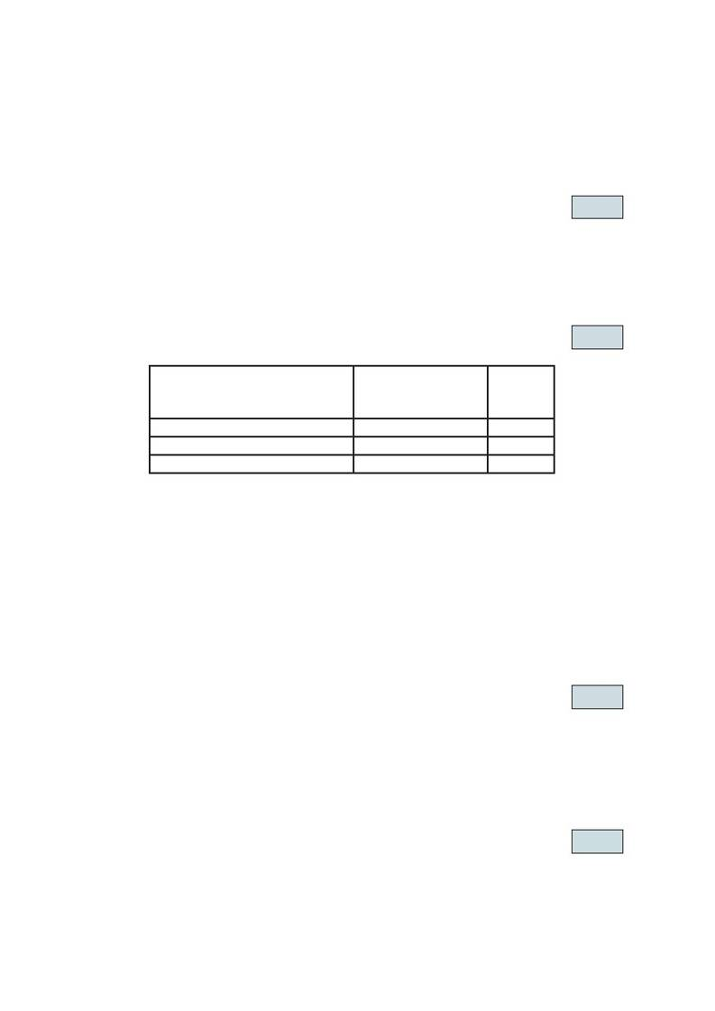
3.5
Extra requirements for hotels with restaurant
Restaurant refers to facilities with a kitchen in which food is prepared. P39-
P44 apply to all hotels that do not have a Nordic ecolabelled restaurant.
Point score requirements
P39
Nordic Ecolabelled restaurant
Points achieved:
p
The hotel restaurant is Nordic Ecolabelled: 1p
If so, all requirements in this section are fulfilled. To total the points for the
hotel, the restaurant application is required. Other restaurants must meet all
the requirements.
(
Licence number.
Regional foodstuffs and beverages
Appendix No _____
P40
Calculated based on one of the following alternatives.
No. of regional foodstuffs/
beverages of purchase volume
10 or more main ingredients
5 - 9 main ingredients
1 - 4 main ingredients
p
Regional foodstuffs/
beverages as % of
purchase volume
≥ 20%
≥ 10% - < 20%
1 - < 10%
Score
1.5
1
0.5
Regional foodstuffs: Foodstuffs for which the producer is known and production and
consumption occur in a limited geographical area. Regional foodstuffs may also
include game as well as wild or cultivated fish.
The Swan classes foodstuffs as regional if the product’s origin (farm) is known and
if all cultivation, processing and storage have taken place within a radius of max.
500 km of the hotel. For fish, the distance which applies is from the fishing port. The
distance is measure as the crow flies and not as the actual transport route.
If the product is processed at a plant (processed/semi processed) it is sufficient that
the main ingredients are documented.
(
List of all products purchased within the region and their producers. See
appendix for assistance.
Certification for organic foodstuffs may be used to document the foodstuff’s origin.
Appendix No _____
P41
Vegetarian food
The restaurant always offers at least one vegetarian meal: 0.5p
A vegetarian meal shall be included in the menu every day. For restaurants
serving a buffet, the meal should be included in the lunch and evening buffet.
A vegetarian meal refers to a hot or cold main course and excludes salads and
starters/side orders.
(
p
Declaration that the requirement is fulfilled. See appendix for assistance.
Declaration of GMO content
Appendix No _____
P42
If any ingredients in the meal contain GMOs this is stated on the menu,
alternatively food containing GMOs is not served: 0.5p
(
p
Describe the hotel’s procedures to check if any food stuff or ingredient con-
tains GMOs. The requirement is also checked on site.
The requirement covers all ingredients which according to national legislation shall
be labelled for GMO content. GMO: Genetically modified organism
Appendix No _____
Nordic Ecolabelling of Hotels and youth hostels 3.2
24 (43)

P43
Origin of main ingredients
The restaurant informs customers as to the country of origin of the main
ingredients: 0.5p
Main ingredients include ingredients such as potatoes, pasta, meat, fish and beans.
Accompaniments and other ingredients which form only a small part of the meal,
for example, spices, salt, herbs, mustard, ketchup, dressing and food oil are not main
ingredients.
(
p
Description of how customers may receive information about the origin of
the food.
Food with significant environmental impact
Appendix No _____
P44
Tiger prawns must not be served. Alternatively, only tiger prawns which
comply with FAO’s principles of sustainability or equivalent may be served.
0.5p
The list of food with significant environmental impact will be extended. Tiger prawns
are defined in Glossary.
(
p
Declaration that the requirement is fulfilled. See appendix for assistance.
Requirement also checked on site.
Energy and water-saving actions (max. 4p)
Energy and water-saving actions
Kitchen’s energy consumption is measured and recorded separately
Kitchen’s water consumption is measured and recorded separately
Stove has induction or low-radiation hotplates.
All rinsing taps for dishwashing are fitted with a “dead man’s handle”,
i.e. they shut off when the lever is released, or are sensor controlled.
Main dishwasher’s maximum consumption of final rinse water:
a: hood dishwasher - 4.5 litres/basket
b: pass-through/flight dishwasher - 2.5 litres/basket
Appendix No _____
P45
p
Score
1p
0.5
0.5
0.5
2
(
Summary and description of the actions. Submit technical information about
the dishwasher’s water consumption. Energy and water consumption are
recorded at least 4 times per year.
Appendix No _____
Total score for Extra requirements for hotels with restaurant:
Maximum total score for
Extra requirements for hotels with restaurant:
p
7.5p
Nordic Ecolabelling of Hotels and youth hostels 3.2
25 (43)

3.6
Cleaning and laundry
Cleaning refers to the regular cleaning of the establishment. Appendix 2 can be
used to document the requirements in this section. For certain requirements this is
mandatory but the appendix may also be of assistance for the other requirements.
Mandatory requirements
O14
Disinfectant
Are the require-
ments met?
Yes
No
Disinfectant must fulfil the requirements of Appendix 2, with the following
exceptions:
l quaternary ammonium salts regarding environmental hazardousness.
l reactive chlorine compounds prescribed for disinfection by the authorities.
l pool chemicals are exempt this requirement.
The quantity of disinfectants shall be included in the total consumption of
chemicals (Section 2.4).
Disinfectant: See Glossary.
(
Description or copy of procedures in the environmental management sys-
tem for the use of disinfectants, and Appendix 2 signed by the chemical
supplier(s).
Ecolabelled laundry detergents
Appendix No _____
O15
Yes
No
70% of textile laundry detergents (calculated in terms of active substances)
must be ecolabelled. The requirement applies to laundry which is washed
by the hotel itself.
Fabric softener is not included
(
List of the amount of ecolabelled laundry detergent used. Please use
Appendix 2.
Active substances: Chemical substances excluding water. Nordic Ecolabelling may grant
exemption from the requirement if no ecolabelled products are available on the market.
Appendix No _____
O16
Non-ecolabelled laundry detergents
Yes
No
If laundry detergents and fabric softeners are not ecolabelled, the supplier
must certify that the requirements in Appendix 2 are fulfilled. O16 applies
to laundry which is washed by the hotel itself.
(
List of all non-ecolabelled products used for laundry. Appendix 2 signed by
the chemicals supplier(s).
Ecolabelled cleaning products
Appendix No _____
O17
Yes
No
50% of chemical cleaning products for general cleaning (based on the
active substances) must be ecolabelled.
(
List of amounts of ecolabelled cleaning products used. Please use Appendix 2.
This requirement concerns chemical products for day-to-day cleaning of the hotel’s
general areas such as floors, bathrooms, WC and kitchen (excluding special oven
and hob cleaners). Special cleaners are not included.
Examples of products that are included are toilet cleaner, all-purpose cleaner, bath-
room cleaner, kitchen cleaner, soft soap and similar. The requirement does not apply
to special cleaners and floor care products.
Nordic Ecolabelling may grant exemption from the requirement if no ecolabelled
products are available on the market.
Appendix No _____
Nordic Ecolabelling of Hotels and youth hostels 3.2
26 (43)

O18
Non-ecolabelled cleaning products
Yes
No
For all the cleaning products that are not ecolabelled, the supplier must cer-
tify that the requirements in Appendix 2 are fulfilled.
(
List of all non-ecolabelled products for cleaning. Appendix 2 signed by the
chemicals supplier(s).
Exception can be made if the authorities have special requirements for cleaning.
Nordic Ecolabelling may grant exemption from the requirement if no ecolabelled
products are available on the market.
The requirement does not apply to special cleaning and floor care (floor care may
provide points in P21).
Appendix no. _____
Point score requirements
P46
Cleaning without chemicals
Points achieved:
p
Daily cleaning is primarily conducted without the use of chemicals (water
may be used): 2p
This requirement does not apply to youth hostels.
Checked on site.
For example, cleaning using microfibre cloths awards points. Other methods may be
used for stubborn stains
P47
Ecolabelled laundry products
≥ 90% of the amount of chemical laundry products (calculated in terms of
p
active substances) are ecolabelled: 2p
active substances) are ecolabelled: 1p
(
≥ 80% of the amount of chemical laundry products (calculated in terms of
Can be determined from the documentation for O15.
The requirement applies to laundry which is washed by the hotel itself.
Appendix No _____
P48
Ecolabelled cleaning products
≥ 80% of the amount of chemical products used for regular cleaning (cal-
p
culated in terms of active substances) are ecolabelled: 2p
culated in terms of active substances) are ecolabelled: 1p
(
≥ 65% of the amount of chemical products used for regular cleaning (cal-
Can be determined from the documentation for O17.
Bed linen and towels
Appendix No _____
P49
Bed linen and towels are cleaned at a Nordic Ecolabelled laundry: 2p
Bed linen or towels are cleaned at a Nordic Ecolabelled laundry: 1p
Bed linen and towels are washed by the hotel: 1p
Bed linen or towels are washed by the hotel: 0.5p
(
p
Invoice or declaration from the laundry.
Exact dosing
Appendix No _____
P50
Cleaning chemicals are dispensed exactly using an automatic dosage sys-
tem: 2p
(
p
Description of the dosage system.
Appendix no. _____
Nordic Ecolabelling of Hotels and youth hostels 3.2
27 (43)

P51
Concentrated products
≥ 50% of cleaning products are concentrated: 1p
p
The percentage is calculated based on the weight percent of the active substance.
Concentrated product: Product containing less than 40% water. Applies to chemical
products.
(
Specification of which concentrated products are used.
Total score for Cleaning and laundry:
Maximum total score for Cleaning and laundry:
11p
p
3.7
O19
Waste
Are the require-
ments met?
Yes
No
Mandatory requirements
Hazardous waste
All hazardous waste and special waste the hotel produces must be sorted
at source and disposed of in the best possible way from an environmental
point of view in accordance with guidelines from the authorities. The follo-
wing fractions are mandatory:
l paint, solvents and waste oil (where relevant)
l batteries
l light sources that contain heavy metals, i.e. fluorescent tubes and low-
energy lamps
l electronic waste
Checked on site.
O20
Waste sorting
Yes
No
Waste must be sorted into the fractions stipulated by the municipality, a
minimum into 4 of the following fractions:
Uncoloured and coloured glass, porcelain, food/organic waste, fat/cooking
oil, combustible waste, waste paper, corrugated cardboard, cardboard
packaging, rigid plastic packaging, soft plastic, metal packaging, textiles,
light sources (except those in O19).
Checked on site.
The requirement applies in addition to O19 on hazardous waste.
O21
Batteries
Yes
No
Battery collection facilities shall be available to guests:
Checked on site.
Nordic Ecolabelling of Hotels and youth hostels 3.2
28 (43)

Point score requirements
P52
Further waste sorting
Points achieved::
p
Waste is sorted into more than four fractions: 0.5p per fraction up to 4p.
See O20 for examples of fractions. Sorting hazardous waste is mandatory (see
O19) and does not qualify for points.
Checked on site.
P53
Returnable packaging
At least 3 suppliers supply goods in returnable packaging at least twice a
month: 1p
The requirement does not apply to returnable bottles which are covered by require-
ment P18.
(
p
Specification of which deliveries are made with returnable packaging and a
report from the supplier.
Organic waste
Appendix No _____
P54
Organic waste is composted, organically rotted or used for biogas produc-
tion: 1p
An external party, such as the municipality, may also take care of the organic waste.
(
p
Description of how organic waste is dealt with.
Appendix no. _____
Total score for Waste:
Maximum total score for Waste:
6p
p
3.8
Transport and distribution
Points achieved::
p
Point score requirements
P55
Own vehicles (max. 1p)
At least one vehicle is powered by renewable fuel (e.g. ethanol, biogas) or
electricity: 1p
The hotel runs at least one five-seat passenger vehicle with a carbon dioxi-
de emission rating lower than 120 g/km or one seven-seat passenger vehicle
(or larger) with a carbon dioxide emission rating lower than 125 g/km: 1p
The hotel has no vehicles of its own: 1p
(
Specification of vehicles and types of fuel.
Own vehicles: refers to vehicles used in the running of the hotel, e.g. to carry goods
and guests to and from the hotel. Leased cars are also counted as own vehicles.
All recent vehicles have information about carbon dioxide emissions. The Glossary
provides a comparison of the carbon dioxide emissions from petrol and diesel
vehicles.
Appendix no. _____
Nordic Ecolabelling of Hotels and youth hostels 3.2
29 (43)
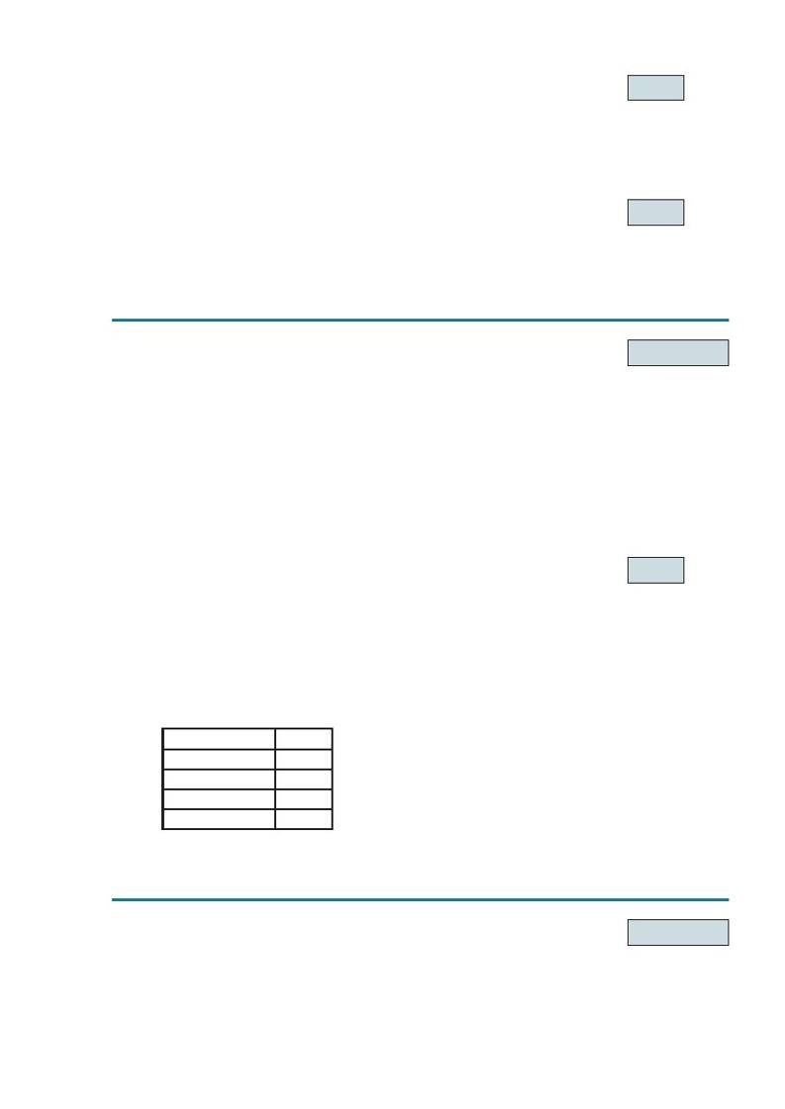
P56
Public transport
Information about public transport to and from the hotel is made available
to guests: 1p
Clear information and timetables shall be provided at reception.
(
p
Copy of information for guests alternatively requirement checked on site.
Bicycles and horses
Appendix no. _____
P57
Bicycles, horses or other means of transport are available for loan/rental
and guests are provided clear information as to this possibility: 1p
(
p
Specification of how and where the guests have access to bicycles, horses
or other means of transport alternatively requirement checked on site.
Appendix No _____
Total score for Transport and distribution:
Maximum total score for Transport and distribution: 3p
p
3.9
Extra points from the limit values
The hotel can score extra points if it exceeds more than two of the limit val-
ues in 2.3, 2.4 and 2.5 or has considerably better values regarding energy.
P58
Limit values (max. 4p)
p
The hotel satisfies all four limit values: 4p
The hotel satisfies three limit values: 2p
(
Can be determined from the documentation for Section 2.
Energy consumption lower than limit value (max. 4p)
Appendix No _____
P59
The establishment’s total energy consumption is X% lower than the limit
value for energy (see calculation in Section 1.2):
%
>35%
>25 – ≤ 35%
>15 – ≤ 25%
>5 – ≤ 15%
(
Score
4
3
2
1
Appendix no. _____
Can be determined from the documentation for the calculation of the ener-
gy limit value, Section 2.2.
Total score for Limit values:
Maximum total score for Limit values:
8p
p
Nordic Ecolabelling of Hotels and youth hostels 3.2
30 (43)
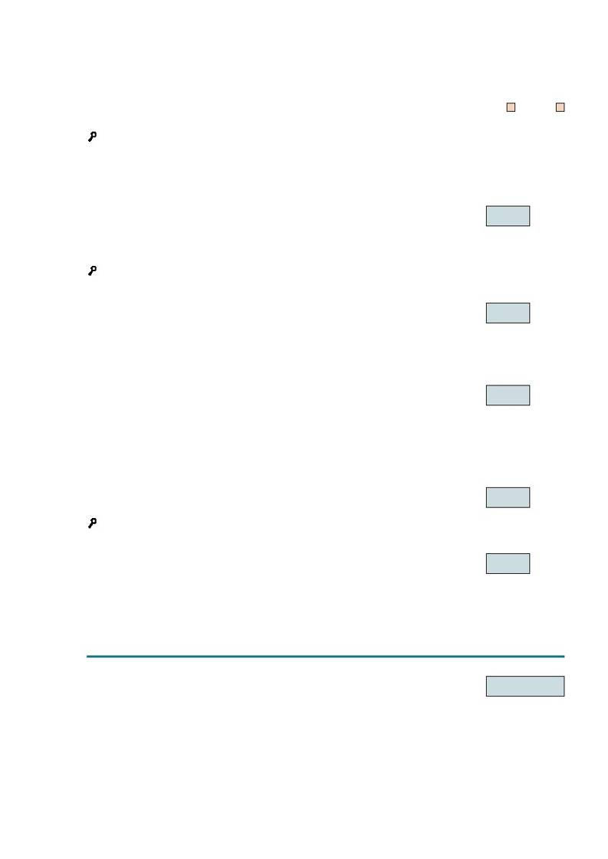
3.10
O22
Extra requirements for hotels with conference facilities
Waste sorting
Are the require-
ments met?
YesNo
Mandatory requirements
Conference guests must be offered the possibility to sort their waste paper.
Checked on site.
Point score requirements
P60
Waste sorting
Points achieved::
p
Conference guests have the possibility to sort their waste in at least two
fractions in addition to paper: 1p
Waste is sorted by staff: 0.5p
Checked on site.
P61
(
Conference pads
≥ 90% of conference pads are ecolabelled: 1p
p
Details of the proportion of ecolabelled conference pads (type, supplier and
ecolabel).
Flipcharts and pens (max. 2p)
≥ 90% of flip charts are ecolabelled: 1p
≥ 90% of the whiteboard pens are ecolabelled. 1p
Appendix no. _____
P62
p
(
Details of the proportion of ecolabelled flipcharts and pens (type, supplier
and ecolabel).
Drinking glasses
Appendix no. _____
P63
Only reusable glasses are used in the conference facilities: 1p
Checked on site.
P64
Organically grown fruit
≥ 20% of the fruit served is organically grown: 1p
≥ 10% of the fruit served is organically grown: 0.5p
p
p
Points are not awarded if the fruit has been included in P35.
(
Details of proportion of organically grown fruit.
Appendix no. _____
Total score for
Extra requirements for hotels with conference facilities:
Maximum total score for
Extra requirements for hotels with conference facilities:
p
6p
Nordic Ecolabelling of Hotels and youth hostels 3.2
31 (43)
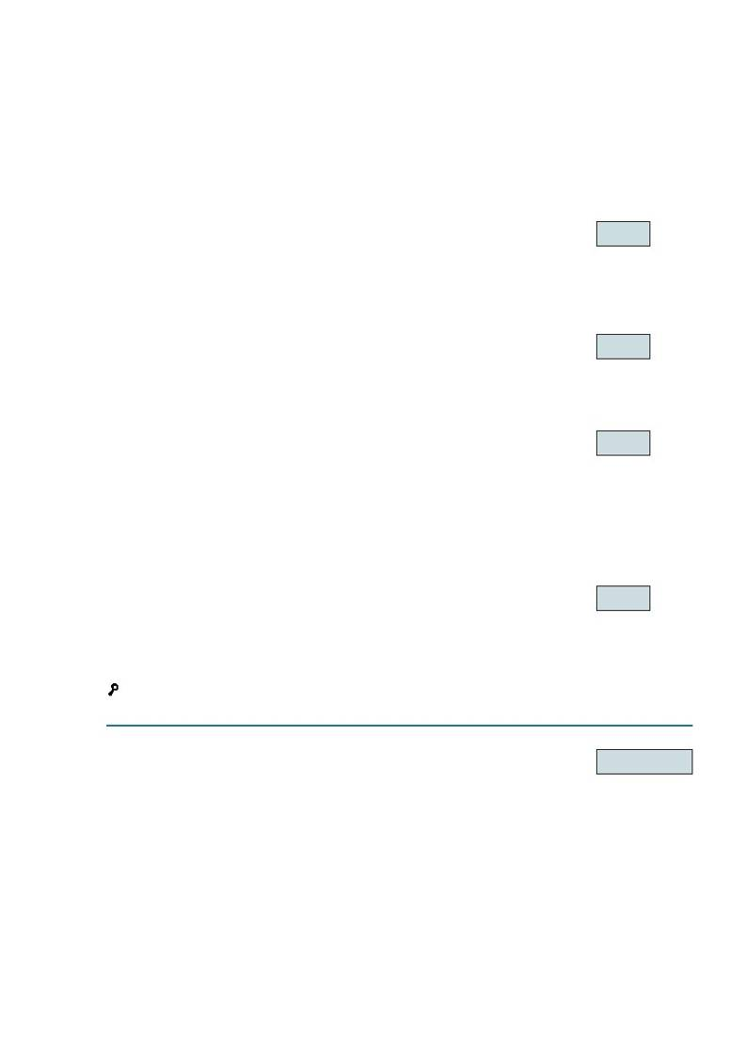
3.11
Extra requirements for hotels with pool/hot springs
Pool refers to a pool in which the water is recirculated and disinfected. Only
whirlpools are not counted as pools. If the hotel has both a pool and whirl-
pool, the whirlpool is however included in P67.
Point score requirements
P65
Pool disinfection
Points achieved:
p
Chlorine is supplemented with an environmentally better option (e.g. ozone
or UV light): 1p
(
Technical description explaining how the pool water is cleaned and disin-
fected.
Pool cleaning chemicals
Appendix no. _____
P66
The pool is equipped with automatic dosing equipment for pool chemicals
and there are clear instructions: 1p
(
p
Description of how the dosing equipment works.
Pool facilities/whirlpool/hot springs
Appendix No _____
P67
Water and energy consumption are metered separately for the pool facili-
ties: 1p
Water or energy consumption is metered separately for the pool facilities: 0.5p
Energy consumption for hot springs is regulated and optimised: 1p (applies
only for Iceland)
(
p
Specification of which meters there are specifically for the pool facilities.
Pool temperature (max. 1p)
Appendix no. _____
P68
The average temperature of the indoor pool is maximum 27°C: 1p
The average temperature of the outdoor pool is maximum 25°C, or the
pool is not heated: 1p
The pool is heated with geothermal energy or solar energy: 1p
Checked on site.
p
Total score for
Extra requirements for hotels with pools/hot springs:
Maximum total score for
Extra requirements for hotels with pools/hot springs:
p
4p
Nordic Ecolabelling of Hotels and youth hostels 3.2
32 (43)

3.12
O23
Extra requirements for hotels with garden
Biocides
Are the require-
ments met?
YesNo
Mandatory requirements
No chemical pesticides (herbicides) may be used on the outdoor areas of
the establishment.
(
Description of how weeds are removed.
Composting
Appendix no. _____
O24
Yes
No
Garden waste must be composted. Composting may be carried out by the
hotel or outsourced.
The requirement applies to gardens larger than 1,000 m2.
The facility’s gardens is the outdoor area excluding terraces, roads and parking
areas.
(
Description of how garden waste is dealt with.
Appendix No _____
Nordic Ecolabelling of Hotels and youth hostels 3.2
33 (43)

3.13
Extra requirements and adaptations for youth hostels
If a youth hostel is to be awarded the Nordic Ecolabel it must also fulfil the
following requirements.
Mandatory requirements
O25
Dishwashing detergents and cleaning chemicals
Are the require-
ments met?
Yes
No
All chemicals for dishwashing and cleaning that are provided to the guests
must be ecolabelled.
(
List of the chemicals to which the guests have access.
Nordic Ecolabelling may grant exemption from the requirement if no ecolabelled
products are available on the market.
Appendix No _____
O26
Waste
Yes
No
Clear, simple instructions as to how guests should sort their waste must be
provided.
(
Description of the waste sorting facilities for the guests, alternatively requi-
rement checked on site.
Appendix No _____
Nordic Ecolabelling of Hotels and youth hostels 3.2
34 (43)
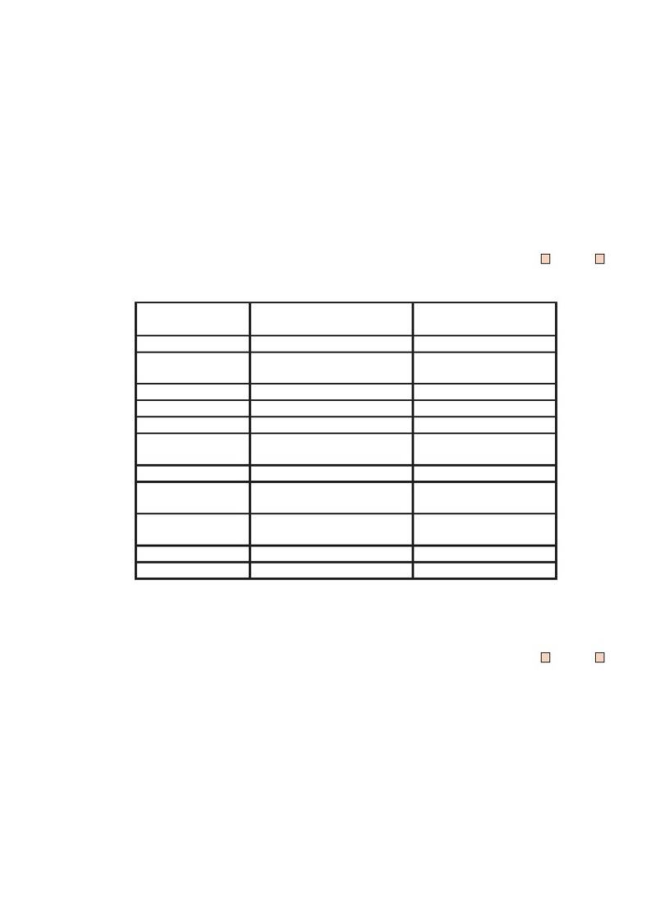
3.14
Environmental management
For Nordic Ecolabelling requirements to be met, the establishment must have
a written environmental management system in which the following proce-
dures are documented:
If the hotel’s environmental management system is certified to ISO 14 001
or EMAS, where the following procedures are included, it is sufficient for the
accredited auditor to certify that the requirements in Section 3.14 have been
implemented.
Mandatory procedures
O27
Organisation and responsibility
Are the require-
ments met?
Yes
No
The hotel’s organisation must be described. Individuals shall be appointed
responsibility for the following environmental areas:
Area of
responsibility
Swan licence
Marketing of Nordic
Ecolabel licence
Legislation is followed
Training
Purchasing
Operation and mainte-
nance
- service of dishwashers
- service of refrigeration
units
- service of ventilation
and heating
- cleaning
- special cleaning
(
Person
Position
Name the people responsible in the table above (or using an equivalent
layout that covers the same areas of responsibility). The person responsible
for marketing the Nordic Ecolabel licence must also sign Appendix 1.
Actions to reduce environmental impact
Appendix No _____
O28
The establishment must have an action plan containing relevant measures to
reduce its environmental impact. The action plan must include the following:
l At least two measurable, scheduled targets within the areas of energy,
chemicals, water or waste with actions that lead to concrete environme-
ntal improvements. Measures taken by possible energy analysis may be
included, see P1.
l Person responsible for the activity has been chosen.
l The action plan must be revised when there are operational changes and
when new goals are established.
See separate appendix for an example of an action plan.
(
Yes
No
Specification of actions to be taken. See appendix for assistance.
Appendix No _____
Nordic Ecolabelling of Hotels and youth hostels 3.2
35 (43)

O29
Legislation and regulatory requirements
Yes
No
The hotel shall ensure the fulfilment of legislation, including legislation on
the working environment, external environment, finances, hygiene and
health. Nordic Ecolabelling may revoke the licence if this requirement is not
fulfilled.
(
Signed application form.
Information about the Swan for employees
Appendix no. _____
O30
Yes
No
All full-time employees, part-time employees and contractors participating
in the day-to-day operations must have requisite knowledge to ensure that
the requirements of the Nordic Ecolabel license are met. New employees
shall receive this introduction within 30 days of starting work. Seasonal and
temporary employees (with employment lasting less than 3 months) must
have sufficient information to carry out their work tasks within the fram-
ework of the hotel’s license.
All employees must be informed annually about the hotel’s environmental
work including the action plans for continuous environmental improvements
and the result of the measurements concerning the limit values for the
Nordic Ecolabel licence. The employees must also be continuously trained
in general environmental issues and in environmental issues that relate
particularly to their area of work. The purpose of the training is to make
employees aware of the possible environmental impact of their work and
the environmental benefits that can arise from improved individual efforts
and by working with the Nordic Ecolabel.
(
Participation in training must be documented along with a description of
the training course. Contractors who are involved in day-to-day hotel ope-
rations must participate in the training provided by the hotel or be able to
show documented proof that they have undergone equivalent training.
Guest information
Appendix no. _____
O31
Yes
No
Guests must be informed:
l that they are staying in a Nordic Ecolabelled hotel and that they are the-
refore contributing to reducing the environmental impact of their stay.
l of the hotel’s environmental efforts.
The guests can also be informed how they can contribute further to envi-
ronmental improvements by, for example, saving energy, using towels more
than once or sorting waste.
(
Copy of information for guests alternatively requirement checked on site.
Continuous measurements
Appendix No _____
Yes
No
O32
There must be procedures for measuring and documenting the limit values
for the Swan license for water, energy, waste and chemical products as fol-
lows:
l energy use – monthly when the establishment is open.
l water consumption – monthly when the establishment is open.
l quantity of chemical products – yearly.
l quantity of waste – yearly.
Checked on site.
Nordic Ecolabelling of Hotels and youth hostels 3.2
36 (43)

O33
Documentation of Swan requirements
Yes
No
All Nordic Ecolabel license documentation must be accessible. Metering
reports, training registers, service agreements and similar must be easily
accessible.
Checked on site.
O34
Energy-demanding equipment and service log
Yes
No
The hotel must maintain a list of energy-demanding technical equipment
and their service intervals along with a list of the individuals responsible for
servicing the equipment. Energy-demanding equipment includes for example
refrigeration units, heating systems, ventilation systems and pool facilities.
The employees responsible at the hotel will ensure that services are carried
out as planned.
The hotel must keep a service log which shall include the date, signature
and action taken which shows that the technical service has been carried
out (see appendix for assistence). The service log shall be kept for at least 2
years.
(
List of energy-demanding equipment. See appendix for assistance.
Service log, checked on site.
Appendix No _____
O35
Handling of chemical products
Yes
No
The establishment must have readily accessible, clear and easily understood
instructions for the staff regarding the dosage and handling of chemical
products. A written list of products must be kept. This list shall be updated
at least once a year.
Safety data sheets must be available in the hotel for all chemical products
used. The safety data sheets must be in a language the employees under-
stand.
This requirement refers to chemical products for dishwashing, laundry, special clea-
ning and pool maintenance.
(
Up-to-date list of all chemical products used at the hotel and instructions
on how these should be handled. If required, a copy of the self-inspection
programme should be attached to indicate how the chemical products are
handled.
Annual follow-up
Appendix No _____
O36
Yes
No
Nordic Ecolabelling follows up the environmental requirements annually.
For instance, a written follow-up is carried out of some of the requirements
to which the hotel must reply within the response time. Visits may also be
made.
No documentation is required at the time of application.
Nordic Ecolabelling of Hotels and youth hostels 3.2
37 (43)
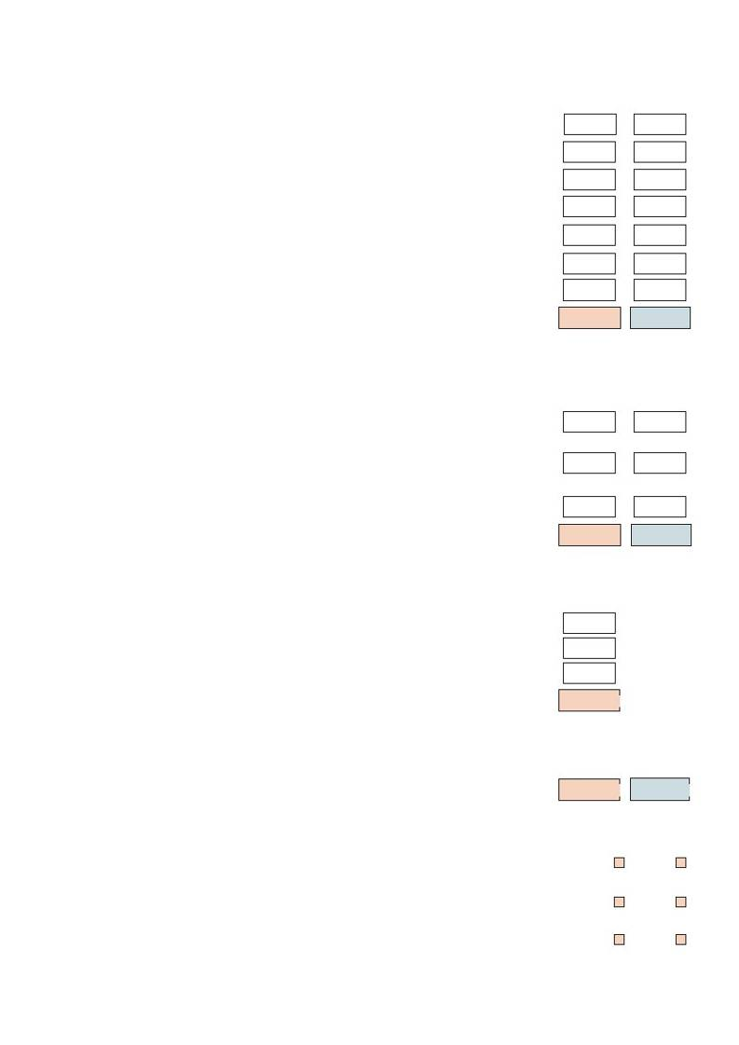
3.15
Part A
Total score
Hotel’s
score
p
p
p
p
p
p
p
p
Max. possible
score
Operations and maintenance, transfer points from section 3.1
Hotel premises and purchased products, transfer points from section 3.2
Guest rooms, transfer points from section 3.3
Kitchen and dining room, transfer points from section 3.4
Cleaning and laundry, transfer points from section 3.6
Waste, transfer points from section 3.7
Transport, transfer points from section 3.8
Total, part A
25
20
13
7.5
11
6
3
85.5
p
p
p
p
p
p
p
p
Part B
Does the hotel have a restauran?
If yes, fill out maximum points: 7.5, and transfer points from section 3.5.
Does the hotel have conference facilities?
If yes, fill out maximum points: 6, and transfer points from section 3.10.
Does the hotel have a pool?
If yes, fill out maximum points: 4, and transfer points from section 3.11.
Total, part B
p
p
p
p
p
p
p
p
Part C
Transfer points from P58 (Energy consumption)
Transfer points from P59 (Limit values)
Transfer points from P39 (Nordic Ecolabelled restaurant)
Total, part C
p
p
p
p
Total points score,
total the points from the red and the blue cells in parts A, B and C
Hotel’s
score
p
Maximum
possible score
p
At least 60% of the maximum point score for
Operation and maintenance is achieved?
At least 65% of the maximum total point score is achieved?
50% of the maximum total point score must be met by Icelandic hotels?
Yes
Yes
Yes
No
No
No
Nordic Ecolabelling of Hotels and youth hostels 3.2
38 (43)

Marketing
The Nordic Ecolabel is a very well-known and well-reputed trademark in the
Nordic region. Nordic Ecolabelled hotels may be marketed using the Nordic
Ecolabel as long as the associated license is valid.
A youth hostel that has been licensed in accordance with the requirements for
youth hostels must be marketed as a youth hostel.
More specific denominations may also be used, for example conference hotels
or study centres.
The label must be positioned so that there is no doubt as to what the label
refers to and so that it is clear that the hotel is ecolabelled. More information
on marketing can be found in ”Regulations for Nordic Ecolabelling” of 12
December 2001 or later version.
Design of the Nordic Ecolabel
Design of the Nordic Ecolabel:
Licence number
Each license has a unique six-digit license number that must accompany the label.
More information on the design of the label can be found in ”Regulations for
Nordic Ecolabelling” of 12 December 2001 or later version.
How long is a license valid?
Nordic Ecolabelling adopted version 3 of the criteria for Hotels and Youth
Hostels on 14 June 2007. The criteria are valid until 30 June 2012.
At the secretariat meeting of 15 April 2008, it was decided to make certain
amendments to the document. The new version is version 3.1.
The secretariat manager’s meeting of 3 December 2008 adopted an amend-
ment and clarification of requirement O3 Outdoor lighting. Reference to
Appendix 2 was added to requirement O14 Reactive chlorine compounds, and
its heading changed to O14 Disinfectant. The requirement now also clearly
states that the quantity of disinfectant must be included in the figure for the
total consumption of chemicals. A definition of disinfectant was added to the
Glossary. The new version number is 3.2.
Nordic Ecolabelling of Hotels and youth hostels 3.2
39 (43)
An ecolabel license is valid providing the requirements are fulfilled and until
the criteria expire. The validity period of the criteria may be extended or
adjusted, in which case the license is automatically extended and the licensee
informed.
Revised criteria shall be published at least one year prior to the expiry of the
present criteria. The licensee is then offered the opportunity to renew their
license.
Future criteria
At the next revision of these criteria, the sustainability of operations will be
assessed further with a focus on energy, water, chemicals and waste.
For example:
l
l
Investigating if it is possible to include requirements on the control of cooling.
Investigating the possibility of tightening requirements regarding chemical
products that are not ecolabelled.
Investigating how future EU directives regarding buildings’ environmental
performance may affect the criteria.
Investigating the possibility to harmonise these criteria with the EU Flower
criteria.
Investigating as to whether noise can be of interest to include in the criteria.
l
l
l
Nordic Ecolabelling of Hotels and youth hostels 3.2
40 (43)

Glossary
Term
Accommodation turnover
Active standby
Explanation or definition
Revenue from guests who stay overnight.
Active standby: The TV connected to a power source produces
neither sound nor vision but is exchanging/receiving data from
an external source.
Chemical substances, excluding water (regardless of whether or
not water has been added).
The total heated indoor area of the establishment.
the energy limit value The calorific values listed below are used
for the calculations.
More accurate calorific values may be used subject to approval
by Nordic Ecolabelling.
Active substances
Area
Calorific values for
the energy limit value
Value (MJ/kg)
Oil
Wood pellets
Wood chips
Natural gas
LPG
Certified sustainable forestry
40.4
16.8
8.3
51.9
46.1
Forestry that is managed according to standards that fulfil Nordic
Ecolabelling’s requirements regarding sustainable forestry. Refer
to Appendix 1 in the Nordic Ecolabelling of Paper Products –
Basic Module Version 1.0 or later version.
Product containing less than 40% water. Applies to chemical
products.
A guest staying at the establishment for at least four hours.
Electric power that is used for heating directly, e.g. in electric
radiators, electric boilers or under floor heating. Additional elec-
tricity for heat pumps does not count as direct-acting electricity.
Disinfectant refers to a product that the supplier/producer states
is for use for disinfection on the product data sheet, label or
equivalent.
Ecolabelled: a product marked with the Nordic Ecolabel (other-
wise known as the “Swan”), the EU flower, Bra Miljöval (Good
Environmental Choice) or TCO 99 or later versions - unless other-
wise specified. Økotex does not score points for textiles.
Fairtrade includes Rättvisemärkt in Sweden, Rejäl handel in
Finland and Max Havelaar in Norway and Denmark. Fairtrade is
an ethical and social labelling that focuses on human rights. See
also http://www.rattvisemarkt.se/
Products labelled with UTZ, Rain Forrest Alliance and/or Mondo
are not considered Fairtrade.
Concentrated product
Day guest
Direct-acting electricity
Disinfectant
Ecolabelled
Fairtrade
Garden
Guest night
Garden refers to an outdoor area belonging to the hotel exclud-
ing roads, driveways and car parks.
One let bed per day (24 hours).
Nordic Ecolabelling of Hotels and youth hostels 3.2
41 (43)
Heat and electricity
consumption (P2 & P3)
Examples of calculations in P2 and P3:
1) Direct acting electricity + electricity for other uses – falls
entirely under P3.
2) Electric boiler with heat pump that heats water + electricity
for other uses - The heat from the heat pump falls under P2,
while all electricity, including that used to drive the electric
boiler, falls under P3.
3) District heating + other electricity use - P2 for district heating
and P3 for electricity for other uses.
4) Own boiler, e.g. wood chip + electricity for other uses – P2
for woodchip boiler and P3 for electricity for other uses
5)
Heaters + solar heating + electricity for other uses – P2 for
heaters and solar heating and P3 for electricity for other uses.
6) Waste heat from neighbour + electricity for other uses – P2
for waste heat and P3 for electricity for other uses
Heat pumps
Heat pumps refer to built-in units and free-standing units heavier
than 3 kg. When calculating the limit value, only supplied electri-
cal energy and possibly other peak heating is included.
The energy used for heating the hotel’s rooms and other areas.
Light-Emitting Diode, light source with very low energy consumption.
A technical definition of a low-energy lamp is a fluorescent light
source with cap fitting. Low-energy lamps replace incandescent
bulbs. In P7, conventional fluorescent tubes and LEDs are also
counted as low-energy lamps.
Main ingredients include ingredients such as potatoes, pasta,
meat, fish and beans. Herbs, spices and other seasonings are not
main ingredients.
Occupancy per room or per permanent bed expressed as a per-
centage per year.
Organic refers to food and/or drink labelled according to
Council Regulation (EEC) No 2092/91 or KRAV, the Finnish
”Sun label” (Luomu) – controlled organic production, Debio,
Statskontrolleret økologiskt (Ø-label), and Tún-lífrænt.
Own vehicles: refers to vehicles used in the running of the hotel,
e.g. to carry goods and guests to and from the hotel. Leased cars
are also counted as own vehicles.
Carbon dioxide emissions amounting to 120g/km is the
equivalent of approx. 5 litres of petrol or 4.5 litres of diesel per
100 km. 125 g/km is equivalent to approx. 5.2 litres of petrol or
4.7 litres of diesel per 100 km.
Passive standby
Passive standby: The TV is connected to a power source, produ-
ces neither sound nor vision, and is waiting to be switched into
the modes ‘off’, ‘active standby’ or ‘on’ on receipt of a direct or
indirect signal, e.g. from the remote control.
Printed matter refers to, for example, advertising, brochures, writing
paper and other stationery carrying the hotel logo. The requirement
also covers printed matter the hotel chain orders centrally.
The material in the product is reused.
Refrigeration appliances refers to built-in units and free-standing
units heavier than 3 kg.
Heating
LED
Low-energy lamps
Main ingredient
Occupancy (the hotel’s)
Organic
Own vehicles
Printed matter
Recycling
Refrigeration appliances
Nordic Ecolabelling of Hotels and youth hostels 3.2
42 (43)
Renewable energy sources
Renewable energy sources include wind power, solar energy,
geothermal energy, wave and tidal energy, hydroelectric power,
biofuel, landfill gas, gas from sewage-treatment plants and
biogas. Biofuel is the biodegradable fraction of products, waste
and residual products from agriculture (vegetable and animal),
forestry and similar industries, and the biodegradable fraction of
industrial waste and municipal waste.
A restaurant where food is prepared, rather than simply re-heated.
Turnover from food, beverages and other restaurant turnover.
The product in its entirety is reused several times. Returnable
glass bottles must be washed and refilled.
Most low-energy lamps have their service life indicated on the
packaging. The measurement method described in Commission
Directive 98/11/EC of 27 January 1998 implementing Council
Directive 92/75/EEC with regard to energy labelling of house-
hold lamps is used.
Kitchen:
Oven and hob cleaner, descaler, salt, drain cleaner, copper/silver
polish, grill cleaner, freezer cleaner, stainless steel protector (for
kitchens), stainless steel polish, etc.
Cleaning:
Stain remover for solid surfaces, chewing gum remover, carpet
cleaner, pool chemicals, drain cleaner, etc.
Laundry:
Stain remover, washing enhancer and similar
Restaurant
Restaurant turnover
Reuse
Service life, low-energy lamps,
Special cleaner
Tiger prawns
Tropical shrimps that in shops and on restaurant menus are often
called jumbo shrimps, tiger prawns or king prawns. These shrimps
are significantly larger than prawns from North Atlantic waters,
and can grow to over 30 cm long. Fishing or cultivation leads to
considerable damage to the local environment.
Traditional dry-cleaning often involves volatile organic solvents
that cause great environmental impact. Volatile organic solvents
are not permitted in Nordic Ecolabelled dry-cleaners, which are
thus not considered traditional dry-cleaners.
Turnover refers to revenues from accommodation, restaurant and
conference facilities if covered by the licence.
Unsorted waste refers to the fraction which is not sorted by the
hotel and is either burned or disposed of at a landfill site.
Excess heat that cannot be recovered and is released to the sur-
roundings. The heat may be contained by fluids or gases. Heat
created during electricity production is defined as waste heat.
The total water consumption of the establishment. If the establish-
ment has its own laundry, the water consumption of the laundry
may be deducted from the total water consumption.
Traditional dry-cleaning
Turnover
Unsorted waste
Waste heat
Water consumption
Nordic Ecolabelling of Hotels and youth hostels 3.2
43 (43)

Appendix 1 Marketing of Nordix Ecolabelled
hotels and youth hostels
We hereby certify that we are well acquainted with the regulations gover-
ning the use of the Nordic Ecolabel, as detailed in “Regulations for Nordic
Ecolabelling” of 12 December 2001 or later version. We agree to follow these
regulations when marketing the Nordic Ecolabelled hotels and youth hostels.
Further, we confirm that we are familiar with the criteria document regarding
the Nordic Ecolabelling of hotels and youth hostels.
We undertake to advise those individuals within our company involved in
marketing the Nordic Ecolabelled hotels/youth hostels of the criteria for the
Nordic Ecolabelling of Hotels and youth hostels and “Regulations for Nordic
Ecolabelling” of 12 December 2001 or later version.
Location and date
Company
Signature, contact person
Clarification of signature
Phone
Signature of marketing director
Clarification of signature
Phone
In case of a change in personnel, a new declaration must be submitted to
Nordic Ecolabelling.
Nordic Ecolabelling of Hotels and youth hostels 3.2
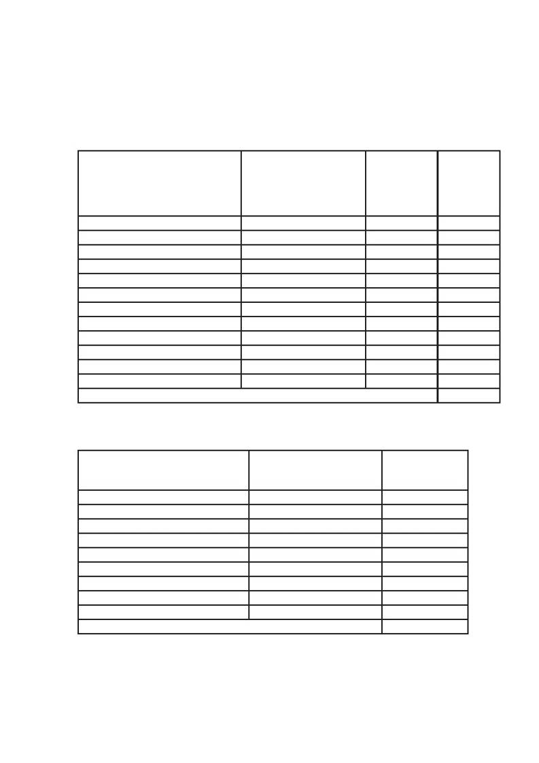
Appendix 2 Declaration for supplier of chemical products
We supply the following products to the hotel: ________________________
Declaration for the year: _______________
The following ecolabelled products have been purchased:
Full product name
Area of use
Ecolabelled
(Nordic Ecolabel/
EU Flower/Good
environmental
choice)
Delivered
quantity
(active sub-
stance, kg)
Total delivered quantity (active substance, kg)
The following non-ecolabelled products have been purchased:
Full product name
Area of use
Delivered quan-
tity
(active substance, kg)
Total delivered quantity (active substance, kg)
Proportion of ecolabelled products (%): __________________
We hereby declare that none of the non-ecolabelled products with which we
supply to the hotel:
Nordic Ecolabelling of Hotels and youth hostels 3.2

l
are classed as environmentally dangerous (according to EU Directive
99/45/EG)
contain the following substances:
l
l
Alkylphenolethoxylates (APEO) and alkylphenol derivatives (APD)
Dialkyl dimethyl ammonium chloride (DADMAC)
Linear alkylbenzene sulphonates (LAS)
Reactive chlorine compounds (exemption if required by authorities for
hygiene reasons).
l
l
l
We also declare that all active surfactants are readily biodegradable in accor-
dance with test method 301 A-F in OECD Guidelines for Testing of
Chemicals, or other equivalent test method. It is, however, not necessary to
fulfil the so-called 10-day window.
(
If the biodegradability of the surfactants is listed on the DID list,
the list shall be used as documentation. For surfactants not covered
by the DID list, other documentation may be submitted such as test
reports and copies of literature references.
DID-list: Detergents Ingredients Database dated January 2007 or later.
Exemption to the above requirement can be made for maximum of 5%
of the total chemical use, calculated in terms of active substance. Not
applicable to products containing active chlorine.
Certified by:
Date:
Company name:
Responsible (name, printed):
Phone:
Responsible (signature):
Nordic Ecolabelling of Hotels and youth hostels 3.2

四、sweden car care products

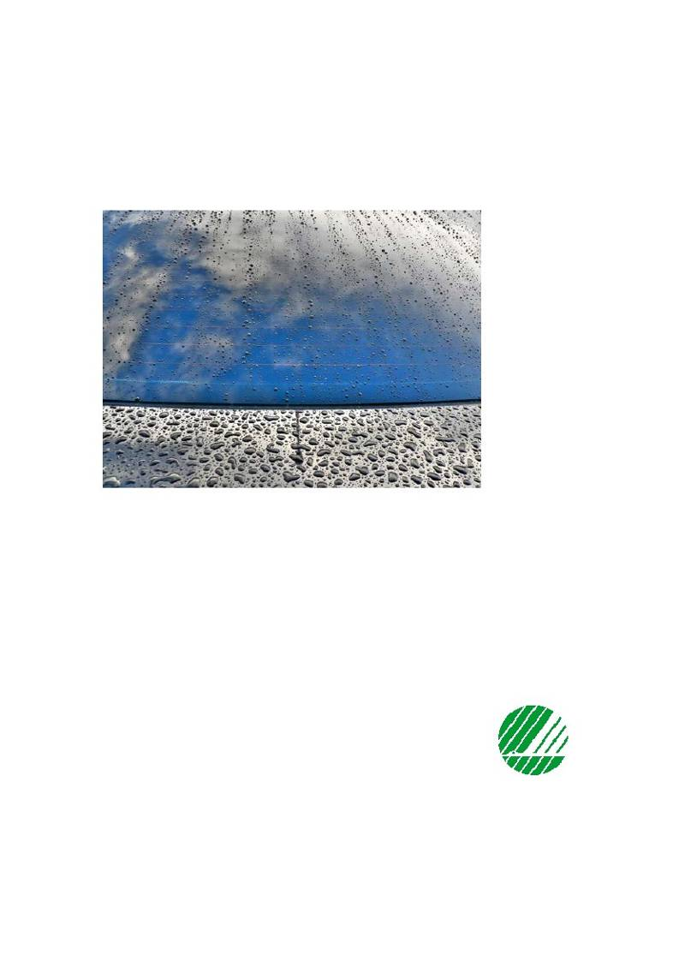
Swan labelling of
Car and Boat care products
Version 4.1, 14 June 2007 – 30 June 2011
Nordic Ecolabelling

In November 1989, the Nordic Council of Ministers adopted a measure to implement
an official voluntary ecolabelling scheme, the Swan. The organizations/companies
listed below administer the Swan ecolabelling schemes on assignment from their
national governments.
For further information, please visit the respective Web sites:
Finland:
SFS Ecolabelling
Pb 116
FI-00241 HELSINGFORS
Tel: +358 9 1499 331
Fax: +358 9 1499 3320
www.ymparistomerkki.fi
joutsen@sfs.fi
Ecolabelling Denmark:
Ecolabelling Denmark
Kollegievej 6
DK-2920 CHARLOTTENLUND
Tel: +45 72 300 450
Fax: +45 72 300 451
www.ecolabel.dk
info@ecolabel.dk
Norway:
Ecolabelling Norway
Tordenskiolds gate 6 B
NO-0160 OSLO
Tel: +47 24 14 46 00
Fax: +47 24 14 46 01
www.ecolabel.no
info@ecolabel.no
Iceland:
Ecolabelling Iceland
Umhverfisstofnun
Suðurlandsbraut 24
IS-108 REYKJAVIK
Tel: +354 591 20 00
Fax: +354 591 20 20
www.svanurinn.is
Sweden:
SIS Ecolabelling AB
SE-118 80 STOCKHOLM
Tel: +46 8 55 55 24 00
Fax: +46 8 55 55 24 01
www.ecolabel.se
svanen@ecolabel.se
This document may be copied only in its entirety and without any type of change.
Quotations may be made provided that Nordic Ecolabelling is stated as the source.
This document is a translation of an original in Norwegian. In case of dispute, the
original document should be taken as authoritative.
Swan labelling of car and boat care products
013/Version 4.1, 14 November 2007
What is a Swan-labelled car and boat care product? ............ 1
Why choose the Swan label? ................................................ 1
What can carry the Swan label? ........................................... 2
How to apply? ...................................................................... 2
What are the requirements of Swan labelling? ..................... 4
1
Environmental requirements.........................................................4
1.1
1.2
1.3
1.4
2
General requirements (applies to all product types) ..................................5
Specific requirements...............................................................................10
Packaging and consumer information......................................................13
Performance .............................................................................................14
Quality and regulatory requirements ..........................................15
Marketing ........................................................................... 16
Design of the Swan label .................................................... 17
Follow-up inspections ........................................................ 17
How long is a licence valid?................................................ 18
Appendices
1
2
3
4
5
6
7
8
Description of the product (R1)
Declarations (R5, R7, R9, R10, R11, R12)
Fragrance substances
Calculation of volatile organic compounds (VOC) (R15)
Dyes in professional products (R18)
Efficiency test (R26)
Marketing of Swan-labelled car- and boat-care products (R36)
Analysis and control
Page 1 of 18
Nordic Ecolabelling
Car and boat care products 013/4.1
14 November 2007
What is a Swan-labelled car and boat care
product?
A Swan labelled car or boat care product contains substances that have as little
negative influence on the environment as possible. There are strict environmental and
health requirements set on constituent chemicals in the products.
After use, car and boat care products are released into the aquatic environment.
Properties such as biodegradability, both aerobic and anaerobic, bioaccumulation and
toxicity to aquatic organisms are accordingly important environmental parameters for
all constituent substances.
Another important aspect in this regard is how and where the user handles the
products. The user must be given recommendations and instructions for use for car or
boat washing, e.g. in the form of dosing recommendations and choice of wash place.
It is important that Swan-labelled car or boat care products are at least as good as or
better than other, competing products. Accordingly, requirements are imposed on the
performance of the products.
Why choose the Swan label?
•
The car or boat care product maybe marketed with the Swan trademark. The
Swan label is a very well-known and wellreputed trademark in the Nordic
region.
The Swan label is a cost-effective and simple way of communicating
environmental work and commitment to customers, suppliers and retailers.
Environmentally adapted products prepare the manufacturer for future
environmental legislation.
Environmental issues are complex. It can take a long time and extensive
resources to gain an understanding of a specific area. Swan labelling can be
seen as guide in this work.
The Swan label not only covers environmental issues but also quality
requirements, since the environment and quality often go hand in hand. This
means that a Swan licence can also be seen as a mark of quality.
•
•
•
•
Page 2 of 18
Nordic Ecolabelling
Car and boat care products 013/4.1
14 November 2007
What can carry the Swan label?
Car and boat care products that have a cleaning function (e.g. degreasing agents,
shampoos and windscreen washer fluids) and/or polishing function (e.g. wax or
polishing agents) for caring of cars or boats can be Swan-labelled.
The criteria are not applicable to other cleaning or polishing products for other main
purposes than car or boat care.
Run-off/rinsing agents, wax and combi waxes for automatic car wash installations can
also be Swan-labelled, provided that they are included in a system of ecolabelled
cleaning or polishing products for use in automatic wash installations. All products in
the system must be ecolabelled.
A system consists of products intended to be used together in automatic wash
installations.
Both consumer products and products for professional can be Swan-labelled. The
term consumer product denotes products that are intended for use in individual
households, whereas professional use relates to products that are used commercially
and/or professionally.
Agents for special use, such as anti-corrosion agents, agents for removal of alga and
shell, antifouling paint, oil and appliances for mechanical cleaning (such as washing
sponges, brushes, clothes or equivalent) cannot be Swan-labelled in accordance with
these criteria.
How to apply?
Each requirement is marked with the letter R (requirement) and a number. All
requirements must be fulfilled to be awarded a licence.
The requirements section can also be used as a checklist. Each requirement is
followed by two checkboxes – Yes and No – to indicate whether the requirement is
met.
Icons in the text
The text describes how the applicant shall demonstrate fulfilment of each require-
ment. There are also icons in the text to make this clearer. These icons are:
Enclose
☺
The requirement checked on site
Enclose procedure from environmental and quality management system
Page 3 of 18
Nordic Ecolabelling
Car and boat care products 013/4.1
14 November 2007
Application
The application shall be sent to Nordic Ecolabelling in the country in which the car or
boat care product is produced or sold. See page two for addresses. The application
documents comprise an application form and documentation demonstrating fulfilment
of the requirements (specified in the criteria).
Further information and assistance may be available. Visit the Web site or contact the
secretariat of the national ecolabelling body for more information.
Sales in other Nordic countries
Registering a licence in another Nordic country allows the Swan label to be used on a
larger market. The following must be submitted to Nordic Ecolabelling:
•
•
•
•
Form for sales in other Nordic countries.
Instructions for use in the local language.
Documentation demonstrating the fulfilment of national regulations.
Documentation regarding recycling system the producer/importer/dealer
participates in.
Registration is free of charge but an annual fee shall be paid in accordance with the
national regulations.
On-site inspection
In connection with handling of the application, Nordic Ecolabelling performs an on-
site inspection to ensure adherence to the requirements.
Nordic Ecolabelling reviews the application and checks the submitted documentation.
For such an inspection, data used for calculations, original copies of submitted
certificates, test results and similar that documents the fulfilment of the requirements
must be available for examination.
Costs
An application fee is charged to companies applying for a licence. When the product
is approved, there is an additional annual fee based on the turnover of the Swan
labelled car or boat care product.
Enquiries
Please contact Nordic Ecolabelling if you have any queries or require further
information. See page two for addresses.
Page 4 of 18
Nordic Ecolabelling
Car and boat care products 013/4.1
14 November 2007
What are the requirements of Swan
labelling?
To be awarded a Swan licence for a car or boat care product, all requirements must be
fulfilled.
Documentation of test results
When documentation is required in form of test results, the test method used
for testing of all parameters must be stated. Requirements to test methods and
test laboratory are given in appendix 8.
1
Environmental requirements
Unless otherwise specified, the requirements in Chapter 1.1 apply to all ingoing
substances in all product types. Chapter 1.2 imposes specific requirements on ingoing
substances. Ingoing substances are all substances in the product, including additives in
the ingredients, but not contaminants from raw material production. Contaminants are
defined as residues from raw material production present in the finished product in
concentrations of less than 0.01% (equivalent to 100 ppm), but not substances that are
deliberately added to a raw material for a purpose, irrespective of quantity.
Page 5 of 18
Nordic Ecolabelling
Car and boat care products 013/4.1
14 November 2007
1.1
General requirements (applies to all product
types)
Description of the product
R1
The applicant must provide detailed information on the products for which a Swan
label is sought, including the following:
• The name and address of the manufacturer
• Annual turnover of the products
• A technical description of the products and the purposes for which the
products may be used (e.g. for machine washing or manual washing,
brush shampoo, waxing)
• The size of the package
• Dosage (grams per litre of use solution)
• Whether the products are intended for use by consumers and/or
professional users.
Declaration of fulfilment according to appendix 1.
R2
Formulation
The complete formulation for the product shall be submitted to Nordic Ecolabelling.
The formulation shall include the trade name, chemical name, function, ingoing
quantity, CAS register number and DID number of each ingredient. The water
content of the ingredients shall be stated.
The DID number is the number assigned to an ingredient on the DID-list (latest version
dated January 2007) and shall be used for the valuation of chemical requirements. The DID-
list is available from Nordic Ecolabelling. See page 2 for addresses.
DID-list: "Detergent Ingredient Database"-list. See appendix 8 for more information about
the DID-list.
Complete formulation as detailed above and material safety data sheet/product data
sheet for the product and all ingoing substances complying with Directive
2001/58/EC.
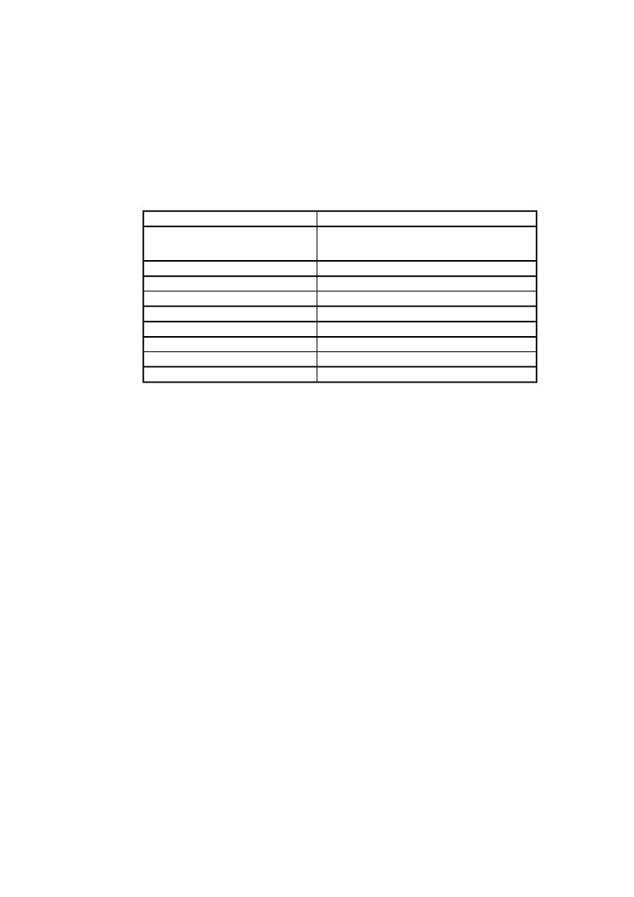
Page 6 of 18
Nordic Ecolabelling
Car and boat care products 013/4.1
14 November 2007
R3
Classification of the product
The product must not be classified as specified in table R3 below according to
regulations in any Nordic country or according to Directive EEC/67/548 on
dangerous substances or EEC/1999/45 on dangerous preparations, with adaptations
and amendments.
Tabell R3 - classification of the product
Classification
Dangerous to the
environment
Very toxic
Toxic
Harmful
Sensitising
Corrosive
Explosive
Extremely flammable
Highly flammable
Symbol and risk phrase
N and R50, R50/53 or R51/53 and R52, R53 or
R52/53 without N
T+ with R26, R27, R28, R39
T with R23, R24, R25, R39, R48
Xn with R20, R21, R22, R68, R48, R65
Xn with R42 or Xi with R43
C with R34 and R35
E with R2 and R3
Fx (F+ in Norway) with R12
F with R11, R15 and R17
Exceptions from requirements to classification are:
• Windscreen washer fluid can be classified R11 (Highly flammable).
• Products for professional use and in packages of 3 litres or more can be
classified:
o R22 (Harmful if swallowed),
o R34 (causes burns),
o R65 (May cause lung damage if swallowed).
Please note that the manufacturer of the raw material/product is responsible for
classification.
Documentation regarding classification.

Page 7 of 18
Nordic Ecolabelling
Car and boat care products 013/4.1
14 November 2007
R4
Requirements regarding classification of super-concentrates for
professional users
The classification of super-concentrates for professional users is calculated on the
basis of super-concentrate diluted to concentrated form. The following requirements
must be fulfilled:
• The super-concentrate diluted to concentrate must fulfil the classification
requirements in R3 (in concentrated form).
• The packaging must be designed in such a way that there is no risk that
the user will come into contact with the product. For super-concentrates
a technical instruction and user manual must be available describing how
to avoid contact with the product.
Documentation of fulfilment.
R5
Environmental hazardous substances
The total content of substances that fulfil the requirements as to environmental
harmfulness according to regulations in any Nordic country or according to EUs
Dangerous Substances Directive (see R1) must not be present in the product in
quantities in excess of the following:
Table R5 - substances harmful to the environment
Classification of the substance
R50/53
R51/53 + R52/53
R50
Maximum permitted quantity (weight
percentage in the concentrated* product)
0,04%
0,04%
5,00%
R50: Very toxic to aquatic organisms
R50/53: Very toxic to aquatic organisms, may cause long-term adverse effects in the aquatic
environment.
R51/53: Toxic to aquatic organisms, may cause long-term adverse effects in the aquatic
environment.
R52/53: Harmful to aquatic organisms, may cause long-term adverse effects in the aquatic
environment.
* For super-concentrated the maximum permitted quantity is calculated on the
superconcentrated diluted to concentrate.
Completed and signed declaration, appendix 2.
R6
Sensitising substances
Products that contains at least one substance classified as sensitising with R42
and/or R43 in a concentration of ≥ 0,1%, or any lower limit given in the list of
dangerous substances, can not be Swan-labelled.
Professional products for use in automatic wash installations are exempted, provided
that the packaging is designed in such a way that there is no risk that the user will
come into contact with the product.
Documentation of fulfilment.
Page 8 of 18
Nordic Ecolabelling
Car and boat care products 013/4.1
14 November 2007
R7
CMR substances
The product must not contain substances classified as carcinogenic (Carc with R40,
R45 and/or R49), mutagenic (Mut with R46 and/or R68) and/or harmful for
reproduction (Rep with R60, R61, R62 and/or R63).
NTA (also see R17) are expected to be classified as CMR in March 2008 and will be covered
by this requirement.
Material safety data sheet/product data sheet for each ingredient, in accordance with
2001/58/EG and declaration of fulfilment, appendix 2.
R8
Organic substances, degradability
All organic substances and their degradation products shall be readily aerobically
degradable in accordance with OECD Guidelines No. 301 A – F* or other
equivalent methods and anaerobically degradable in accordance with ISO 11734 or
other equivalent method.
The following compounds are exempted from the degradability requirement:
• non-chlorinated polymers
• non-chlorinated natural and synthetic waxes
• preservatives
• iminodisuccinate
• fragrance (see requirements in R10, R11 and R12)
• dyes in windscreen washer fluids
• dyes in products for professional use (see R18)
• denaturing agents in ethanol
Results from tests stating the biological degradability, aerobic and anaerobic of each
organic compound.
R9
Substances that must not be present in the product
The substances listed below must not be present in the product:
• halogenated and/or aromatic organic solvents
• dyes in non-professional products (windscreen washer fluids exempted)
• linear alkylbenzene sulphonates (LAS)
• alkyl phenol ethoxylates (APEO) and alkylphenolderivates (APD)
• perfluorinated and polyfluorinated compounds (PFAS)
• chloro-organic compounds or reactive chlorine compounds capable of
forming chloro-organic metabolites.
Declaration of fulfilment, appendix 2.

Page 9 of 18
Nordic Ecolabelling
Car and boat care products 013/4.1
14 November 2007
R10
Fragrance - IFRA
Fragrances used must comply with IFRAs recommendations.
IFRAs (International Fragrance Association) Guidelines can be found at
www.ifra.org/guidelines.asp
Declaration from the fragrance manufacturer that the fragrances comply with IFRA
Guidelines, appendix 2.
R11 Musk compounds
The car or boat care product may not contain any of the following compounds (with
CAS no.):
Compound
Musk xylene
Musk ambrette
Moskene
Musk tibetine
Musk ketone
HHCB
AHTN
Cas-number
81-15-2
83-66-9
116-66-5
145-39-1
81-14-1
114109-62-5, 114109-63-6, 1222-05-5,
78448-48-3 and 78448-49-4
1506-02-1 and 21145-77-7
Declaration from the fragrance manufacturer, appendix 2.
R12
Allergenic fragrance substances
Allergenic fragrance substances specified in appendix 3 may not be present in the
car or boat care product.
Declaration of fulfilment appendix 2.
Page 10 of 18
Nordic Ecolabelling
Car and boat care products 013/4.1
14 November 2007
1.2
Specific requirements
Constituent substances
(do not apply to windscreen washer fluids)
Requirements to windscreen washer fluids, see R19-R20.
The following requirements apply to all constituent substances including degradation
products.
R13
CDV (Critical Dilution Volume)
The critical dilution volume (CDV acute) of the product must not exceed 1 000 000.
CDV (acute) is calculated using the formula below. CDV (acute) must be calculated for
all substances in the product.
CDV (acute) = ∑ (dosei x DFi x 1000/TF (acute)i ), where
dosei = the ingoing quantity of substance i
DFi = degradation factor of substance i as stated in the DID list
TF (acute) = the toxicity factor of the substance i as stated in the DID list
CDV must be calculated using the highest recommended concentration at which the
product may be used (gram per litre use concentration).
Calculation of the CDV (acute) of the product. A spreadsheet for use in calculating
CDV (acute) is available on Nordic Ecolabelling’s websites.
Reference to the DID list, version January 2007 or later version). If the substance is
not included on the DID list, the parameters must be calculated using the guidelines
contained in part B of the DID list and the required documentation must be attached.
DID-list: “Detergent Ingredient Database”-list, see appendix 8 for further description.
R14
Preservatives
Preservatives must not be potentially bioaccumulative according to OECD
Guidelines 107, 117 or 305.
Results from tests stating the BCF or logPow.

Page 11 of 18
Nordic Ecolabelling
Car and boat care products 013/4.1
14 November 2007
R15
Volatile organic compounds
The product may contain a limited quantity only of volatile organic compounds
(VOC) that may contribute to the formation of photochemical smog, measured as
POCP.
Products with a VOC content of < 1.2% do not need to undergo POCP calculation
since the requirement will be fulfilled even in a worst case scenario.
The maximum content of VOC in the product is 12 g ethylene equivalents/kilo of
product.
∑m
1
⋅ POCP + m2 ⋅ POCP2 + ...1
m product
≤ 12 g C2H2 equivalents / kg
mi – mass in grams of VOCi in the product
POCPi - VOCi substance’s factor in Table 1 in Appendix 4
mproduct product mass in kg
VOC: organic substances with a vapour pressure > 0.010 kPa at 20°C or boiling point <
250 oC at 101,3 kPa (1 atm).
POCP: Photochemical Ozone Creation Potential
In the case of solvents not included on the list in Appendix 4, POCP values from
experiments/tests may provide the basis for calculating the permitted VOC content
alternatively the worst case for the VOC group may be used.
In the case of super-concentrates, the POCP calculation must be performed using the
concentrated form (see definition in R4).
Product formulation and declaration of fulfilment, including calculation of VOC
content.
R16
Phosphate
Boat care product may not contain phosphate.
Car care products may contain phosphate in a content not exceeding 2.5 g/l of final
solution (calculated as P). The limit applies to the highest recommended
concentration at which the product may be used.
Products containing phosphorus are regulated in Norway in the Regulations relating to
restrictions on the manufacture, import, export, sale and use of chemicals and other
products hazardous to health and the environment (Product regulations), (FOR 2004-06-01
nr 922).
Calculation of the amount of phosphate (calculated as P) in g/l final solution.
Page 12 of 18
Nordic Ecolabelling
Car and boat care products 013/4.1
14 November 2007
R17
NTA
NTA may be included in an amount not exceeding 20 g/l of final solution
(calculated as C6H6NO6).
Products containing NTA are regulated in Denmark in the Working Environment Authority
notice concerning preventive measures against cancer risk for personnel working with
substances and materials, No. 140 of 17 February with subsequent amendments.
NTA will from March 2008 be classified as carcinogenic (cat 3) and will not fulfil the
ecolabelling requirement regarding CMR in R7. For professional product used in automatic
washing installation, an exception is made for the period from March 2008 until March
2009. Limited to this period, the ecolabelled products may contain NTA in an amount not
exceeding 20 g/l of final solution providing the product is not classified Xn;R40. This
exception is given to allow producers of professional products time to develop products that
can fulfil the requirements.
Calculation of the amount of NTA (calculated as C6H6NO6) in g/l final solution.
R18
Dyes in professional products
Pigments in dyes must not contain heavy metals (lead, cadmium, mercury,
chromium with oxidation level 6), aluminium or copper.
All dyes present in the product as ingredient or in a raw material must be approved
for use in foodstuffs in any Nordic country. Alternatively the dyes must have a
logPow < 3,0 or BCF < 100.
Declaration of fulfilment, appendix 5.
Specification of E-number (number assigned by approval of foodstuff), alternatively
Log Pow or BCF.
Constituent substances in windscreen washer fluids
R19
Vegetable raw materials
At least 80% by volume of the product must be based on vegetable raw materials.
Details of proportion and type of vegetable raw material used in the product.
R20
Amount of water
The product may contain a maximum of 10% by volume of water.
Complete formulation (R2).
Page 13 of 18
Nordic Ecolabelling
Car and boat care products 013/4.1
14 November 2007
1.3
R21
Packaging and consumer information
PVC and information on packaging
PVC must not be used for packaging (including labels).
Plastic packaging must be marked with the polymer type and corresponding symbol
according to DIN 6120, section 2, or equivalent.
Documentation regarding packaging material and marking of plastics.
R22
Information about the product
The product must display the following or equivalent text:
• clear and comprehensive instructions for dosing
• information on the choice of a suitable site for washing (consumer
products only)
Proposal for wording: ”To protect the environment, please choose a washing location where
the water drains off into a sewage system connected to a public treatment facility.”
• information whether the product is a car or boat care product
• freezing point for windscreen washer fluids at recommended doses
A copy of the label or leaflet (for professional products).
R23
Dosage
To avoid overdosing of concentrated products, the packaging must be designed so
that correct dosage is facilitated.
Details of how the packaging has been designed to facilitate correct dosage.
R24
The weight of the packaging
The windscreen washer fluid packaging may not weigh more than 45 g per litre of
concentrated product.
Details of the weight of packaging material per litre of concentrated windscreen
washer fluid.
R25
Aerosol packaging
Aerosol packaging (i.e. packaging using a propellant gas) may not be used.
Declaration that the requirement is met.
Page 14 of 18
Nordic Ecolabelling
Car and boat care products 013/4.1
14 November 2007
1.4
Performance
A car or boat care product that is marketed for a specific cleaning function must be tested for
that specific function.
R26
Efficiency (do not apply for windscreen washer fluids)
The product must be at least equally as effective as other equivalent products on the
market. In the case of consumer products, this is to be proved through efficiency
tests. And in the case of products for professional applications through efficiency
tests or field tests. For products intended for both consumer and professional use,
the effectiveness may be substantiated by results from efficiency tests or field tests.
During field tests for products intended for professional use, at least five
professional companies must have tested the product on at least 10 wash occasions
under relevant conditions.
This means for example that dirt, the wash object, water temperature, the quantity of
product used, effective time, mechanical treatment, etc., must correspond to the
conditions under which the product is intended to be used.
Results and description of the efficiency tests for car and boat care products (except
windscreen washer fluid) conducted in compliance with the requirements in
appendix 6 are to be detailed. The applicant may substantiate the function of
products intended for professional use with a declaration from users in accordance
with Appendix 6. The latter also applies to products intended for both consumer and
professional use.
R27
Freeze protection of windscreen washer fluids
The recommended doses on the windscreen washer fluid packaging need to fulfil
the promised level of freeze protection.
Results of the freezing-point test conducted in accordance with ASTM accordance
with ASTM D1177, ASTM D2386 or equivalent method.
Page 15 of 18
Nordic Ecolabelling
Car and boat care products 013/4.1
14 November 2007
2
Quality and regulatory requirements
To ensure that Swan requirements are fulfilled, the following procedures must be
implemented.
If the producers environmental management system is certified to ISO 14 001 or
EMAS, and the following procedures implemented, it is sufficient for the accredited
auditor to certify that the requirements are implemented.
R28
Legislation and regulations
The licensee must guarantee adherence to safety regulations, working environment
legislation, environmental legislation and conditions/concessions specific to the
operations at all sites where the Swan-labelled product is manufactured.
R29
Swan licence person
The company shall appoint a person responsible for ensuring the fulfilment of Swan
requirements, and a contact person for communications with Nordic Ecolabelling.
A chart of the company's organizational structure detailing who is responsible for
the above.
R30
Documentation
The licensee must be able to present a copy of the application and factual and
calculation data supporting the documents submitted on application (including test
reports, documents from suppliers and suchlike).
☺
R31
Checked on site.
Quality of the car or boat care product
The licensee must guarantee that the quality of the production of the Swan-labelled
product is maintained throughout the validity period of the licence.
Procedures for collating and, where necessary, dealing with claims and complaints
regarding the quality of the Swan-labelled product.
R32
Planned changes
Written notice must be given to Nordic Ecolabelling of planned changes that have a
bearing on Swan requirements.
Procedures detailing how planned changes are handled.
Page 16 of 18
Nordic Ecolabelling
Car and boat care products 013/4.1
14 November 2007
R33
Unplanned nonconformities
Unplanned nonconformities that have a bearing on Swan requirements must be
reported to Nordic Ecolabelling in writing and journalled.
Procedures detailing how unplanned nonconformities are handled.
R34
Traceability
The licensee must have a traceability system for the production of the Swan-labelled
car or boat care product.
Description of/procedures for the fulfilment of the requirement.
R35
Recycling systems for products and packaging
Relevant national regulations, legislation and/or agreements within the sector
regarding the recycling and return systems for products and packaging shall be met
in the Nordic countries in which the Swan-labelled products are marketed.
Declaration from the applicant regarding adherence to existing recycling/return
agreements.
R36
Marketing
Marketing of the Swan-labelled car or boat care products must comply with
"Regulations for Nordic Ecolabelling" 12 December 2001 or later versions.
Appendix 7 duly completed.
Marketing
The Swan label is a very well-known and well-reputed trademark in the Nordic
region. Swan-labelled products may be marketed using the Swan label so long as the
associated licence is valid.
The label must be positioned so that there is no doubt as to what the label refers and
so that it is clear that the car- or boat-care product is ecolabelled.
More information on marketing can be found in "Regulations for Nordic
Ecolabelling" 12 December 2001 or later versions.

Page 17 of 18
Nordic Ecolabelling
Car and boat care products 013/4.1
14 November 2007
Design of the Swan label
Design of the Swan label:
licence number
It must be clearly stated that the product is a car or boat care product. The label shall
have one of the following additional texts: ”Car care product” or ”Boat care product”.
Other texts may be used after approval by Nordic Ecolabelling.
Each licence has a unique six-figured licence number that must be displayed along
with the label.
More information on the design of the label can be found in "Regulations for Nordic
Ecolabelling" 12 December 2001 or later versions.
Follow-up inspections
Nordic Ecolabelling may decide to check whether the product fulfils Swan
requirements during the licence period. This may involve a site visit, random
sampling or similar test.
The licence may be revoked if it is evident that the product does not meet the
requirements.
Random samples may also be taken in-store and analysed by an independent
laboratory. If the requirements are not met, Nordic Ecolabelling may charge the
analysis costs to the licensee.
Page 18 of 18
Nordic Ecolabelling
Car and boat care products 013/4.1
14 November 2007
How long is a licence valid?
Nordic Ecolabelling adopted version 4.0 of the criteria for Boat and car care products
on 14 June 2007 and the criteria are valid until 30 June 2011.
At the secretariat managers’ meeting on 14 November 2007 Nordic Ecolabelling decided
to change the requirements for classification of the products. Furthermore, some minor
typing errors were corrected. The new version, 4.1, is valid until 3o June 2011.
The ecolabel licence is valid providing the criteria are fulfilled and until the criteria
expire. The validity period of the criteria may be extended or adjusted, in which case
the licence is automatically extended and the licensee informed.
Revised criteria shall be published at least one year prior to the expiry of the present
criteria. The licensee is then offered the opportunity to renew their licence.
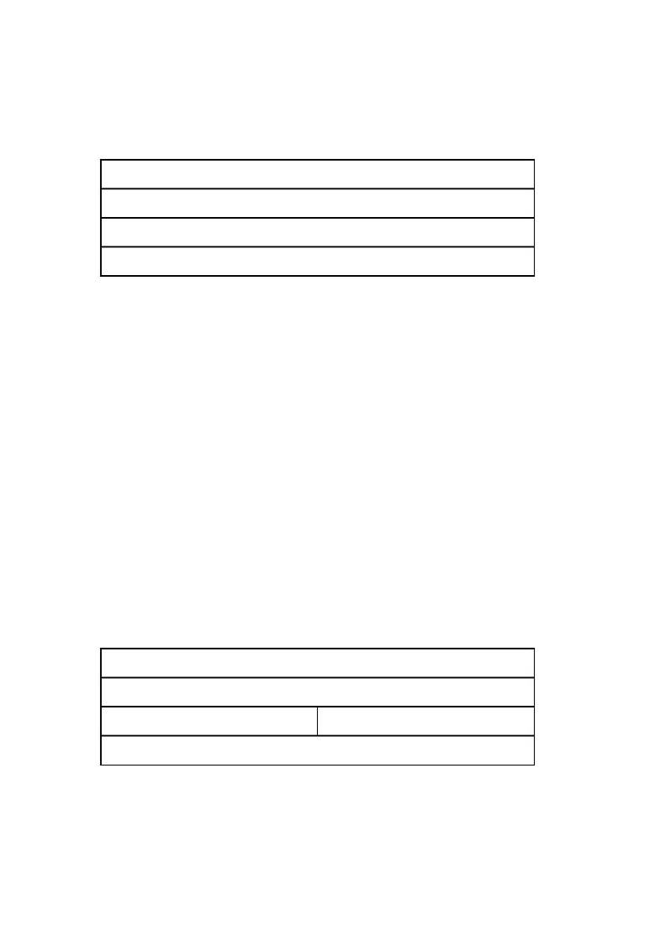
Nordic Ecolabelling
Car and boat care products 013/4.1
14 November 2007
Appendix 1
Description of the product (R1)
Relates to the following product/product system:
Car care product:
Boat care product:
Producer:
Delivered by:
The product is intended for use by:
□ professional users
□ consumers (sold directly to consumers)
The product/products may be used in the following types of wash installations:
□ automatic brush washes□ automatic high pressure washes
□ manual washes
□ other washes __________________
The product/product system is used for:
□ washing passenger cars□ washing trucks
□ washing boats
□ other types of wash _________________
□ combined washes
Dosage (g/liter solution): ____________
Declaration:
Name of company:
Address:
Contact person:
e-mail:
Phone:
In case of changes of the product formulation, a new declaration must be submitted to
Nordic Ecolabelling..
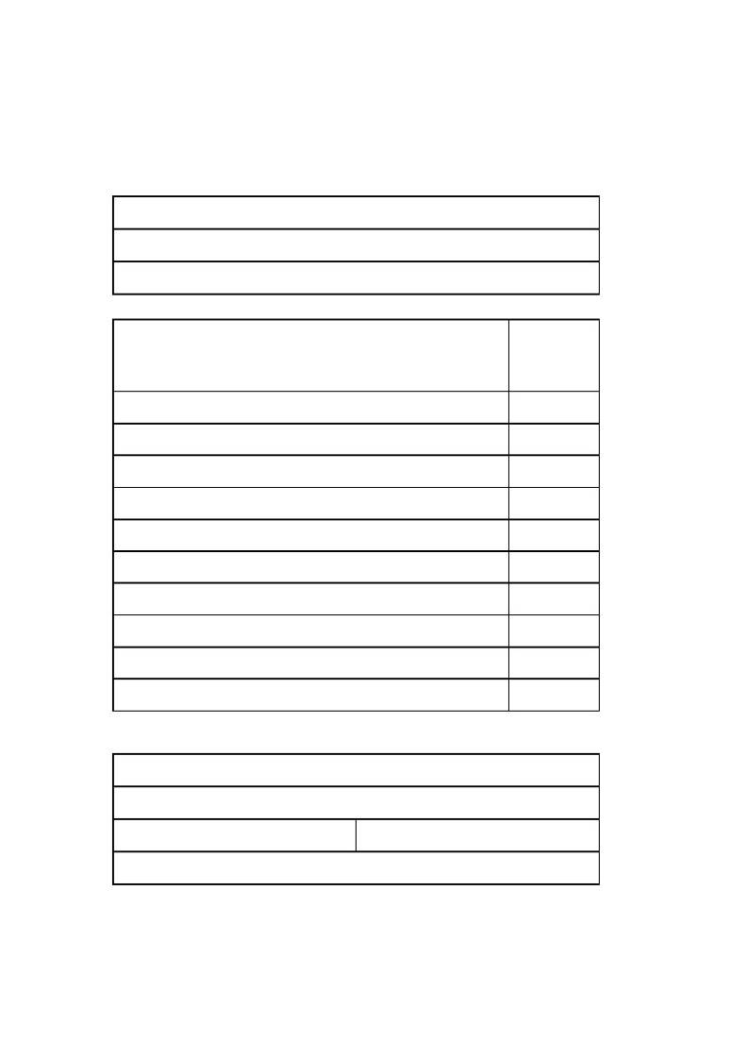
Nordic Ecolabelling
Car and boat care products 013/4.1
14 November 2007
Appendix 2
Declarations
The following declarations may be used by applicants when applying for a licence for
a Swan label for car or boat care products.
The declaration applies to product with the following name:
Car care product/boat care product:
Producer:
Delivered by
Does the product contain substances labelled R50, R50/53, R51/53 or
R52/53 (R5)?
If yes, specify which, quantity and classification:
.............................................................................................
Does the product contain substances that are classified as carcinogenic
(Carc), mutagenic (Mut) or harmful for reproduction (Rep) (R9)?
Does the product contain halogenated and/or aromatic organic solvents?
Does the product contain any dyes? (does not apply to professional
products and windscreen washer fluids (R9)?
Does the product contain linear alkylbenzensulfonates (LAS)
Does the product contain alkylphenoletoxyates (APEO) and/or
alkylphenolderivates (APD) (R9)?
Does the product contain perfluorinated or polyfluorinated compounds
(PFAS) (R9)
Does the product contain chloro-organic compounds or reactive chlorine
compounds capable of forming chloro-organic metabolites? (R9)
Is fragrance added according to IFRAs recommendations? (R10)
Does the product contain any of the perfume substances specified in
appendix 3? (R12)
Does the product contain musk xylene, musk ambrette, moskene, musk
tibetine, musk ketone, HHCB or AHTN (R11)
Yes
□
No
□
Yes
Yes
Yes
Yes
Yes
Yes
Yes
Yes
Yes
Yes
□
□
□
□
□
□
□
□
□
□
No
No
No
No
No
No
No
No
No
No
□
□
□
□
□
□
□
□
□
□
Declaration:
Name of company:
Address:
Contact person:
e-mail:
Phone:
In case of changes of the product formulation, a new declaration must be submitted to
Nordic Ecolabelling.

Nordic Ecolabelling
Car and boat care products 013/4.1
14 November 2007
Appendix 3
Fragrance substances (R12)
The following fragrance substances may not be present in car or boat care products:
Navn
Amyl cinnamal
Benzyl alcohol
Cinnamyl alcohol
Citral
Eugenol
Hydroxy-citronellal
Isoeugenol
Amylcinnamyl alcohol
Benzyl salicylat
Cinnamal
Coumarin
Geraniol
Hydroxyisohexyl 3-cyclohexene carboxaldehyd
Anisyl alcohol
Benzyl cinnamat
Farnesol
Butylphenyl methylpropional
Linalool
Benzyl benzoate
Citronellol
Hexyl cinnamaldehyd
d-Limonene
alpha isomethyl ionone
methyl 2-octynoat
Oak moss extract
Tree moss extract
Cas-nr
122-40-7
100-51-6
104-54-1
5392-40-5
97-53-0
107-75-5
97-54-1
101-85-9
118-58-1
104-55-2
91-64-5
106-24-1
31906-04-4
105-13-5
103-41-3
4602-84-0
80-54-6
78-70-6
120-51-4
106-22-9
101-86-0
5989-27-5
127-51-5
111-12-6
90028-68-5
90028-67-4
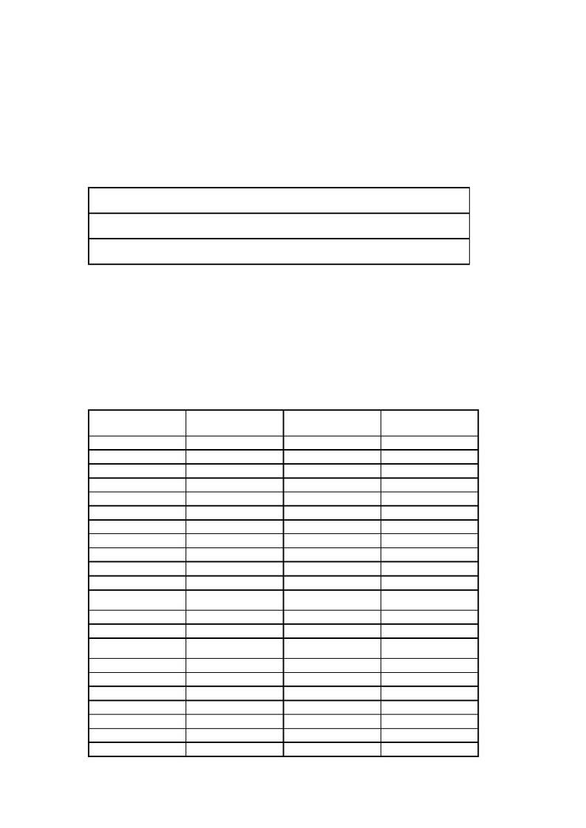
Nordic Ecolabelling
Car and boat care products 013/4.1
14 November 2007
Appendix 4
(VOC) (R15)
Calculation of volatile organic compounds
The following declarations may be used by applicants when applying for a licence for
a Swan label for car or boat care products.
The declaration applies to product with the following name:
Car care product/boat care product:
Producer:
Delivered by:
The product may contain only a limited quantity of volatile organic compounds
(VOC) that contribute to the formation of photochemical smog (POCP).
In the case of solvents not included on the list, POCP values from experiments/tests
may be used for the purpose of calculating the permitted content of VOC, or
alternatively the "worst case" for the VOC group may be used. The list below is not
synonymous with substances that are approved for use in Swan-labelled products.
The calculations are based on the UMIP2003 method produced by the LCA Center in
Denmark. The figures in the table are taken from the British trajectory model.
Alkanes
Metane
Ethane
Propane
n-butane
i-butane
n-pentane
i-pentane
n-heksane
2-methylpentane
3-methylpentane
2,2-dimethyl-butane
2,3-dimethyl-butane
n-heptane
2-methylhexane
3-methylhexane
n-octane
2-methylheptane
n-nonane
2-methyloktane
n-dekane
2-methylnonane
n-undekane
0,4 +/-0,1
(worst case = 0,5)
0,007
0,1
0,5
0,5
0,4
0,3
0,3
0,5
0,5
0,4
0,3
0,4
0,5
0,5
0,5
0,5
0,5
0,4
0,5
0,4
0,4
0,4
1
1
1
1
1
Alkenes
Ethylene
Propylene
1-butene
2-butene (trans)
2-pentene (trans)
2-methylbut-1-ene
2-methylbut-2-ene
3-methylbut-1-ene
Isobutene
Isoprene
0,5+/- 0,2
1,0
0,6
0,5
0,4
0,4
0,2
0,5
0,5
0,6
0,6
0,4
0,4
Alkynes
Acetylene
Aromatics
benzene
toluene
o-xylene
m-xylene
p-xylene
ethylbenzene
1,2,3-
0,4
0,5
0,2
0,5
0,5
0,5
0,3
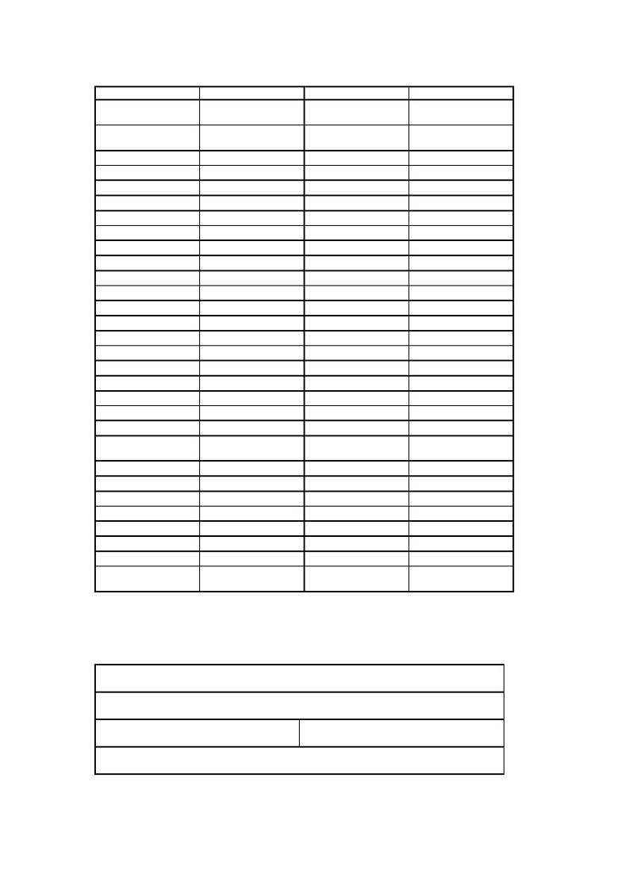
Nordic Ecolabelling
Car and boat care products 013/4.1
14 November 2007
trimethylbenzene
n-dodekane
methylcyclo-hexane
0,3
0,5
1,2,4-
trimethylbenzene
1,3,5-
trimethylbenzene
o-ethyltoluene
m-ethyltoluene
Aldehydes
formaldehyde
acetaldehyde
propionaldehyde
butyraldehyde
isobutyraldehyde
valeraldehyde
acrolein
benzaldehyde
Ketones
acetone
methyl ethyl ketone
methyl i-butyl ketone
Ethers
dimethyl ether
propylene glycol
methyl ether
Esters
methyl acetate
ethyl acetate
Isopropylacetate
n-butyl acetate
isobutyl acetate
propylene glycol
methylether acetate
1
0,3
0,3
0,4
0,4
0,4
0,5
0,5
0,2 +/- 0,02
0,2
0,2
0,2
0,2
0,3
0,3
0,01 +/- 0,01
0,02
0,004
0,002
0,2 +/- 0,3
0,1
0,01
0,5
0,3 +/- 0,2
0,3
0,2
0,2
0,2
0,3
0,3
0,8
-
0,2 +/- 0,1
0,1
0,2
0,3
0,4 +/- 0,1
0,3
0,5
p-ethyltoluene
n-propylbenzene
isopropylbenzene
Alcohols
methanol
ethanol
isopropanol
butanol
isobutanol
butan-2-diol
Chloroalkanes
Methylene chloride
chloroform
methyl chloroform
Chloroalkenes
trichloroethylene
0,2 +/- 0,1
0,1
0,3
0,2
0,3
0,4
0,2
1
tetrachloroethylene
allyl chloride
Source: LCA Center Denmark (2007): EDIP characterisation factors for photochemical
ozone formation (High NOx).
Declaration:
Name of company:
Address:
Contact person:
e-mail:
Phone:
In case of changes of the product formulation, a new declaration must be submitted to
Nordic Ecolabelling.

Nordic Ecolabelling
Car and boat care products 013/4.1
14 November 2007
Appendix 5
Dyes in professional products (R18)
The following declarations may be used by applicants when applying for a licence for
a Swan label for car or boat care products.
The declaration applies to product with the following name:
Car care product/boat care product:
Producer:
Delivered by:
Does the product contain any dyes?
Does the product contain any pigments based on
heavy metals (lead, cadmium, mercury, chromium
with oxidation level 6), aluminium or copper?
Yes □
No □
Yes □
No □
All dyes present in the product as ingredient or in a raw material must be approved for
use in foodstuffs in any Nordic country.
Specification of E-number (number assigned by approval of foodstuff):
__________________
Yes □
No □
Alternatively, does the dye has a low Pow < 3,0 or BCF < 100
Declaration:
Name of company:
Address:
Contact person:
e-mail:
Phone:
If the products formulation is changed, a new declaration must be submitted to Nordic
Ecolabelling.

Nordic Ecolabelling
Car and boat care products 013/4.1
14 November 2007
Appendix 6
Efficiency test (R26)
The following requirements have to be met by the method chosen by the applicant
in order to show the product’s performance/effectiveness.
1) The method must be representative of how the product is used in real life. This
means that dirt, the wash object, water temperature, the quantity of the product
used, effective time, mechanical treatment, etc., must correspond to the conditions
under which the product is intended to be used.
2) The test method must entail the product being compared with a product that is
well established on the market and intended for the same purpose. It is important
that products within a category are compared with same kind of products, so that
water-based products are not compared with solvent-based products, or degreasing
products compared with car and boat shampoo, etc.
3) The product is to be tested in the concentration recommended on the
label/product.
4) The results should be assessed visually and/or measured with instruments.
5) The ecolabelling organization must approve the test method and be given the
opportunity to be present while the test is being conducted.
Standardised tests exist for polishing products, such as ASTM D 4955-89 “Standard
Practice for Field Evaluation of Automotive Polish”.
For professional products a user declaration as specified below can be used. This also
applies to non-professional products.
The declaration applies to product with the following name:
Car care products:
Boat care products
Producer:
Delivered by:
The product is intended for:
□ professional use
□ use by consumers
The product/product system has been used in the following types of washing plants:
□ automatic brush washes□ automatic high-pressure washes
□ manual washes□ combined washes
□ other washing plants: __________________
The product/product system has been used for:

Nordic Ecolabelling
Car and boat care products 013/4.1
14 November 2007
□ passenger car washing
□ boat washing
□ truck washing
□ other washing: __________________
Dosage (grams per litre of solvent for application): ____________
Recommended dosage:
May - September:
October - April:
_________________
_________________
Has the product/product system generally been used in combination with other
chemical products?Yes □ No □
If Yes, which products: _________________________________________________
Has the product/product system given rise to disturbances/objections in the washing
plant and/or the treatment plant?Yes □ No □
If Yes, which: _________________________________________________
In the overall assessment of the ability of the product/product system to clean and/or
polish vehicles and/or boats, we consider that the result was:
□ unsatisfactory
□ satisfactory
□ very satisfactory
This declaration has been issued by:
Company name:
Address:
Contact person:
e-mail:
Phone:
The information is based on the experience gained from our operations at the
following street address and place (if other than above):
Place:
Signature:
Date:
If the products formulation is changed, new declarations must be submitted to Nordic
Ecolabelling.

Nordic Ecolabelling
Car and boat care products 013/4.1
14 November 2007
Appendix 7Marketing of Swan-labelled car and boat-
care products (R36)
We hereby certify that we are well acquainted with the regulations governing the use
of the Nordic Swan ecolabel, as detailed in “Regulations for Nordic Ecolabelling”,
12 December 2001 or later versions. We agree to follow these regulations when
marketing the Swan-labelled car or boat care product.
Further, we confirm that we are familiar with the criteria document regarding the
Swan labelling of car and boat care products.
We undertake to advise those individuals within the company involved in marketing
the Swan-labelled products of the criteria for the Swan labelling of car and boat care
products and “Regulations for Nordic Ecolabelling”, 12 December 2001 or later
versions.
Declaration:
Company name:
Address:
Marketing director:
Contact person:
Place:
e-mail:
Phone:
Phone:
Date:
In case of a change in personnel, a new declaration must be submitted to
Nordic Ecolabelling.

Nordic Ecolabelling
Car and boat care products 013/4.1
14 November 2007
Appendix 8
Analyses and control
Sample taking must be conducted in such a way to ensure the samples are representative. The
analysis laboratory and/or testing institution must be impartial and competent. Raw data must
be available for inspection by the ecolabelling organisation.
The analysis laboratory must fulfill the general requirements stipulated in EN 45001 or have
official GLP approval (applies only to laboratories for chemical analysis).
The applicant bears the costs of documentation and analysis.
The manufacturer’s laboratory may be approved to carry out analyses and testing if the
analyses and testing are covered by the ISO 9001 or ISO 9002 quality system.
1
Ecotoxicological test methods
International test methods (OECD Guidelines for Testing of Chemicals, ISBN 92-64-
1222144) or equivalent test methods must be used for documentation. If equivalent test
methods are used, these must be evaluated by an external body in order to ensure that the
results also are equivalent. The relevant test methods to be used are given below.
2
Aquatic acute toxicity
Test methods 201 - 203 in the OECD Guidelines for testing of chemicals (ISBN 92-64-
1222144) or other equivalent methods shall be used for determining aquatic acute
toxicity.
3
Potensial for bioaccumulation
The bioconcentration factor (BCF) for fish or the octanol/water distribution factor (P OW
or Kow) can be determined in order to obtain an assessment of the ability of a substance
to become accumulated in organisms.
The assessment shall be made on the basis of one of the methods OECD 107, 117 or
305, and classification shall take place in accordance with the following:
Classification
Not liable to bioaccumulation
Liable to bioaccumulation
OECD 107 or 117
log Kow < 3,0
log Kow ≥ 3,0
OECD 305
BCF < 100
BCF ≥ 100
A component is viewed as having potential for bioaccumulation if the analysis in the two-
phase system n-octanol and water show a solubility in the organic phase that is at least 1000
times greater than in the water phase at chemical equilibrium (log Pow>3), if not other results
are shown (OECD test method 107 or 117). The bioaccumulation of such a component can be
tested on fish according to test method 305 A-E. If the biological concentration factor (BCF)
of the component is 100 or more, the component is regarded as bioaccumulating.
OECD test method 107 is not applicable to surface active components capable to dissolve in
both fat and water. For such components, evidence must be presented that demonstrates to a
high degree of certainty based on current knowledge that the components or their degradation
products do not represent a long-term or delayed hazard to the organisms in the aquatic
environment.
4
Aerobic degradability

Nordic Ecolabelling
Car and boat care products 013/4.1
14 November 2007
Test methods 301 A - F in the OECD Guidelines or other scientifically acceptable methods
are used for determining whether an organic substance is readily aerobically biodegradable. If
mechanisms other than biodegradation occur, such data may be reported.
Test methods 301 A - F for determining ready biodegradability are standardised tests with
limited opportunities for biodegradability and limited test duration (28 days). Chemical
substances that are found by these tests to be readily degradable are also assumed to degrade
quickly in nature.
The limit values for whether or not a substance is to be classified as readily biodegradable
(aerobically) are given in the table below.
Classification
Readily biodegradable
Test methods
301 A-F
BOD or CO2
≥ 60%
DOC
≥ 70%
5
Anaerobic degradability
Anaerobic degradability can be tested in accordance with ISO 11734, ECETOC No. 28
(June 1988) or other scientifically acceptable methods. For a substance to be regarded as
anaerobically degradable in the ISO test, >60% mineralization is required.
Substances that are not surfactants and not available on the DID-list are exempted from
the analysis requirements with regard to anaerobic degradability if they are:
• Readily aerobically degradable and have low adsorption (A<25%) or
• Readily aerobically degradable and have high desorption (D>25%) or
• Readily aerobically degradable and have not potential for bioaccumulation.
Method 106 in the OECD Guidelines or ISO CD 18749 “Water quality – Adsorption of
substances on activated sludge” is used for determining the adsorption/desorption.
6
The DID-list
The DID is a joint list for the EU ecolabelling scheme and Nordic Ecolabelling. The list
was developed in co-operation with interested parties both from consumer and
environmental organisations and the industry, and contains information on the toxicity
and degradability of a number of substances that could be used in chemical products.
The substances contained in the DID list do not express the substances found in
ecolabelled products.
The DID list cannot be used for documenting the toxicity of individual substances for
the purposes of the classification regulations. Information regarding classification must
be taken from product safety data sheets, from the literature or obtained from raw
material manufacturers.
The DID list is available from the ecolabelling organisation or via the websites, see page
two.
For these criteria the DID list adopted in January 2007 or later versions will apply.
Nordic Ecolabelling
Car and boat care products 013/4.1
14 November 2007
7
Exceptions from the analysis requirements
The following substances are exempted from the analysis requirements with regard to
aquatic toxicity, biodegradability and bioaccumulativity:
• Substances with a short life span (< 1 hour for the analysis of potential for
bioaccumulation and < 24 hour for other tests). Degradation products are analysed as
required.
• Substances known to be dangerous to the environment and listed by the public
authorities.
• Substances for which through scientific references and reasoning, conclusions may be
drawn that are analogous to tested substances.
• High-molecular substances (molecular weight > 700 minimum calculated diameter >
9.5 Å or length >5.5 nm) are exempt from the bioaccumulation test requirement.

五sweden ecolabel grocery stores
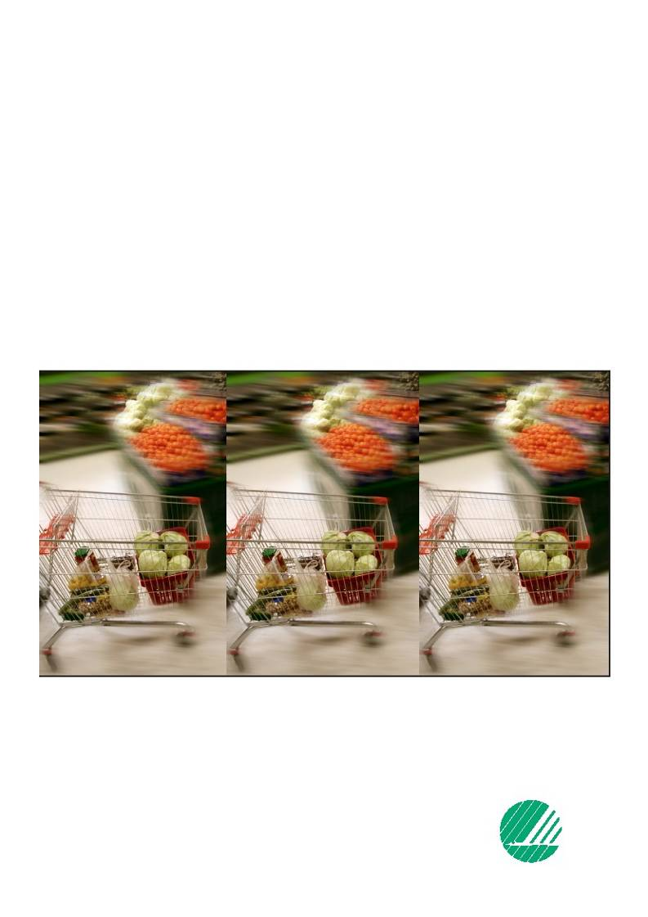
Swan-labelling of
Grocery stores
Version 1.5 • 15 June 2003 – 31 March 2012
Nordic Ecolabelling
Content
What is a Swan-labelled grocery store?
Why choose the Swan label?
What does this document cover?
Which stores can be Swan labelled?
How to apply
What are the require-ments of Swan labelling?
1
Environmental requirements
3
3
3
4
4
4
6
1.1
1.2
1.3
1.4
1.5
1.6
1.7
1.8
2
Description of the store
Product range - Basic requirements
Product range - Other requirements
Energy consumption
Packaging and waste management
Transport and distribution
Refrigeration and freezer equipment
Consumables
Regulatory requirements regarding safety,
working environment and external environment
Environmental and quality management
Marketing
Overview of the total score, table 4
6
6
10
11
13
15
16
18
20
Other requirements
2.1
2.2
2.3
2.4
Inspection
20
20
23
24
25
25
26
26
27
27
Registration
Design of the ecolabel
Validity of the criteria document
Future criteria
Glossary
Appendix 1 Declaration regarding plans for transport and distribution
Appendix 2 Marketing ecolabelled grocery stores
079 Grocery stores, version 1.5, 5 May 2009
This document is a translation of an original in Swedish.
In case of dispute, the original document should be taken as authoritative.
Addresses
In 1989, the Nordic Council of Ministers decided to introduce a voluntary official ecolabel, the Swan.
These organisations/companies operate the Swan ecolabelling system on behalf of their own country’s
government. For more information, see the websites.
Denmark
Ecolabelling Denmark
Danish Standards Foundation
Kollegievej 6
DK-2920 Charlottenlund
Phone +45 72 300 450
Fax +45 72 300 451
E-mail: info@ecolabel.dk
www.ecolabel.dk
Sweden
Ecolabelling Sweden
SE-118 80 Stockholm
Phone +46 8 55 55 24 00
Fax +46 8 55 55 24 01
E-mail: svanen@ecolabel.se
www.ecolabel.se
Norway
Ecolabelling Norway
Tordenskiolds gate 6 B
NO-0160 Oslo
Phone +47 24 14 46 00
Fax +47 24 14 46 01
E-mail: info@ecolabel.no
www.ecolabel.no
Finland
SFS Ecolabelling
Box 116
FI-00241 Helsingfors
Phone +358 9 149 9331
Fax +358 9 149 93320
E-mail: joutsen@sfs.fi
www.ecolabel.fi
Iceland
Ecolabelling Iceland
Umhverfisstofnun
Suðurlandsbraut 24
IS-108 Reykjavik
Phone +354 591 20 00
Fax +354 591 20 20
www.svanurinn.is
svanurinn@ust.is
This document may only be copied in its entirety and
without any kind of alteration. It may be quoted from
provided that Nordic Ecolabelling is stated as the source.
What is a Swan-labelled grocery store?
To Swan label a grocery store is to adopt a comprehensive approach to environ-
mental measures. This includes the commitment of co-workers, long-term envi-
ronmental thinking when purchasing goods, the design of the store, resource
efficiency and a reduced environmental impact from the day-to-day operation of
the store.
A Swan-labelled store complies with environmental requirements within a
number of different areas including its product range, energy consumption,
packaging, waste management, transport and consumables.
The environmental requirements of the Nordic Swan ecolabel provide guidance
to individual stores as to how they can contribute to the development towards
an ecologically sustainable society.
Why choose the Swan label?
l
The store may use the Swan trademark for marketing purposes. The Swan
label is a very well-known and well-reputed trademark in the Nordic region.
The Swan label is a cost-effective and simple way of communicating envi-
ronmental work and commitment to customers and suppliers.
Reducing environmental impact often creates scope for lowering costs, by
for example lowering energy consumption and reducing the amount of
packaging and waste.
Environmentalised operations prepare the store for future environmental
legislation.
Environmental issues are complex. It can take a long time and extensive
resources to gain an understanding of a specific area. Swan labelling may be
seen as an aid in this work.
The Swan label not only covers environmental issues but also quality require-
ments, since the environment and quality often go hand in hand. This means
that a Swan licence can also be seen as a mark of quality.
l
l
l
l
l
What does this document cover?
This document contains criteria for the Swan labelling of grocery stores. The
most important requirements concern the store’s product range and energy
consumption. The document also covers requirements for packaging, waste
management, distribution, refrigeration and freezer equipment, consumables,
the quality level of the store and the store’s environmental and quality man-
agement. The justification and reasons for the requirements are available in a
background document which can be ordered from Nordic Ecolabelling.
Swan labelling of Grocery stores 1.5
3 (29)
Which stores can be Swan labelled?
Grocery stores with a comprehensive range of products and with a dominat-
ing proportion of goods that can be used in private households on a daily basis
(”groceries”) can qualify for the Swan label. Here, dominating proportion refers
to a proportion greater than 50% of the average annual turnover of the store.
See Section 1.2 for a more detailed description of the specific requirements with
regard to product range in order for a store to be designated a grocery store.
Both ”normal” stores and Internet stores may apply for the Swan. Mobile
stores may also become Swan labelled if the store’s fuel consumption is not
based on fossil fuels.
How to apply
Submit an application and written documentation demonstrating that the store
fulfils the criteria described in this document to the ecolabelling body in the
Nordic country in which the store operates. This document can be used as a
checklist. The applicant must keep copies of all documentation accessible.
What are the require-
ments of Swan labelling?
To qualify for the Swan label, the store must fulfil various requirements. Each
requirement in the document is indicated with an O or a P and a number. O
means that the requirement is mandatory and P means that points are awarded.
In Section 1.2, product points are calculated. These are indicated by ”pp” in
order to make it clear that they are not included in the total score. Environment
and quality management requirements are marked with the letter ”M” and are
mandatory. To acquire a Swan licence:
l
l
All mandatory requirements must be fulfilled.
66.7 % or 38 out of a maximum score of 57 points of the point score
requirements must be met. Use table 4 for an overview of the total score.
Observe that section 1.2 has its own points calculation which must not be
included in the total score.
Separate product range requirements (point score requirements) in section
1.2 must be fulfilled.
All requirements relating to environmental management must be fulfilled.
The national ecolabelling body will carry out inspection visits to the store.
l
l
l
Swan labelling of Grocery stores 1.5
4 (29)

Whether or not requirements are met must be stated for each requirement and
every requirement has an icon that indicates how the applicant must document
the requirement. These icons are:
(
;
Submit.
Submit procedure in the environmental management system.
Requirement to be checked on site in the store.
Documentation must be marked with a number which is written in the field
”Appendix no._____”. For certain requirements, there are templates and sug-
gestions for declarations which can be filled in and used as documentation.
Appendices 1 and 2 are found at the end of this document. There are also
several different templates which can be of great help to you. These can be
downloaded at www.ecolabel.se or from your country’s secretariat, see address-
es on page 2.
Please note that it is Nordic Ecolabelling that decides if requirements have
been fulfilled.
Swan labelling of Grocery stores 1.5
5 (29)

1
1.1
O1
Environmental requirements
Description of the store
Description of the store
Are the require-
ments met?
Mandatory requirements — Description
A description of the store containing the following must be submitted:
l Number of employees (full-time and part-time employees).
l The size of the store in square metres (total area space). The total area
space includes all buildings associated with the store including storage
areas, garages and staff rooms.
l Where the store is located. Is the store located in a densely populated
area? Does the store stand alone or is it a part of a larger complex, and
if this is the case, who owns the complex?
l Type of store. Is the store a small convenience store, a discount store, a
supermarket, a shopping centre or something else?
l Does the store have a meat counter, a delicatessen counter, a bakery
department, newsstand, fish counter, or any other special departments?
l Is the store a part of a retail chain or a group? (If yes, which?)
l The store’s annual turnover excluding VAT (Euro or SEK), number of prod-
ucts and share of everyday commodities sales in the store in relation to
the total sales turnover (indicated as a percentage).
Turnover: The store’s takings from sales. Turnover to be indicated in Euro or SEK,
excluding VAT.
(
Yes
No
Short description signed by store manager.
Appendix No _____
1.2
Product range - Basic requirements
Calculation of product points (pp)
Tables 1 and 2 below must be used to calculate the store’s product points. The
more product points the store earns, the better the store is at offering its cus-
tomers organic and ecolabelled products.
Every individual product category (Pc) receives a number of product points,
dependent on how many organic or ecolabelled products the store has within
each category. First of all, work out how many product categories the store
has. Then, work out how many product points the store obtains in these cat-
egories. Use the final points total to check whether the store complies with the
limit values in O2. Submit the calculation with the application.
Note that the points system for product points, i.e. tables 1 and 2, does not
form part of the total points calculation in this document. On the other hand,
the amount of points obtained from P1 must be included in the total score.
It is possible to make regular changes to the product range in the store as long
as it can be guaranteed that the store complies with the limit values for prod-
uct points and product range in O2. Twice a year, the store must present an
overview of their product range to guarantee this.
A product is defined by its trade name and commodity number. A single product must only
have one commodity number. A product can only be included once. On the other hand, a
product which is marked with both Fairtrade and an organic label, for example KRAV, may
receive points under both Pc1-18 and Pc19. For example, a banana which is marked with both
KRAV and Fairtrade labels may receive points under both Pc1 and Pc19.
Swan labelling of Grocery stores 1.5
6 (29)

Calculation of points for stocked organic products
Make a note of the number of product groups the store has and how
many product points (pp) are obtained in each product category.
Is product
category
stocked?
The store’s
product
points:
p
Table 1 Calculation of product points, foodstuffs
Pc1
Pc2
Pc3
Pc4
Pc5
Pc6
Pc7
The store sells vegetables, fresh or dried fruit, fresh condiments: 5-10
organic products: 1pp. 11-15 products: 2pp. More than 15 products: 3pp.
The store sells coffee, tea and cocoa: 2-3 organic products: 1pp.
4-5 products: 2pp. More than 5 products: 3pp.
The store sells sweets, chocolate, ice cream, sugar, honey: 2-3 organic
products: 1pp. 4-5 products: 2pp. More than 5 products: 3pp.
The store sells eggs and dairy produce (including cheese and butter):
3-5 organic products: 1pp. 6-8 products: 2pp. More than 8 products: 3pp.
The store sells bread and cakes (including breadcrumbs): 4-8 organic
products: 1pp. 9-12 products: 2pp. More than 12 products: 3pp.
The store sells meat and fish products (not spreads/toppings): 2-3 organic
products: 1pp. 4-5 products: 2pp. More than 5 products: 3pp.
The store sells grains and cereals, flour, legumes, rice, pasta, fresh pasta,
cornflakes: 5-10 organic products: 1pp. 11-15 products: 2pp. More than
15 products: 3pp.
The store sells sandwich spreads/toppings; for example liver pâté, jellied
veal, marmalade, peanut butter, tahini (not dairy products): 3-5 organic
products: 1pp. 6-8 products: 2pp. More than 8 products: 3pp.
The store sells foodstuffs in tins and glass jars: 4-8 organic products: 1pp.
9-12 products: 2pp. More than 12 products: 3pp.
The store sells juices, fruit drinks, beer, children’s juices, soya drinks, rice
drinks, oat drinks: 4-8 organic products: 1pp. 9-12 products: 2pp. More
than 12 products: 3pp.
The store sells other organic products, for example dried condiments,
frozen vegetables, berries, ketchup: 3-5 organic products: 1pp. 6-8 prod-
ucts: 2pp. More than 8 products: 3pp.
p
p
p
p
p
p
Pc8
p
Pc9
Pc10
p
p
Pc11
p
Total product categories and total product points
p
A product which is marked with both Fairtrade and an organic label, for example
KRAV may receive points under both Pc1-18 and Pc19. For example, a banana which
is marked with both KRAV and Fairtrade labels may receive points under both Pc1
and Pc19.
For a definition of organic and ecolabelled products, see ”Glossary”.
Swan labelling of Grocery stores 1.5
7 (29)

Calculation of points for stocked organic products
Is product
category
stocked?
The store’s
product
points:
p
Table 2 Calculation of product points, non-edibles
Pc12
Pc13
The store sells domestic chemical products: 7-14 ecolabelled products: 1pp.
15-19 products: 2pp. More than 19 products: 3pp.
The store sells stationery (paper, envelopes, drawing materials, writing
accessories, etc.) and furniture: 2-3 ecolabelled products or FSC-marked
furniture: 1pp. 4-5 products: 2pp. More than 5 products: 3pp.
The store sells shoes and textiles (textiles include clothing, bed linen, etc.
but if the store only sells nylon stockings, they are not to be included as
textiles): 2-3 ecolabelled products: 1pp. 4-5 products: 2pp. More than 5
products: 3pp.
The store sells kitchen roll, toilet paper, napkins and hygiene products: 5-10
ecolabelled products: 1pp. 11-15 products: 2pp. More than 15 products:
3pp.
The store sells disposable and rechargeable batteries: 4-8 ecolabelled bat-
teries: 1pp. 9-12 products: 2pp. More than 12 products: 3pp.
The store sells light bulbs and fluorescent lamps: 2-3 ecolabelled/energy
class A or B products: 1pp. 4-5 products: 2pp. More than 5 products: 3pp.
The store sells other ecolabelled products, for example cake moulds,
greaseproof paper and coffee filters: 3-5 ecolabelled products: 1pp. 6-8
products: 2pp. More than 8 products: 3pp.
The store sells Fairtrade products, e.g. coffee, tea, chocolate, bananas,
avocados: 2-3 Fairtrade products: 1pp. 4-5 products: 2pp. More than 5
products: 3pp.
p
Pc14
p
Pc15
p
Pc16
Pc17
Pc18
p
p
p
Pc19
p
Total product categories and total product points
p
Transfer the totals from tables 1 and 2:
p
Domestic chemical products: cleaning agents, household chemicals and cosmetics.
Fairtrade products (Rättvis Handel): products which have been certified in accord-
ance with standards developed by the Fairtrade Labelling Organisation (FLO). More
information is available at www.fairtrade.net.
A product which is marked with both Fairtrade and an organic label, for example
KRAV may receive points under both Pc11 and Pc19.
Swan labelling of Grocery stores 1.5
8 (29)

Mandatory requirements – product points
O2
Number of product points (pp)
Are the require-
ments met?
Yes
No
Table 3 below shows the minimum number of product points a store
must obtain for its product range to be awarded the Swan label. Use the
number of product categories and the product point totals in tables 1 and 2
to check that the store complies with the limit values.
The requirement is based on the store’s total turnover and on how many of
the 19 product categories the store sells. This means that a small store with
few product categories needs to achieve fewer points in order to reach the
limit value compared to a large store with a high turnover and many prod-
uct categories.
Table 3 Minimum number of product points (pp) the store must
obtain
Number of pro-
duct categories
stocked
9-12 Pc
13-16 Pc
17-19 Pc
0-1
million €
10 pp
16 pp
20 pp
>1-3
million €
14 pp
20 pp
24 pp
>3-6
million €
18 pp
24 pp
28 pp
>6-15
million €
22 pp
28 pp
32 pp
>15-25
million €
26 pp
32 pp
36 pp
Over 25
million €
30 pp
34 pp
40 pp
The store’s net turnover in Euro per year (excluding VAT).
At least nine of the product categories Pc1-19 (excluding Pc11 and Pc18)
must be included in the store’s product range.
At least 5 of the product categories must be foodstuffs.
(
Overview of organic and ecolabelled products in the store, see also M7.
Organic and ecolabelled products
Appendix No _____
O3
Yes
No
A minimum of 70% of the product categories the store sells must contain at
least one organic or ecolabelled product.
(
See O2.
Swan labelling of Grocery stores 1.5
9 (29)
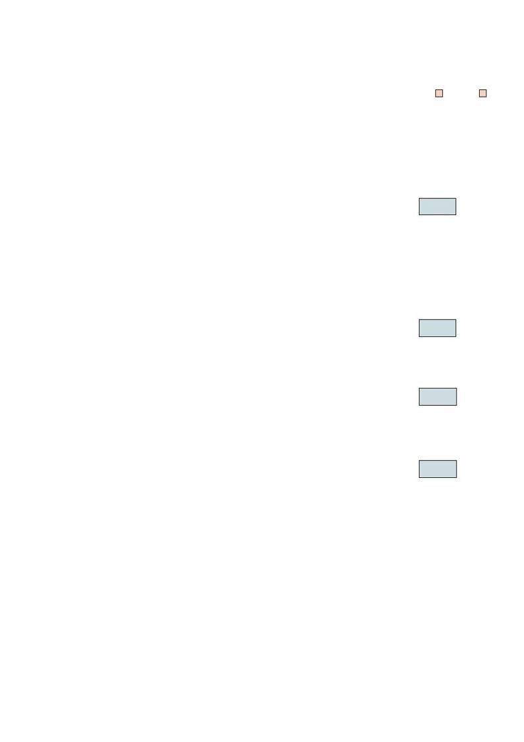
1.3
O4
Product range - Other requirements
Are the require-
ments met?
Mandatory requirements
Display of organic/ecolabelled products
Yes
No
Customers must be able to see that a product is organic or ecolabelled.
Either from clear information on the product or from a display sign next to it.
(
Short description as to how customers are clearly informed if a product is
organic or ecolabelled.
Appendix No _____
Point score requirements – product range
P1
Product points
Points achieved:
p
The store’s product point total exceeds the limit values in table 3 by at least
8 points: 3p
The store’s product point total exceeds the limit values in table 3 by 4-7
points: 2p
The store’s product point total exceeds the limit values in table 3 by 2-3
points: 1p
(
See O2.
Active chlorine
P2
The store does not sell products that have more than 0.5% active chlorine
(for example washing detergents and cleaning compounds, e.g. Klorin): 1p
(
p
Purchasing policy, see also M6.
Biocides
Appendix No _____
P3
The store does not sell biocides used to combat insects and weeds: 1p
Exception: products used only to combat moss and mosquito repellents.
(
p
See P2.
PVC
P4
The store does not sell the following products containing PVC; rain clothes,
rubber boots, disposable gloves, plastic bags, disposable plates, cutlery and
containers: 1p
(
p
See P2.
Swan labelling of Grocery stores 1.5
10 (29)

1.4
O5
Energy consumption
Are the require-
ments met?
Mandatory requirements
Energy consumption
Yes
No
The store must specify their total annual energy consumption broken down
into electricity and purchased heating.
(
Documentation specifying total energy consumption (for example an
invoice) broken down into electricity and purchased heating.
If there is no documentation for the store, perhaps because the store is a
part of a shopping centre, the store can estimate their share instead (as a
percentage of the property’s total energy consumption). A description of
how the calculation was made must be submitted.
Appendix No _____
Point score requirement – lighting
P5
Lighting
Points achieved:
p
More than 80% of the store’s indoor lighting (calculation based on number
of light sources) consists of lamps that are energy class A or B: 3p
Between 40-80 % of the store’s indoor lighting (calculation based on
number of light sources) consists of lamps that are energy class A or B: 2p
Energy class A and B: Energy labelling regulations in accordance with the
Commission Directive 98/11/EC of 27 January 1998.
(
Overview of interior lamps.
Appendix No _____
Point score requirements – Ventilation, heating, air-conditioning
P6
Ventilation control system
More than 80% of the ventilation (measured in relation to output) is time-
controlled or demand-control (including rotation speed control): 2p
40-80% of the ventilation (measured in relation to output) is time-control-
led or demand-control (including rotation speed control): 1p
The store has natural draught ventilation: 1p
(
p
Description of ventilation control system and calculation which shows pro-
portion of ventilation that is demand-controlled. The calculation may use
power output or air volume to measure the ventilation.
Alternatively, a written statement from the property owner, caretaker or
company responsible for servicing the ventilation system.
Appendix No _____
P7
Heat recovery from the ventilation system
More than 80% of the heat from the ventilation system is recovered: 2p
The store has natural draught ventilation: 1p
(
p
Description of heat recovery from ventilation. Alternatively, a written state-
ment from the property owner, caretaker or company responsible for serv-
icing the ventilation system.
Appendix No _____
Swan labelling of Grocery stores 1.5
11 (29)

P8
Refrigeration and freezer equipment
More than 80% of the heat from refrigeration and freezer equipment is
recovered: 3p
Between 50-80 % of the heat from refrigeration and freezer equipment is
recovered: 2p
Between 30-49 % of the heat from refrigeration and freezer equipment is
recovered: 1p
Heat recovery is measured in installed output.
(
p
Description of heat recovery from refrigeration and freezer equipment.
Alternatively, a written statement from the company responsible for servic-
ing the system.
Appendix No _____
Point score requirements – energy sources
P9
Heating
More than 90% of the heating in the store comes from district heating pro-
duced in a district heating power plant (purchased energy, annual average in
kWh). Alternatively, more than 60% of renewable energy is used as fuel: 1p
The store does not use district heating; it has its own heating system and at
least 60% of its energy comes from renewable energy: 1p
Renewable energy: Energy sources which can be renewed within a period of 100
years. For example, solar energy, wind power, wave energy, hydroelectric power and
bio fuels. Nuclear energy is not considered a renewable energy source.
(
p
Description from energy supplier.
Electricity
Appendix No _____
P10
More than 90 % of the store’s electricity comes from a renewable energy
source: 3p
50- 90 % of the store’s electricity comes from a renewable energy source: 2p
10-49% of the store’s electricity comes from a renewable energy source: 1p
Calculated as annual average.
Renewable energy: Energy sources which can be renewed within a period of 100
years. For example, solar energy, wind power, wave energy, hydroelectric power and
bio fuels. Nuclear energy is not considered a renewable energy source.
(
p
Description from energy supplier.
Appendix No _____
Swan labelling of Grocery stores 1.5
12 (29)

1.5
O6
Packaging and waste management
Are the require-
ments met?
Mandatory requirements
PVC
Yes
No
Plastic packaging used in the store or for the retail chain’s own brands must
not be made of PVC.
Own brands: Products produced by or for a grocery store/retail chain and which
are sold with the store’s/retail chain’s own name/own brand in the store’s/retail
chain’s own stores.
For the packaging of hot meals, fish, meat and cheese, PVC film may be used until
31 August 2010 on the condition that:
l
l
The PVC plastic used does not contain phthalates.
The store must certify that satisfactory quality cannot be achieved with an alterna-
tive plastic film. The store must also try to look for alternatives to PVC film. This
must be followed up on an annual basis.
Appendix No _____
(
Declaration from the supplier or product description.
Recycling
O7
Yes
No
A minimum of 65% of the store’s total waste (measured by weight), includ-
ing transport waste and recycled packaging received by the store, must be
recycled. Alternatively, the amount of waste which is not recycled must be
less than 7,500 kg per € 1 million in turnover (excluding VAT).
Pallets and crates are included as packaging but not roller cages/containers.
Customer’s returnable bottles and returnable crates are also not included.
Recycling is defined here as the reuse, recycling or further use of materials and raw
materials, which includes composting and biogas production and recycled packaging.
Combustion is excluded (with the exception of transport packaging made of wood).
(
Summary of the total amount of waste and non recyclable waste. Include a
short description of the measuring method used, see also M7.
Hazardous waste
Appendix No _____
O8
Yes
No
Hazardous waste and special waste (light bulbs, fluorescent lamps, solvents,
residual oils, food oils, electronic equipment, used fixtures and fittings, etc.)
must be handled in an environmentally suitable manner.
(
Description of waste management together with an invoice or certificate
from collector or receiver of waste.
Waste sorting
Appendix No _____
O9
Yes
No
Waste sorting at source must be done in the fractions the local authority
or producer responsible/manufacturers’ organization specifies, but into at
least four of the following fractions: non-rigid plastic, thermosetting plastic,
paper, corrugated cardboard, wood, cardboard, metal, coloured glass,
uncoloured glass, batteries, organic waste, combustible and non-combusti-
ble waste.
(
Description of waste sorting procedures together with invoice or certificate
from collector or receiver of waste.
Recycling system
Appendix No _____
O10
Yes
No
The store must comply with national laws, regulations and/or industry-spe-
cific agreements regarding recycling systems for products and packaging.
(
Description of the recycling system the store participates in.
Appendix No _____
Swan labelling of Grocery stores 1.5
13 (29)
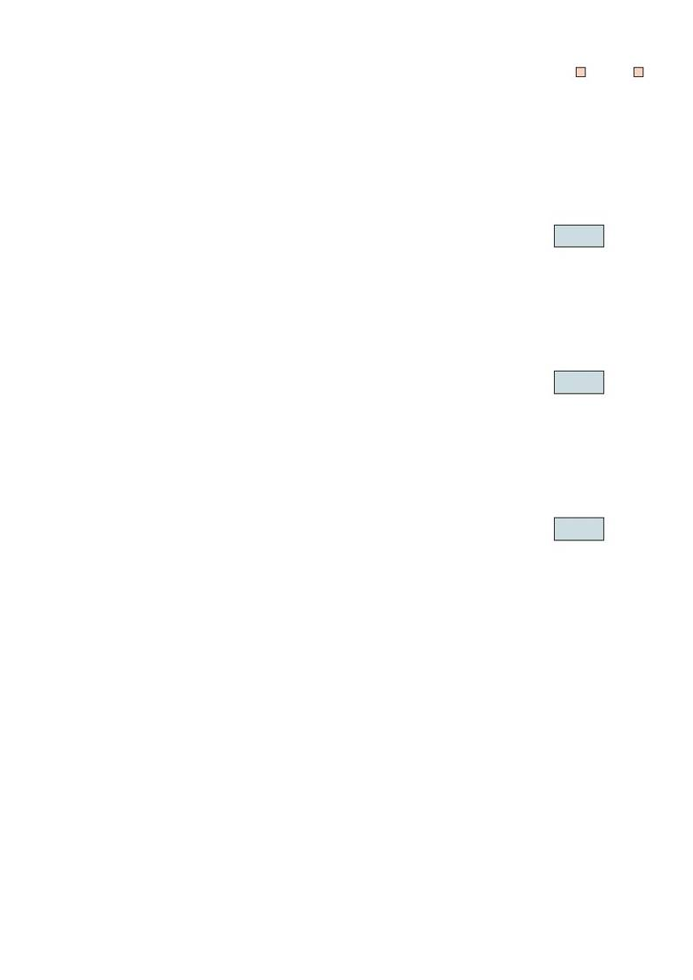
O11
Customer waste depositories
Yes
No
Through in-store notices or brochures, the store must inform its customer
as to where waste can be deposited for recycling, for example where the
nearest recycling station is. The waste fractions on the notice board must be
the same as in P13.
(
Copy of customer information.
Appendix No _____
Point score requirements – total waste amounts
P11
Non-recycled waste level
Points achieved:
p
The non-recycled waste level is < 2,800 kg/ €1 million turnover: 6p
The non-recycled waste level is between 2,800 - 4,899 kg/ €1 million
turnover: 4p
The non-recycled waste level is between 4,900 - 7,000 kg/ €1 million
turnover: 2p
(
See O7.
Waste sorting
P12
Over and above the waste sorting requirements in O9 of a minimum of
four fractions, 1p extra is awarded for every additional fraction that is
sorted at source and recycled, up to a maximum of 3p.
These fractions are: non-rigid plastic, thermosetting plastic, paper, corrugated card-
board, wood, cardboard, metal, coloured glass, uncoloured glass, batteries, organic
waste, combustible and non-combustible waste.
(
p
See O9.
Waste sorting for customers in the store
P13
Customers are provided with the possibility of sorting waste for recycling in
or next to the store in two or more of the fractions below: 2p
The store offers their customers the possibility of sorting waste for recycling
in one of the fractions below: 1p
The fractions are: plastic, paper, corrugated cardboard, cardboard, metal, coloured
glass, uncoloured glass and batteries.
(
p
Description of the waste sorting system the store offers their customers.
Appendix No _____
Swan labelling of Grocery stores 1.5
14 (29)

1.6
O12
Transport and distribution
Are the require-
ments met?
Mandatory requirements
Transport and distribution
Yes
No
The following must be established for the store’s own vehicles used to trans-
port goods (does not apply to company cars):
A training programme for drivers:
l The training programme must provide guidelines as to how drivers can
avoid long periods of engine idling. The drivers must also be informed of
how to reduce fuel consumption via controlled acceleration and engine
braking - Ecodriving.
l Plan for the regular service of vehicles.
l Driving schedule (logistics planning), including coordination of any goods
deliveries.
l Guidelines for the acquisition of new vehicles, tyres and coolants for the
store’s transport and distribution requirements. Vehicles with low fuel con-
sumption, renewable fuels and ecolabelled tyres shall be given preference.
l A plan for the utilisation of the volume capacity in relation to the vehicle’s
maximum volume/weight capacity (%).
(
Description of above (use Appendix 1). ISO 14001 and EMAS can be used
as documentation if the above plans are included in one of these environ-
mental management systems.
Appendix No _____
Point score requirements – transport and distribution
P14
Newly purchased vehicles
Points achieved:
p
Newly purchased vehicles from two of the three largest carriers comply
with Euro IV: 2p
Newly purchased vehicles from one of the three largest carriers complies
with Euro IV: 1p
The requirement applies to the three largest transport companies carrying goods
from warehouse to store, including the possible use of the retail chain’s own vehicles.
Description of the Euro standards: http://www.dieselnet.com/standards/eu/hd.html
(
Description of the carrier’s purchasing procedures, see Appendix 1.
Carriers
Appendix No _____
P15
The three largest carriers comply with the requirements under O12: 3p
Two out of the three largest carriers comply with O12: 2p
One out of the three largest carriers complies with O12: 1p
The requirement applies to the three largest transport companies carrying goods
from warehouse to store, including the possible use of the retail chain’s own vehicles.
(
p
Description of above. ISO 14001 and EMAS can be used as documentation
if the above plans are carried out in one of these environmental manage-
ment systems.
Appendix No _____
Swan labelling of Grocery stores 1.5
15 (29)

P16
Diesel trucks
Of the three largest carriers (that deliver goods for the store), more than
90% of their diesel trucks have particle filters fitted to their vehicles or fulfil
Euro Norm 3: 3p
Of the three largest carriers (that deliver goods for the store) between
50 - 90% of their diesel trucks have particle filters fitted to their vehicles or
fulfil Euro Norm 3: 2p
The requirement applies to the three largest transport companies carrying goods
from warehouse to store, including the possible use of the retail chain’s own vehicles.
(
p
Invoice or statement from carriers.
Appendix No _____
1.7
O13
Refrigeration and freezer equipment
Are the require-
ments met?
Mandatory requirements
Covering and closing
Yes
No
Fixed installations of refrigeration and freezer equipment must be equipped
with covers or doors for closing purposes out of opening hours, if the
design of the equipment allows this.
An air curtain to the cold storage room is counted as covering.
Display refrigeration and freezer units (with own refrigeration compressor) are
exempt from the requirement.
(
Description of covering and closing.
Refrigerants
Appendix No _____
O14
(
Yes
No
CFC must not be used as a refrigerant in refrigeration or freezer equipment.
Refrigerant report or technical product descriptions for refrigeration and
freezer equipment from the producer specifying amount and type of refrig-
erant used.
Disposal of equipment
Appendix No _____
O15
Yes
No
If foaming agents (CFC and HCFC) with ozone depletion potential have
previously been used as insulation in refrigeration equipment, these must
be disposed of so that substances with ozone depletion potential do not
escape into the ambient environment.
(
Documentation of disposal (equipment with foaming agents) from the waste
disposal contractor.
Leakage ratio
Appendix No _____
O16
Yes
No
During normal operation, the leakage ratio for refrigerants from refrigera-
tion and freezer equipment must be a maximum of 5%.
(
Refrigerant report or statement from authorised inspection authority.
Appendix No _____
Swan labelling of Grocery stores 1.5
16 (29)

Point score requirements - Refrigeration and freezer equipment
P17
Refrigerants
Are the require-
ments met?
p
More than 50% of the refrigerants in the refrigeration and freezer equip-
ment are hydrocarbons, (propane, butane, etc.) and/or NH3, CO2 or other
natural refrigerants: 2p
More than 90% of refrigerants are HFC or HFC combined with one of the
refrigerants above: 1p
(
Refrigerant report, statement from manufacturer or product data sheet.
Leakage ratio
Appendix No _____
P18
The average leakage ratio for refrigeration and freezer equipment during
normal operations is: 0-1 %: 3p
The average leakage ratio for refrigeration and freezer equipment during
normal operations is: >1-3 %: 2p
(
p
Refrigerant report or statement from authorised inspection authority.
Covering and closing
Appendix No _____
P19
At least 60 % (measured in installed output) of permanent refrigeration
and freezer equipment is covered or closed during opening hours: 2p
Between 20-59 % of permanent refrigeration and freezer equipment is
covered or closed during opening hours: 1p
Cold storage rooms are included in this requirement if accessible to the store’s cus-
tomers and if closed with a door or air curtain.
(
p
Description of covering or closing.
Appendix No _____
Swan labelling of Grocery stores 1.5
17 (29)
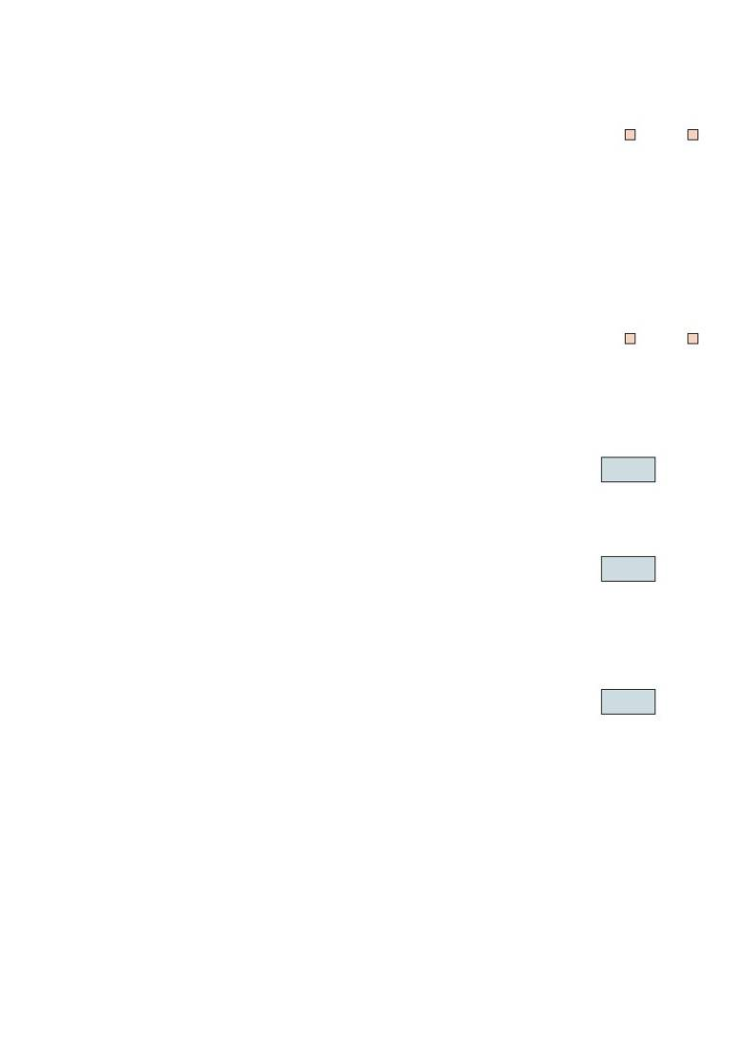
1.8
O17
Consumables
Are the require-
ments met?
Mandatory requirements
Ecolabelled products
Yes
No
Soap, shampoo, toilet paper, kitchen rolls and cleaning agents purchased
for use in the store and associated premises must be ecolabelled except for
cleaning agents used in areas where the authorities prescribe that a disin-
fectant must be used.
Products which can be ecolabelled in accordance with the Swan’s require-
ments for cleaning agents are included as cleaning agents. Dishwashing
detergents and washing detergents are not included as cleaning agents.
The requirement does not apply if ecolabelled products are not available.
(
Specification of products used or invoice.
Cleaning agents
Appendix No _____
O18
(
Yes
No
Cleaning agents which contain active chlorine (e.g. “Klorin”) must not be used.
Purchasing policy, see also M6.
Appendix No _____
Point score requirements – consumables
P20
Dry cleaning methods
Points achieved:
p
Dry cleaning methods (with micro fibre cloths) are used in areas where for
reasons of hygiene it is permissible, for example offices and storage areas: 1p
(
Description of cleaning methods.
Office machines
Appendix No _____
P21
At least 50% (measured in number of machines) of the store’s office
machines (computers, monitors, faxes, copying machines, printers) are eco-
labelled (including official energy labels such as Energy Star): 2p
Apparatus such as cash registers and scales are not included.
(
p
Invoice or product description.
Fittings, fixtures, consumables and services
Appendix No _____
P22
Organic products or ecolabelled fittings, consumables or services which
have been purchased to a minimum of 10% (measured in purchasing price)
of the store’s requirements are each awarded 1p, up to a total of 4p.
Purchased:
_________________
_________________
_________________
_________________
Brand:
_______________
_______________
_______________
_______________
Used in:
______________
______________
______________
______________
p
For example, washing-up liquid, furniture, toner cartridges, photocopying paper,
envelopes, notepads, paper reels for cash registers, pens, TV sets, photo develop-
ment, laundry services, hotel services and cleaning services score points. Organic
and Fairtrade coffee also score points. The products described under O17, P21 and
P23 do not score points here.
(
Invoice, purchasing policy or product description.
Appendix No _____
Swan labelling of Grocery stores 1.5
18 (29)

P23
Advertising and promotional material
90% (measured in production costs or weight) of all of the stores’ own
advertising and promotional material is ecolabelled: 3p
50-89 % (measured in production costs or weight) of all of the stores’ own
advertising and promotional material is ecolabelled: 1p
The store does not have its own advertising and promotional material: 1p
This also applies to advertising and promotional material sent out by a retail chain
when advertising for goods which form part of the store’s product range. The store’s
advertising which forms a part of the content in a newspaper is however not includ-
ed.
(
p
Overview of ecolabelled printed matter and example of advertising and
promotional material.
Appendix No _____
Swan labelling of Grocery stores 1.5
19 (29)

2
2.1
Other requirements
Regulatory requirements regarding safety,
working environment and external environment
Are the require-
ments met?
Mandatory requirements
O19
Regulatory requirements
Yes
No
The holder of a Swan licence is responsible for ensuring that the store
complies with requirements, laws and regulations relevant for the store in
the country and community where the store is situated. The store must not
have unsettled issues with health and safety, environmental or food safety
authorities.
The licence may be revoked if an infringement is made.
2.2
Environmental and quality management
Swan-labelled stores must ensure continuous environmental improvement
through an environmental management system where requirements on quality
assurance must also be met.
The following requirements regarding environmental management, M1-M3,
must be upheld.
If the store or retail chain is ISO 14001 or EMAS certified, it is sufficient that
the store’s accredited auditor provides proof showing that the environmental
control requirements, described below, have been fulfilled in accordance with
the environmental control system.
Mandatory requirements
M1
Environmental policy
Are the require-
ments met?
Yes
No
The store has a written environmental policy signed by the store manager.
If the store is associated with a retail chain, the chain’s environmental policy
may be used if it also covers the store’s operations and purchasing.
;
Environmental policy
Environmental objectives
Appendix No _____
M2
Yes
No
The store must have environmental objectives that are reviewed annually
within at least the following areas:
Waste: Specify how much waste per year is not recycled at the time of
application. Specify an objective as to how much the waste shall
be reduced along with concrete actions which describe how the
store will reach that objective.
Energy: Specify how much energy is consumed at the time of applica-
tion (per year). Specify an objective as to how much the energy
consumption shall be reduced along with concrete actions which
describe how the store will reach that objective.
Sales:
;
Specify concrete and measurable actions as to how the store will
sell more ecolabelled and organic products.
Appendix No _____
Environmental objectives.
Swan labelling of Grocery stores 1.5
20 (29)

M3
Organisation and responsibility
Yes
No
The store manager must choose a person responsible for the store’s envi-
ronment work. The store manager may choose himself. There must be a
short description as to who is responsible for the Swan licence, marketing,
purchasing, training of staff and who is responsible for realising the goals in
the action plan.
;
Organisational structure.
Changes in store operations
Appendix No _____
M4
Yes
No
The ecolabelling body must approve of the changes, intentional or unin-
tentional, in store operations. This applies if the changes affect the store’s
possibilities of following the criteria in this document, or if the store’s score
changes. The store must choose a person responsible for informing Nordic
Ecolabelling of changes in the store.
A nonconformity report must be submitted if there are any unintentional
changes.
;
Name of person responsible.
Training/information
Appendix No _____
M5
Yes
No
All employees must be aware of their work assignments and their respon-
sibilities in relation to the Swan label. Twice a year, staff must receive infor-
mation as to the results of the store’s environmental work, see M7.
Checked when visiting the store.
M6
Purchasing
Yes
No
The store/retail chain must prepare a purchasing checklist which the pur-
chasing manager in consultation with the member of staff responsible
for the environment must use to justify choices regarding the most envi-
ronmentally friendly product or supplier when purchasing new products.
Furthermore, the store/retail chain must have a list of the products they
wish to exclude from their product range.
Refrigerants in newly purchased refrigeration and freezer equipment must
have an ozone depletion potential equal to zero.
Foaming agents which in the future are used for the production of insula-
tion in newly purchased refrigeration and freezer equipment must have an
ozone depletion potential equal to zero.
Gases which contribute to the breaking down of the ozone in the stratosphere have
ozone depletion potential. This applies in particular to gases containing chlorine and
bromine. For example, CFC and HCFC (see ”Glossary”).
;
Purchasing policy/purchasing checklist
Journal
Appendix No _____
M7
Yes
No
A journal must be kept on a regular basis. It is recommended that journal
updates take place monthly, with a minimum of at least twice a year. The
store is responsible for keeping a journal of:
l Organic and ecolabelled product range categorised as under section
1.2. The description must include a description as to how the organic and
ecolabelled product range has changed since the previous inventory. The
specification must adhere to the check list mentioned in M10.
l Energy consumption (section 1.3) categorised per purchased energy type.
l The amounts of waste are weighed and noted over a period of a week,
at least twice a year, alternatively an invoice or declaration from waste
Swan labelling of Grocery stores 1.5
21 (29)

disposal company may be used. The store may simply calculate the
amount of non-recyclable waste expressed as a proportion of the total
amount of waste or in relation to the store’s turnover.
Checked when visiting the store.
M8
Instructions on waste handling
Yes
No
The store must have clear and easily understood instructions for their staff
on how to manage and sort waste.
Checked when visiting the store.
M9
Technical service
Yes
No
The store must continuously carry out maintenance of all energy-consuming
equipment, especially its ventilation system and refrigeration and freezer
equipment (cleaning condensers, checking for refrigerant leaks, insulation
of equipment and monitoring of the temperature in freezer equipment). An
annual inspection must be carried out by the supplier of the above equip-
ment, or by an energy consultant or energy supplier.
(
Service reports or equivalent documentation.
Annual follow-up
Appendix No _____
M10
Yes
No
Every year, the store must follow up on environmental requirements using
a checklist supplied by Nordic Ecolabelling. The checklist must be signed by
the environmental manager at the store and the store manager, and sub-
mitted to the relevant ecolabelling body.
(
Check list.
Working environment
Appendix No _____
M11
Yes
No
The store must draw up a plan for the continuous assurance that the
employees have a good working environment. In the plan, the following
are minimum requirements:
l Annual meetings where every employee together with the store manager
can discuss possible work environment problems which must then be fol-
lowed up by the store manager. The follow-up must also be documented.
l Assurance that working conditions and how work is being carried out are
reasonable for the employees.
l Employees must follow the agreements in force (collective agreements),
where applicable.
;
Plan for good work environment or alternatively staff handbook.
Quality level
Appendix No _____
M12
Yes
No
The store must formulate written guidelines for the quality level in the store.
The following, at a minimum, must be included in the guidelines:
l How the store’s premises and surfaces are kept clean.
l How the store is arranged so that passages are kept free for customers
and staff.
l How customers submit refund claims.
l How information about the store’s environmental work is carried on in the
store.
;
Guidelines.
Appendix No _____
Swan labelling of Grocery stores 1.5
22 (29)

M13
Customer information
Yes
No
Clear and easily understood information must be available to inform their
customers:
l That they are shopping at a Swan-labelled store and what that means.
l About the store’s environmental work.
Checked when visiting the store.
Point score requirements - Environment and quality management
P24
Certification
Points achieved:
The store is certified in accordance with ISO 14001 or registered in accord-
ance with the EMAS environmental management system: 1p
(
p
Certificate.
Appendix No _____
2.3
O20
Marketing
Are the require-
ments met?
Mandatory requirements
Marketing
Yes
No
Marketing of a Swan-labelled store must comply with ”Regulations for
Nordic Ecolabelling”.
(
Appendix 2 duly completed.
Appendix No _____
Swan labelling of Grocery stores 1.5
23 (29)
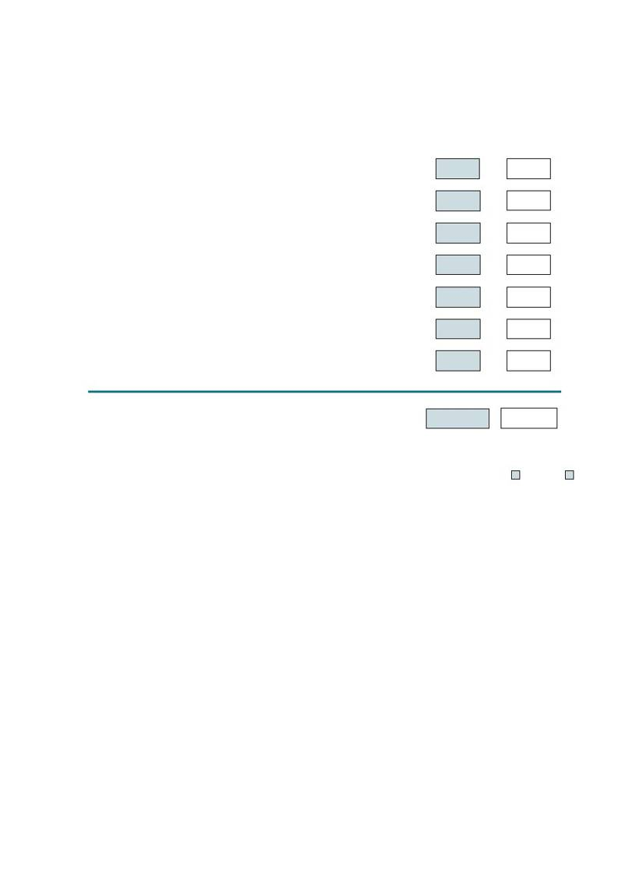
2.4
Overview of the total score, table 4
Observe that points requirements do not reflect the importance of every indi-
vidual environmental parameter. There are also mandatory requirements that
must be included in the overall picture.
The product range (transfer score from P1-P4)
Energy consumption (transfer score from P5-P10)
Packaging and waste management (transfer score from P11-P13)
Distribution (transfer score from P14-P16)
Refrigeration and freezer equipment (transfer score from P17-P19)
Consumables (transfer score from P20-P23)
Environmental management (transfer score from P24)
p
6,5 p
14,5 p
11,5 p
8,5 p
7,5 p
10,5 p
1,5 p
p
p
p
p
p
p
Total score
p
57,5 p
The store has achieved at least 66.7% of the total possible score
(i.e. a minimum of 38 out of 57 possible points).
Yes
No
Swan labelling of Grocery stores 1.5
24 (29)
Inspection
Inspection on application
Nordic Ecolabelling carry out inspections in accordance with ”Regulations for
Nordic Ecolabelling”. The application material is evaluated in accordance with
documentation instructions for each requirement. Inspection visits are also
carried out in the store so that documentation submitted with the application
can be compared with what actually goes on in the store.
Follow-up inspections
The national ecolabelling body can carry out follow-up inspections of stores
that hold a Swan licence. Such an inspection can be carried out in different
ways. The ecolabelling body for instance, may carry out inspection visits so
that it is continuously assured that a store is following the guidelines described
in this document. The licensee is liable to any expenses associated with such
inspections if conditions in the store do not comply with those described and
that form the basis of the Swan licence.
Registration
If the store’s operations, or a part of the store’s operations, are to be carried
out in a Nordic country other than the one applied in, the licence in question
must be registered in the second country. This may for example be appropri-
ate for Internet stores or retail chains with stores in several Nordic countries.
An application to register is made on a separate application form which can be
obtained from Nordic Ecolabelling.
Nordic Ecolabelling issue registration certificates based on the conditions
described in the licence for the store/retail chain. In conjunction with follow-
up inspections, further documentation may be required when for registration.
This usually has to do with observance of legislation in the country of reg-
istration. Information that emerges in connection with registration is treated
confidentially by Nordic Ecolabelling.
When registering the licence in another participating Nordic country, the fol-
lowing must be documented by the applicant and is checked by the ecolabel-
ling body:
l
l
l
l
Completed application form for registration.
Copy of licence.
Any marketing material for the country of registration.
Documentation that demonstrate compliance with regulations/industry
agreements on packaging.
Furthermore, the applicant must account for any differences in technical and
environmental solutions between the Nordic countries where the licence is
applied for.
Swan labelling of Grocery stores 1.5
25 (29)

Design of the ecolabel
See ” Regulations for Nordic Ecolabelling” for more detailed information about
the design of the ecolabel. Regulations are available at www.svanen.nu. The
ecolabel and the licence number allocated (indicated by 000-000 below) with the
additional text ”Grocery Store” must be designed in the following way:
000 000
Grocery Store
The licence number and additional text ”Grocery Store” may also follow the
bottom edge of the label or be written in another place next to the label. The
text at the top of the label differs between the participating countries. Refer to
”Regulations for Nordic Ecolabelling” for guidelines on how to write the text
at the top of the label in different languages. The document also specifies the
size and colour the label must have.
A more detailed designation may be used after approval by the national ecola-
belling body.
The Swan-label may be used in the store (on doors, walls, baskets and trolleys,
cash registers, etc.), on staff clothing, on material used to market the store and
on the store’s flag.
Validity of the criteria document
The criteria document was established by the Nordic Ecolabelling Board on
15 June 2003 and applies until 31 June 2010.
On 10 June 2005, the Nordic Ecolabelling Board decided to amend require-
ment O8 and extend the criteria two years. The change means that stores may
be exempt from the prohibition of the use of PVC in packaging machinery if
it is considered necessary in order to maintain food handling standards. The
new version is now called 1.1 and is valid until 15 June 2008.
On 8 June 2006, the Nordic Ecolabelling Board decided to extend the exemp-
tion for PVC in O8 by one year. The new version is called 1.2.
The Nordic Ecolabelling Board decided on 7 December 2006 to extend the
validity of the criteria by two years. At the same time, a number of minor
changes and clarifications to the requirements which were approved. The new
version is now called 1.3 and is valid until 30 June 2010.
The Secretariat manager’s meeting on 6 February 2008 decided on an adjust-
ment in P16. The new version is called 1.4.
Swan labelling of Grocery stores 1.5
26 (29)
On 5 May 2009, the Secretariat manager’s meeting decided to extend the
validity of the criteria one year and nine month and extend the exemption
for PVC in O6 by one year. The new version is called 1.5 and is valid until
31 March 2012.
During the period of validity, the Nordic Ecolabelling Board may correct,
clarify and extend the criteria by publishing a new version of the document.
This will not normally affect licences already granted.
The Nordic Ecolabelling Board shall announce new criteria at least one year in
advance of the end of the period of validity.
Future criteria
For future criteria, the Nordic Ecolabelling Board will review the levels for
the limit values to ensure that the various environmental requirements in the
criteria document are upheld. The relevance of mandatory requirements, point
score requirements and requirements regarding environmental management
will be evaluated.
Nordic Ecolabelling will also evaluate the following:
The environmental benefits that can be achieved by enabling other types of
retail stores, other than grocery stores, to receive the Swan label.
l
New transport requirements, which include requirements regarding fuel
consumption and logistics
l
The possibility of developing requirements with regard to the product
range and the establishment of a minimum limit value as a percentage of what
the store sells of organic and ecolabelled goods
l
l
l
l
l
A prohibition of certain products
Work environment requirements
Requirement that freezer equipment does not contain HFC.
Requirement regarding the refrigeration and freezer equipment’s energy
consumption based on rated output
l
Limit values for total energy consumption.
Ecolabelling is under constant development, which means that new require-
ments, not mentioned here, cannot be precluded.
Swan labelling of Grocery stores 1.5
27 (29)
Glossary
Chloro-fluoro-carbons (CFC)
Gases which are often used as refrigerants in refrigeration
and freezer equipment. The gases have a relatively high
ozone depletion potential.
Production and distribution of heat from producer to con-
sumer. Consumers are not found in the same area as the
production area, so an actual producer/customer relation-
ship arises.
Ecolabelled products are all products marked with an eco-
label which endeavours to follow ISO standard 14024,
”Ecolabelling and environmental declarations – type 1
ecolabelling - principles and procedures”. Examples of this
are: the Nordic ecolabel The Swan, the EU’s ecolabel The
Flower, Der Blaue Engel in Germany and the Swedish Good
Environmental Choice.
EMAS is an EU produced management tool which companies
panies and other organisations can use to control and improve
their environmental work. EMAS was originally started in 1995,
after an EU ordinance determined the regulations for the man-
agement system. Since 2001, smaller companies, for example
stores, have also been able to use EMAS. A company can be
EMAS-registered and thereby show that they have a serious
approach in their work with environmental issues.
Fairtrade products are products which have been certified
in accordance with standards developed by the Fairtrade
Labelling Organisation (FLO). More information is available
at www.fairtrade.net.
FSC is a joint initiative from environmental organisations,
social organisations, forest owners and timber merchants
who together have worked out regulations for an interna-
tional ecolabelling of wood and forestry products: FSC.
Gases which have recently been introduced as refrigerants
in refrigeration and freezer equipment. The gases do not
have ozone depletion potential and have a relatively small
significance with regard to the greenhouse effect.
Gases which have often been used as refrigerants in refri
geration and freezer equipment. The gases have a relatively
high ozone depletion potential.
Gases which have recently been introduced as refrigerants
in refrigeration and freezer equipment. The gases do not
have an ozone depletion potential but contribute to the
greenhouse effect (the atmosphere’s ability to absorb heat
radiation from the earth, which leads to the earth’s surface
heating up the greater the absorptive capacity is).
ISO is a global non-governmental network of national stan
dardisation organisations from 140 countries. ISO 14001 is
a management tool for companies who wish to control their
District heating
Ecolabelled products
Eco Management and
Audit Scheme (EMAS)
Fairtrade products
Forest Stewardship
Council (FSC)
Hydrocarbons (HC)
Hydro-chloro-fluoro
carbons (HCFC)
Hydro-fluoro-carbons (HFC)
International Standardization
Organisation (ISO)
Swan labelling of Grocery stores 1.5
28 (29)
environmental impact. A company may become certified in
accordance with ISO 14001 thereby showing that they work
seriously with environmental issues.
Organic and ecolabelled
products
Organic and ecolabelled products can be organically pre-
processed ”non-food products” which are certified in
accordance with an organic standard approved by IFOAM
(International Federation of Organic Agriculture Movements).
Or products which follow predetermined and properly con-
trolled environmental regulations. One example is KRAV’s
labelling of textiles, which can be regarded both as organic
and as an ecolabel.
Organic products refer to organic agricultural products
and foodstuffs produced and inspected in accordance with
Council Regulation (EEC) No 2092/91 of 24 June 1991 on
organic production of agricultural products and indications
referring thereto on agricultural products and foodstuffs. Or
products which have been produced in a similar manner and
under similar control measures. Examples of this are: KRAV,
Debio, Finnfood Luomo, Statskontrolleret økologisk (Ø-label)
and Tún-lífrænt.
Products produced by or for a grocery store/retailer chain
and which are sold with the store’s/retailer chain’s own
name/own brand in the store’s/retailer chain’s own stores.
PVC is used in many areas within industry as a plastic mate-
rial with characteristics which can be used for many pur-
poses. Environmental problems in connection with PVC are
discussed (see background document).
Energy sources which can be renewed within a period of
100 years. For example, solar energy, wind power, wave
energy, hydroelectric power and bio fuels. Nuclear energy is
not considered a renewable energy source.
The store’s takings from sales. Turnover to be indicated in
Euro, excluding VAT.
Organic products
Own brands:
Polyvinyl chloride (PVC)
Renewable energy sources
Turnover
Swan labelling of Grocery stores 1.5
29 (29)

Appendix 1 Declaration regarding plans
for transport and distribution
The store (or retail chain of which the store is a part) must (for its own vehicles) or
together with the person responsible for transport and distribution, answer the fol-
lowing questions:
Is there a training programme for the drivers which includes guidelines for efficient
driving and engine idling?
Are the vehicles serviced regularly?
Is there a plan for logistics planning?
Are there guidelines for the purchase of new vehicles, tyres and refrigerants? Are
vehicles that have low fuel consumption, that use renewable fuels and ecolabelled
tyres, if possible, given preference?
Is there a plan for the utilisation of the volume capacity in relation to the vehicle’s
maximum capacity (%).
Do newly purchased vehicles comply with Euro IV or V?
What is the share of diesel trucks that have a particle filter or fulfil Euro Norm 3?
Yes
No
Yes
No
Yes
No
Yes
No
Yes
No
Yes
No
_________________
Location and date
Store manager
Distributor (if applicable)
Store and retail chain (if applicable)
Phone
Phone
Swan labelling of Grocery stores 1.5

Appendix 2 Marketing ecolabelled grocery stores
We hereby confirm that we are familiar with the regulations for the use of the
Nordic ecolabel in accordance with ”Regulations for Nordic Ecolabelling”.
We affirm that marketing activities shall follow these regulations.
Further, we confirm that we are familiar with the content of the criteria docu-
ment regarding the ecolabelling of grocery stores.
We guarantee that those individuals within our company involved in market-
ing the grocery store/stores will be informed of the criteria for the Swan
labelling of grocery stores and ”Regulations for Nordic Ecolabelling”.
Location and date
Name of store/retail chain
Contact person
Phone
Marketing director
Phone
In case of a change in contact or marketing director, a new declaration must
be submitted to Nordic Ecolabelling.
Swan labelling of Grocery stores 1.5

